虚拟校园系统
软件设计说明书
VCampus
项目组 虚拟校园系统开发小组
版本 V1.0
日期 2026年9月16日
东南大学计算机科学与工程学院
目录
1 引言 3
2 程序系统的分析 3
3 程序系统的结构 5
4 用户管理模块设计说明 5
6 教务管理模块设计说明 7
7 图书馆模块设计说明 8
8 校园商店模块设计说明 19
9 虚拟宿舍模块设计说明 27
10 AI助手模块设计说明 42
11 公共模块设计说明 56
12 网络模块设计说明 57
13 多线程模块设计说明 58
14 数据库设计说明 59

1 引言

1.1 编写目的
本文说明虚拟校园系统的功能划分、界面与业务流程、数据模型及客户端和服务端的协作方式，为开发、联调、测试和维护提供依据。系统以统一账号连接教务、图书馆、校园商店、宿舍及AI助手等校园服务，业务校验和数据提交统一在服务端完成。

1.2 项目背景
本项目面向专业技能实训中的校园业务场景，由虚拟校园系统开发小组实现。学生、教师及不同业务管理员通过桌面客户端使用各自权限范围内的服务；多台客户端连接同一服务端和数据库，共享已提交的业务数据。

1.3 术语与参考资料
表 1-1 主要术语
术语 | 含义
C/S | Client/Server，客户端与服务端结构。
MVC | Model/View/Controller，分离数据、界面与交互控制。
DTO / DAO | 数据传输对象 / 数据访问对象。
Session / activeRole | 登录会话 / 当前激活职责，服务端据此鉴权。
RAG | 检索增强生成，以检索到的知识支持回答。
幂等 | 同一逻辑操作重试时，不重复扣款或写入。
参考资料包括《专业技能实训》《软件设计说明书DEMO》《软件设计说明书DEMO_8_28》、项目README、架构与数据库说明，以及图书馆、宿舍和AI模块设计稿。技术配置和类名以当前VCampus工程为准。

2 程序系统的分析

2.1 可行性分析
系统采用Java桌面界面、TCP通信和MySQL关系数据库，能够在实训计算机环境部署。模块以共享协议连接，各业务服务独立管理规则与仓储，便于分工开发和集中联调。主要风险是多端并发、断线后的状态确认及权限边界，分别通过数据库事务、结果重查和服务端鉴权处理。

2.2 功能与角色需求
表 2-1 角色职责
角色 | 主要任务
学生 | 查看个人信息，选课与课表、图书借还及预约、购物与评价、住宿事务、校园助手。
任课教师 | 查看本人授课课程与学生，登记成绩、申请教室。
学籍管理员 / 教务老师 | 分别负责学籍档案，以及课程排期、选课与教务业务。
图书 / 商店管理员 | 分别负责馆藏借阅与资源，以及商品、订单、优惠和销售统计。
宿管员 / 维修员 | 分别负责住宿治理和审批，以及本人获派报修工单。
AI知识管理员 / 系统管理员 | 分别负责知识和工具质量管理，以及用户、职责、会话和系统运行管理。
界面按职责呈现入口，主模块使用侧栏，模块内任务使用页签。输入项应提供明确标签、枚举选择和日期选择；长表格支持滚动，查询、空结果、提交中及失败状态相互区分。金额、库存、归属、时间冲突等规则在客户端提示后仍由服务端重新校验。

2.3 开发与运行环境
表 2-2 工程环境
项目 | 配置
语言与构建 | Java 17，Maven Wrapper，多模块构建。
客户端 | Java Swing桌面窗口；本说明书不展开JavaFX分支。
服务端 | Java TCP Socket、对象流、命令路由与业务服务。
数据库 | MySQL 8，InnoDB，utf8mb4，Connector/J 9.5.0。
其他组件 | ThreeTen Backport日期时间；BCrypt密码散列；PDFBox、Apache POI用于文档处理。
部署连接 | 默认TCP端口8888；客户端配置服务端地址，数据库仅由服务端访问。

3 程序系统的结构
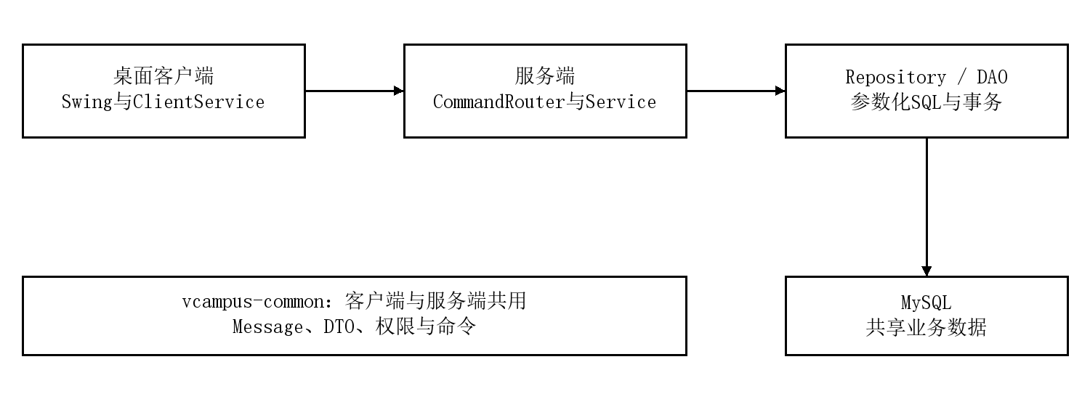
图 3-1 系统分层与共享数据
工程主线分为vcampus-common、vcampus-client和vcampus-server。客户端通过Client​Business​Services装配业务服务；ServerMain的生产组合根创建连接工厂、事务管理器、会话管理器和Command​Router，再登记各模块命令。下层通过接口和构造参数提供能力，不从界面直接访问数据库。
表 3-1 模块与共享边界
模块 | 负责内容 | 共享关系
身份与用户 | 认证、资料、职责、注销与审计 | 提供用户身份和当前会话。
学籍与教务 | 档案、课程、成绩、排课和校园活动 | 通过用户与课程主键关联。
图书馆 | 公告、借阅、自习室与在线资源 | 复用会话、公告和文件传输协议。
校园商店 | 商品、优惠、订单、支付、物流与评价 | 使用校园账户及统一流水。
宿舍 | 住宿、审批、门禁、卫生、报修与水电 | 通过支付端口使用校园账户。
AI助手 | 问答、知识检索、代办确认与质量管理 | 复用原业务命令，不复制业务事实。

4 用户管理模块设计说明

4.1 模块背景与需求
用户管理负责统一登录、注册、个人资料、密码与职责切换，以及管理员的用户维护、会话和审计管理。校园账号是登录标识，学号、工号是业务身份标识；登录时可按其中任一已关联标识定位同一用户，数据库内部主键不作为用户需要填写的字段。

4.2 登录与权限流程
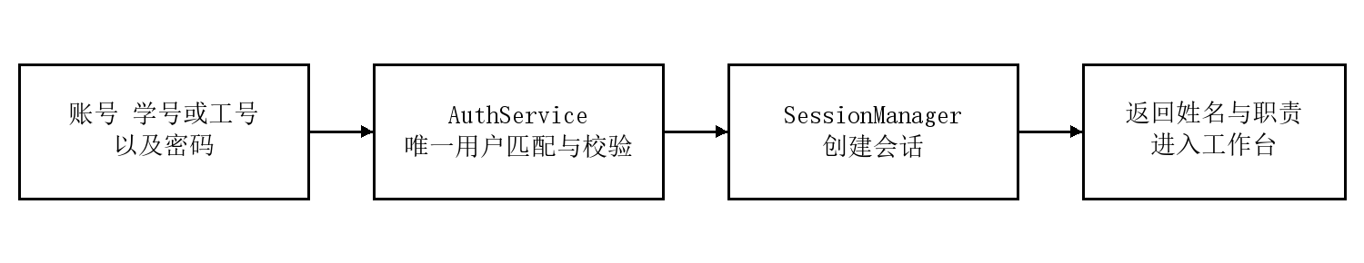
图 4-1 登录与职责选择流程
登录成功后只激活一个职责。切换职责必须调用服务端auth.switch-role，随后更新菜单和Client​Session；不能合并一个账号的全部角色来扩大当前权限。注册只创建登录身份，不自动赋予管理员职责。业务录入他人账号或维护学生档案不应替换操作者的登录会话。
个人资料维护包含显示名、邮箱、手机号与头像。修改密码时当前密码只用于核验，新密码单独执行强度约束，避免旧初始密码因不符合新规则而无法更新。密码由BCrypt散列存储，不以明文返回客户端。

4.3 数据与服务边界
表 4-1 用户核心数据
表或模型 | 关键字段与作用
users | id为内部主键；username唯一；display_​name、email、phone、avatar_url保存资料；password_​hash保存散列；status与version支持状态和版本控制。
roles / user_roles | 角色目录与用户角色关联；复合主键防止重复分配。
user_​sessions | 保存用户、当前职责、令牌摘要及有效期；不保存明文令牌。
login_​audits / audit_logs | 分别记录认证结果和业务操作审计。
account_​cancellation_​requests | 保存注销申请、处理状态和审核信息。
AuthService / Session​Manager | 认证、职责切换及会话创建、解析和失效。
系统管理员维护用户状态和角色，但不因此获得其他业务的写权限。注销审批先提交数据库事务，再失效该用户会话；普通连接超时只断开Socket，不等同于退出账号。

6 教务管理模块设计说明

6.1 模块背景与需求
教务模块管理课程、教学安排、选课、课表和成绩，并提供教务公告、竞赛、SRTP与教室使用入口。学生办理本人选退课与查询；任课教师维护本人课程的成绩；教务老师管理课程排期及相关审批。学籍档案维护与成绩登记分工独立。

6.2 核心业务流程
表 6-1 教务任务与约束
任务 | 操作流程与规则
课程与排课 | 教务老师维护课程和授课教师，编辑课程时段；服务端检查教师、教室及时间冲突。
选课与退课 | 学生查询可选课程并提交；事务锁定课程，检查重复、容量和课表冲突，再更新选课记录。
成绩登记 | 教师选择本人授课课程和学生，填写成绩及备注后保存；学生端按学期与课程查询成绩。
教室申请 | 选择教室和日期时间，提交用途；无论申请角色，开始时间不得早于当前时间，结束时间晚于开始时间；审批再次检查冲突。
校园扩展 | 提供公告、竞赛报名和SRTP记录；本人记录从当前会话确定，审批入口按职责开放。

6.3 数据与接口
表 6-2 教务数据关系
数据表 | 用途
courses / course_​instructors / course_​schedules | 保存课程、教师关联和上课时段；课程编码唯一。
enrollments / course_​grades | 保存学生选课与课程成绩；按学生和课程关联，防止重复记录。
classrooms / classroom_​reservations | 教室目录和使用申请；申请、审批以一致锁序检查重叠。
announcements / competitions / competition_​registrations / srtp_​records | 校园与教务公告、竞赛报名及科研训练记录。
客户端服务只封装请求与展示结果；服务端从Session​Context获取操作人，检查授课关系、容量、状态和时段。成绩查询与选课列表应重新读取已提交数据，不能仅修改界面中的缓存行。

7 图书馆模块设计说明

7.1 模块背景
图书馆模块用于整合校园图书馆的公告发布、馆藏查询、图书借还、自习室预约和线上资源服务。

7.2 需求分析
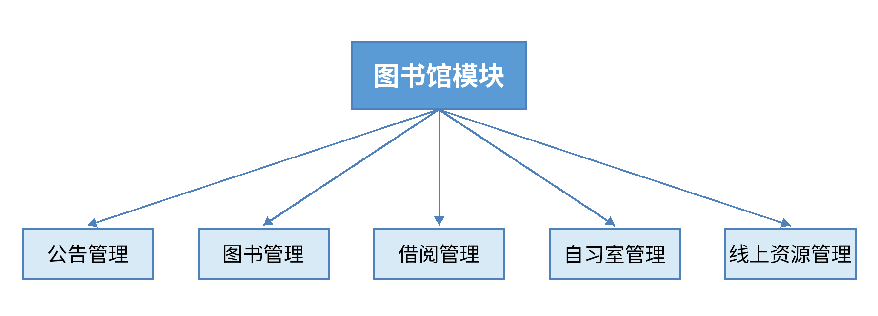
图 7-1 图书馆模块需求分析结构
表 7-1 需求分析
编号 | 功能 | 需求说明 | 参与角色
F01 | 公告查看 | 学生和教师查看当前生效且对其角色可见的图书馆公告，点击公告栏目后弹出详情页。 | 学生 教师
F02 | 公告管理 | 图书管理员新增、修改、发布、定时发布、设置失效时间并撤回图书馆公告。 | 图书管理员
F03 | 馆藏检索 | 按书名、作者、ISBN、分类和状态分页查询馆藏。 | 全部图书馆用户
F04 | 图书详情 | 点击图书后显示封面、ISBN、作者、出版社、出版年份、馆藏位置、库存和简介。 | 全部图书馆用户
F05 | 借书 | 学生或教师在有可借库存且未重复借阅时借书，系统生成借阅记录并减少库存。 | 学生 教师
F06 | 还书 | 借阅人归还本人有效记录，系统记录归还时间并恢复库存。 | 学生 教师
F07 | 借阅记录 | 以响应式表格展示借阅、应还、归还时间和状态，过期未还记录标记为已逾期。 | 学生 教师
F08 | 借阅台账 | 按状态、学生编号和关键词查询全部记录，并导出 CSV。 | 图书管理员
F09 | 馆藏维护 | 新增或编辑图书信息，调整总库存与可借库存，归档不再开放的图书。 | 图书管理员
F10 | 自习室查询 | 按楼栋、房间、容量、状态和开放时间分页查询。 | 全部图书馆用户
F11 | 自习室预约 | 选择同一天内的开始和结束时间，校验开放时段、本人冲突和房间冲突后创建预约。 | 学生 教师
F12 | 预约管理 | 用户取消本人有效预约；图书管理员查看和处理全部预约并维护房间状态。 | 学生 教师 管理员
F13 | 网站资源 | 查询已启用网站资源，访问前记录访问日志，再调用系统浏览器打开 HTTP 或 HTTPS 地址。 | 学生 教师 管理员
F14 | 资源维护 | 新增、编辑和停用网站资源，查看资源访问日志。 | 图书管理员
F15 | PDF 资源 | 分块上传、审核、检索和下载 PDF，保存上传记录、下载进度与 SHA-256 摘要。 | 学生 教师 管理员

7.3 系统设计
7.3.1 界面设计
学生端
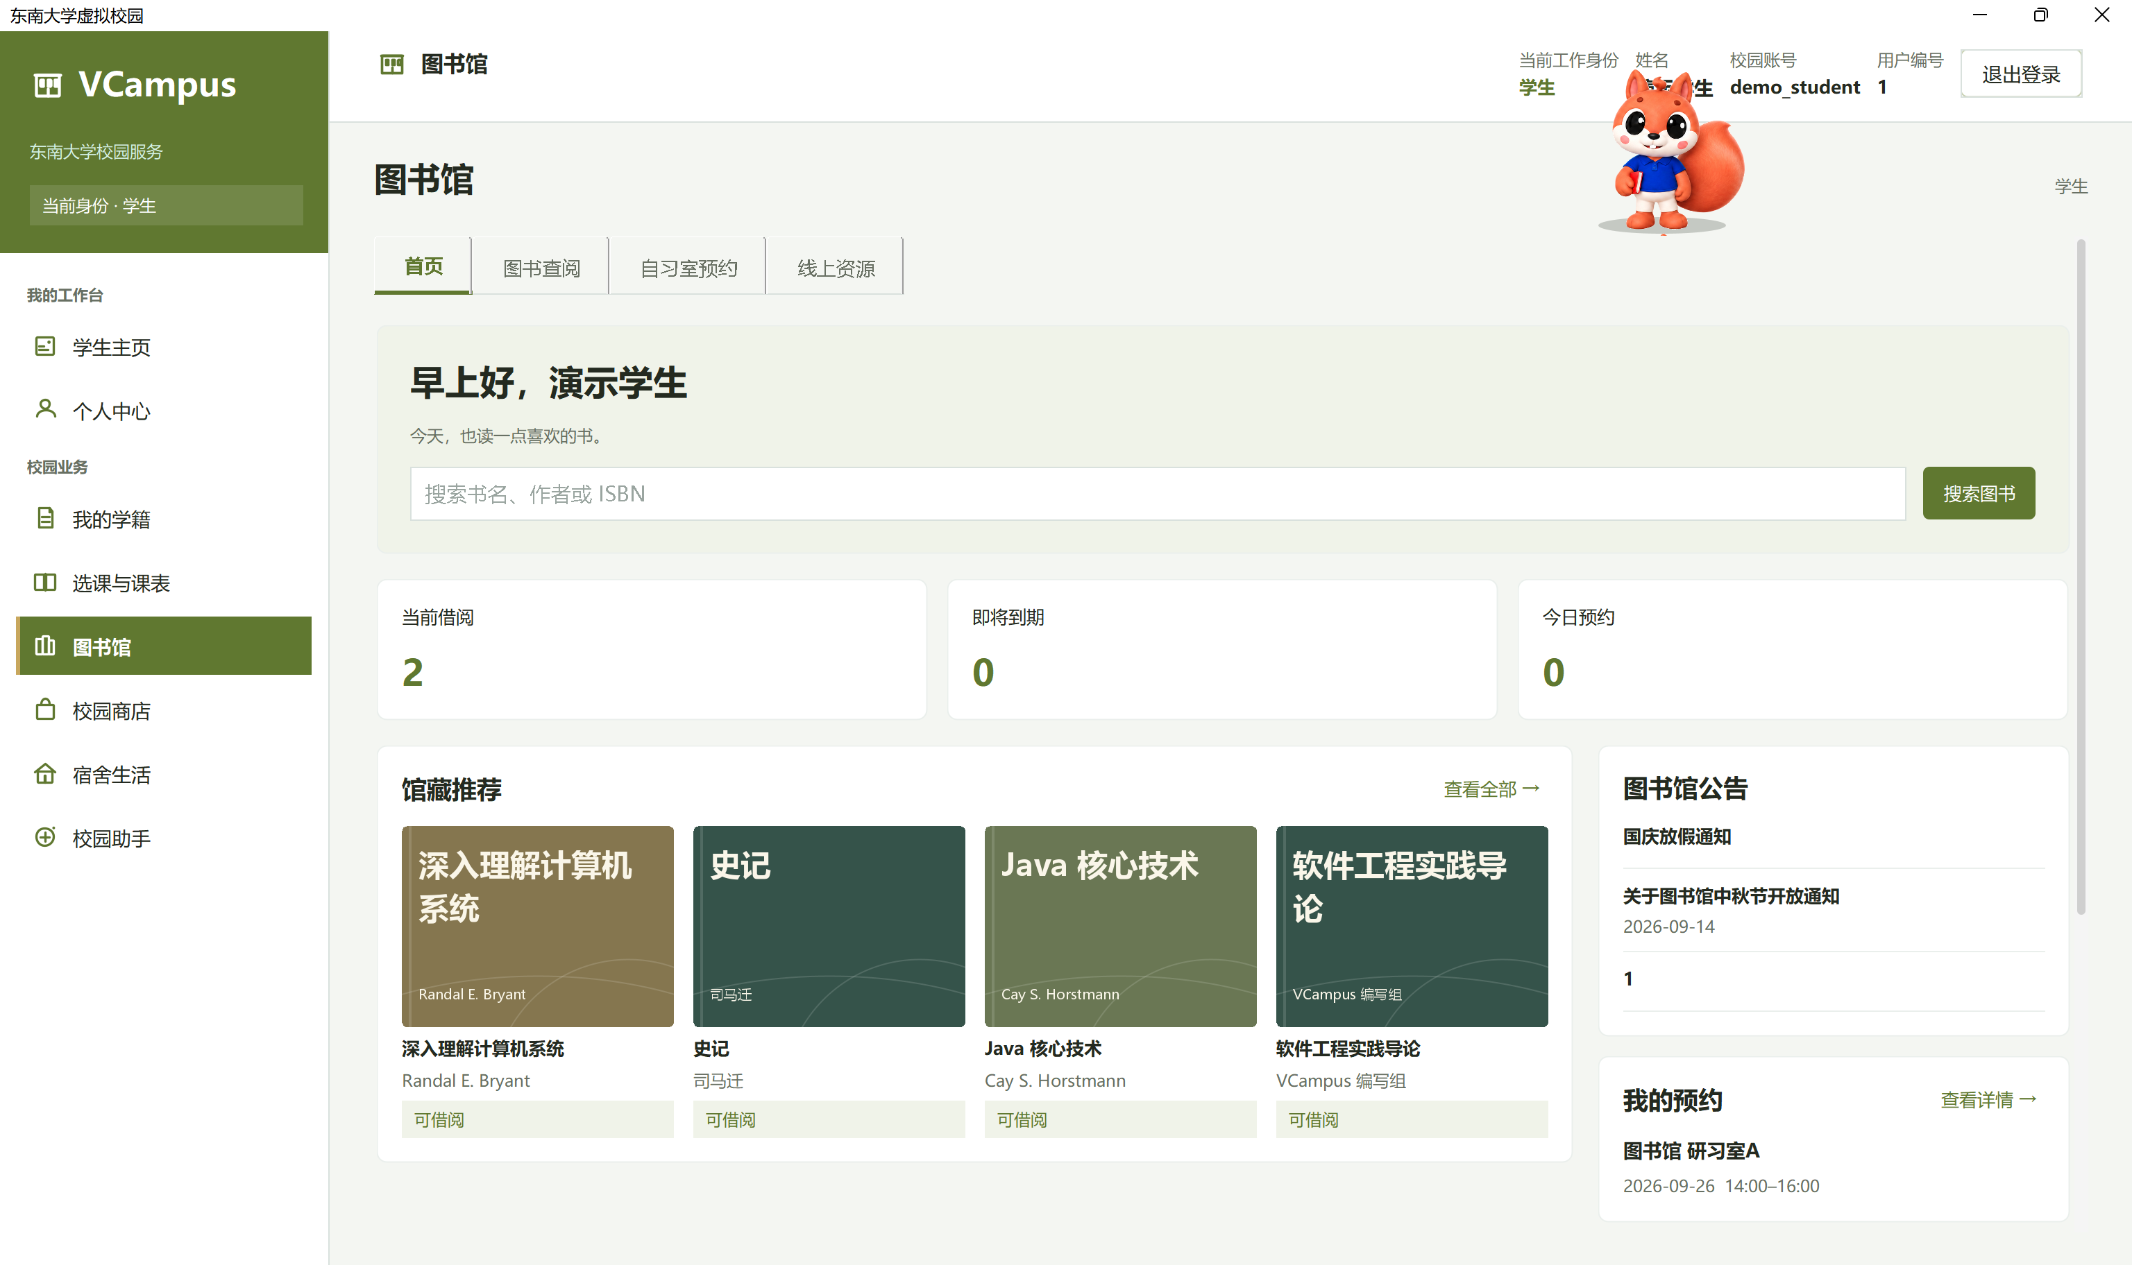
图 7-2 学生端图书馆首页
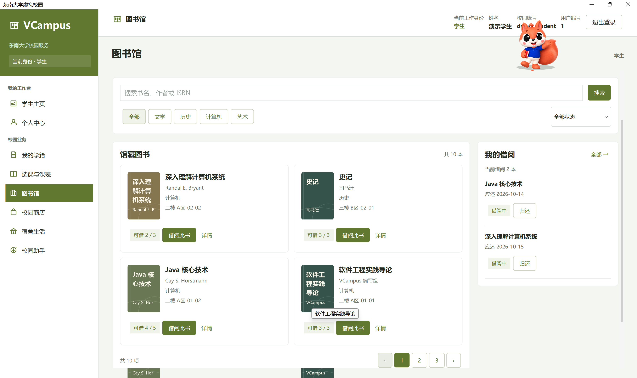
图 7-3 馆藏查询与图书详情 1
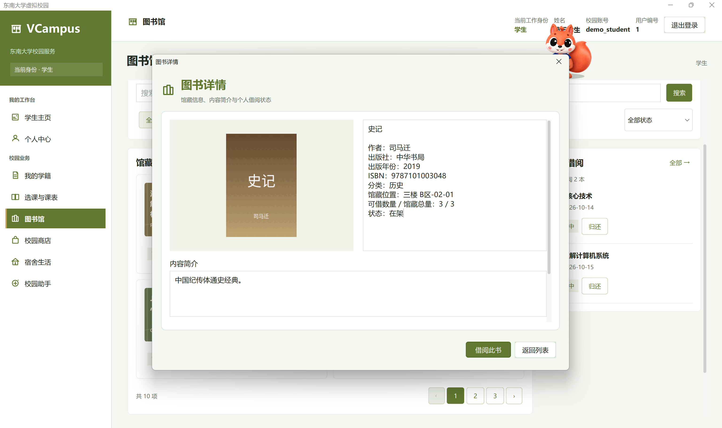
图 7-4 馆藏查询与图书详情 2
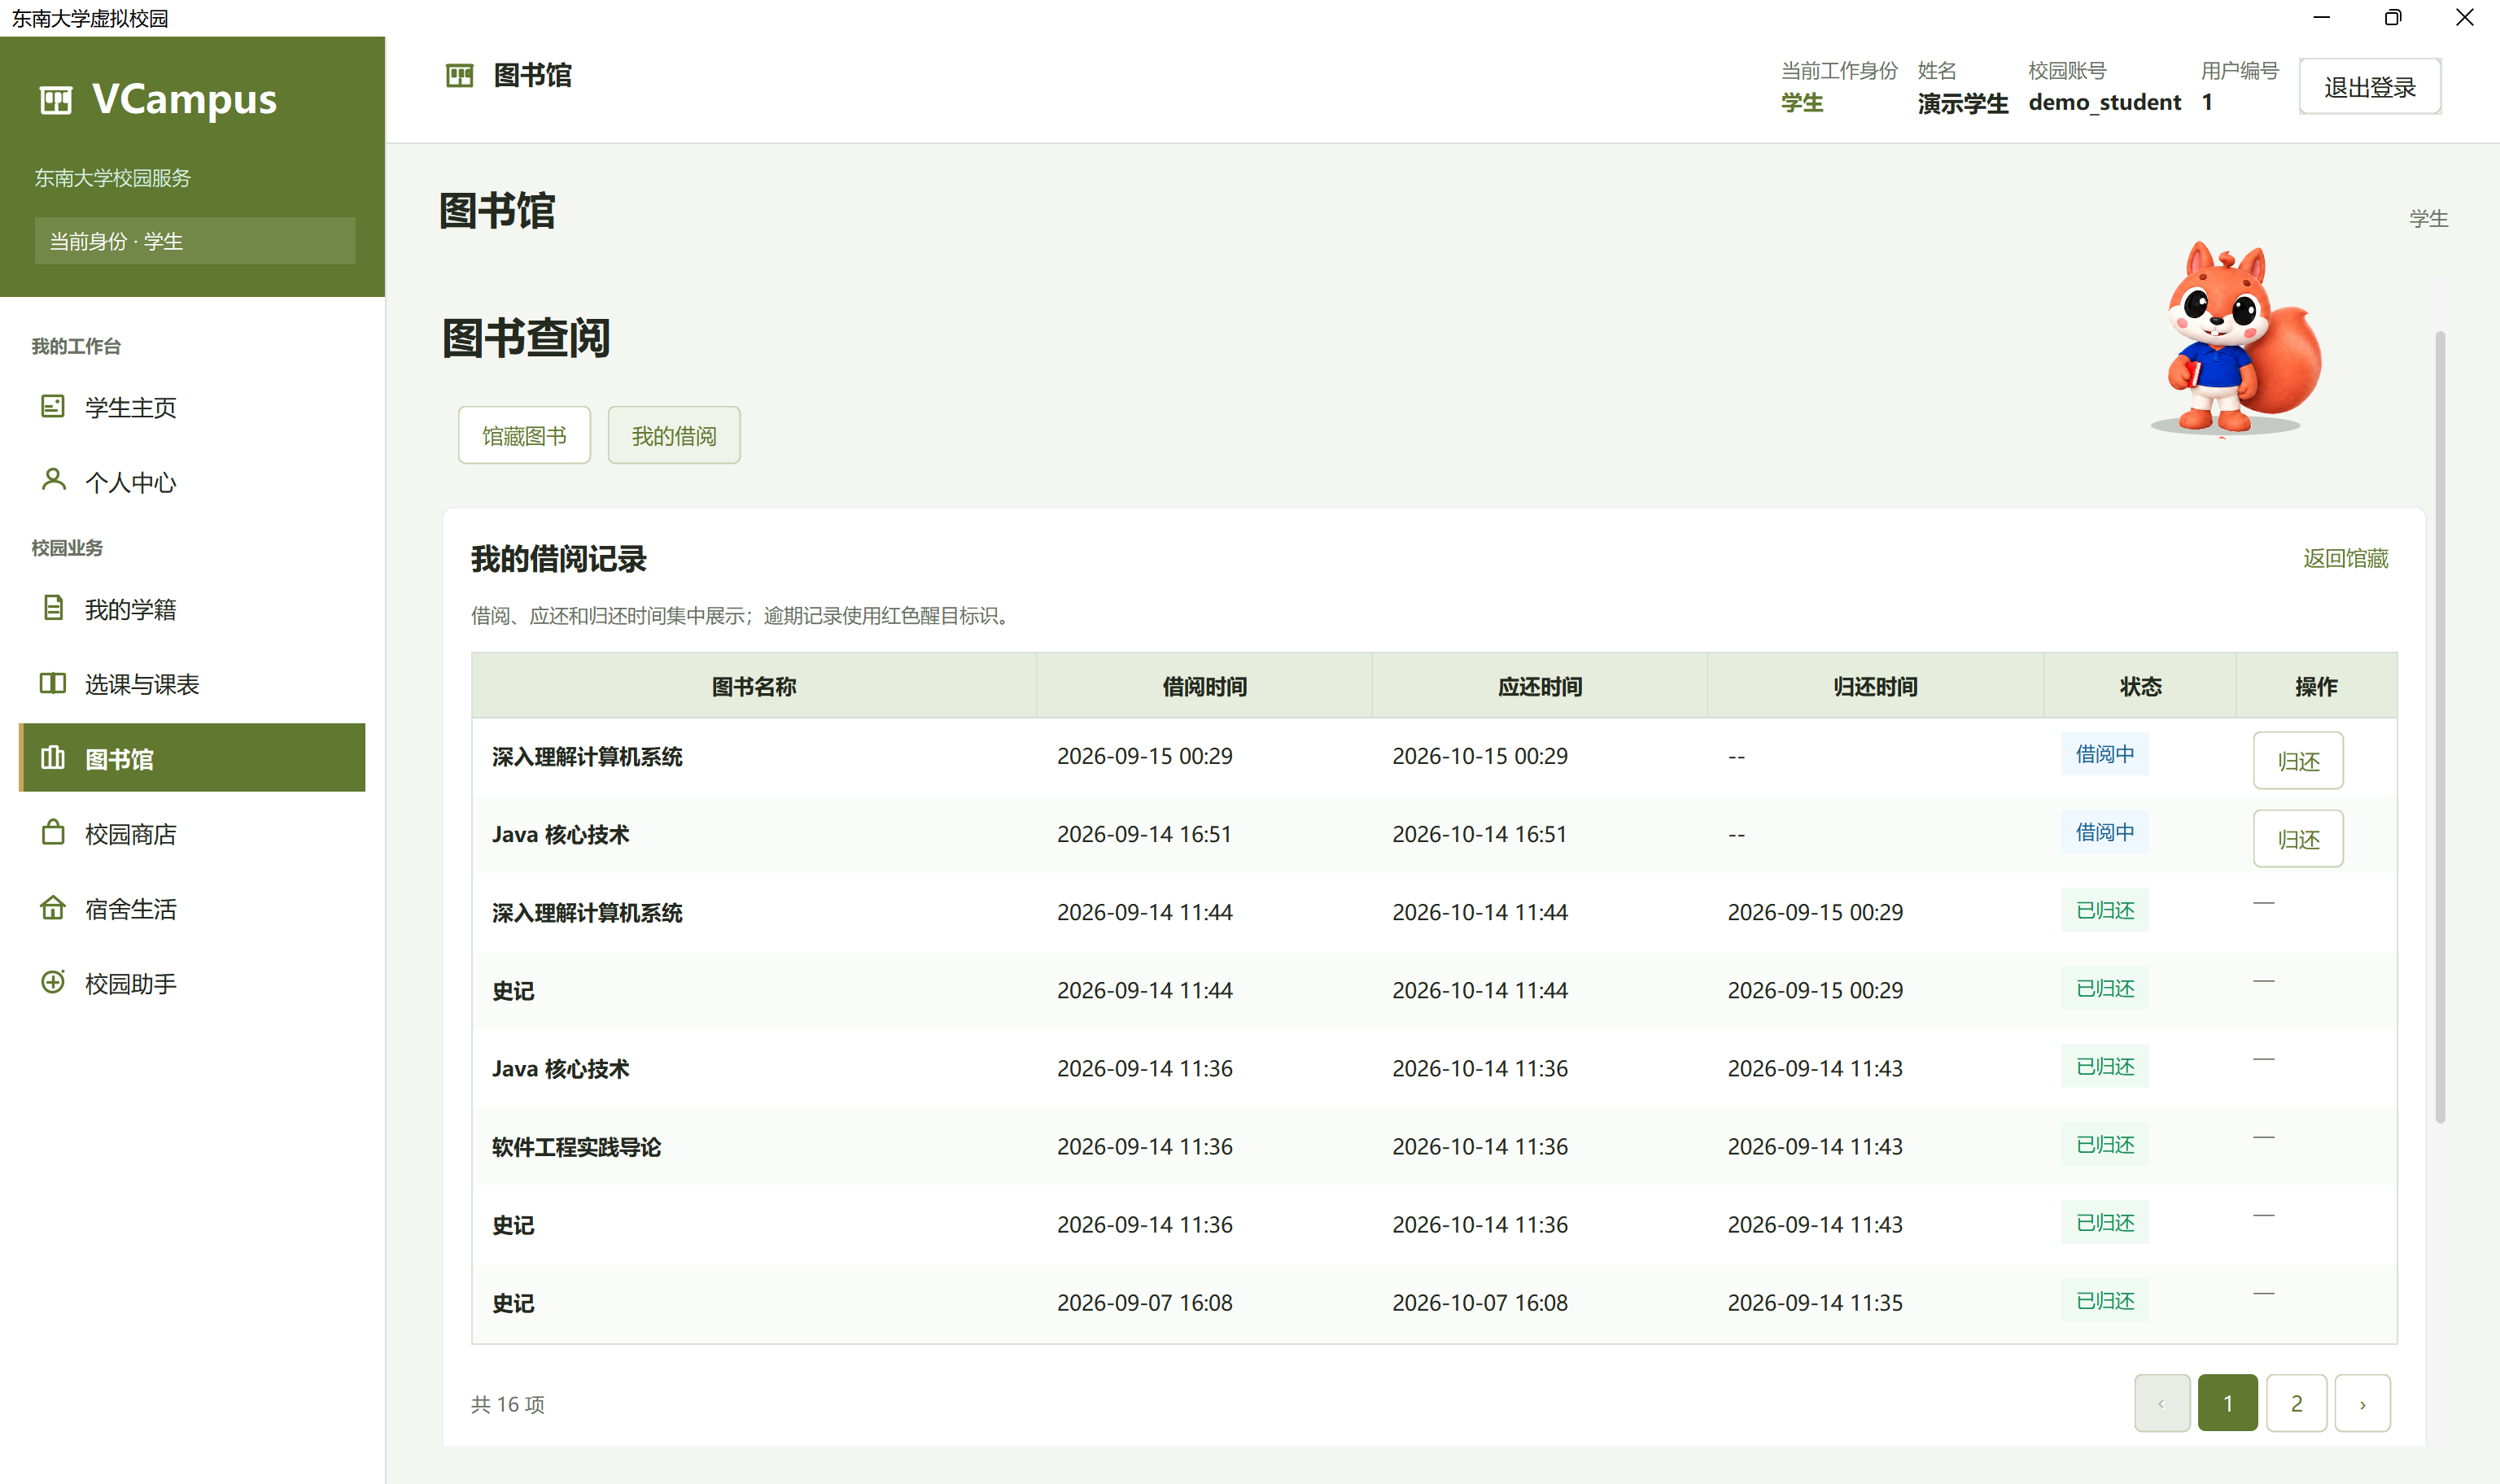
图 7-5 我的借阅记录
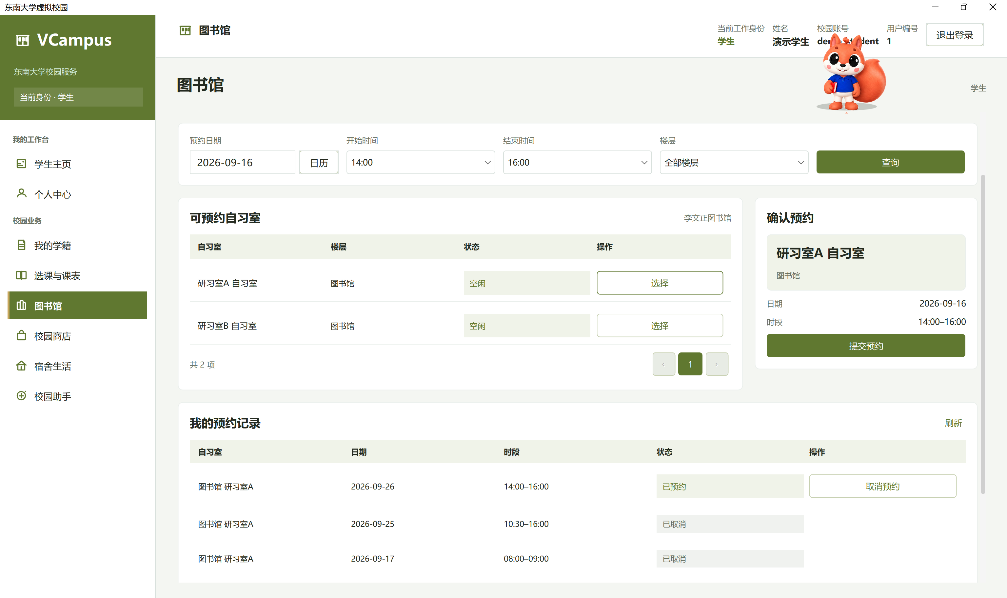
图 7-6 自习室预约
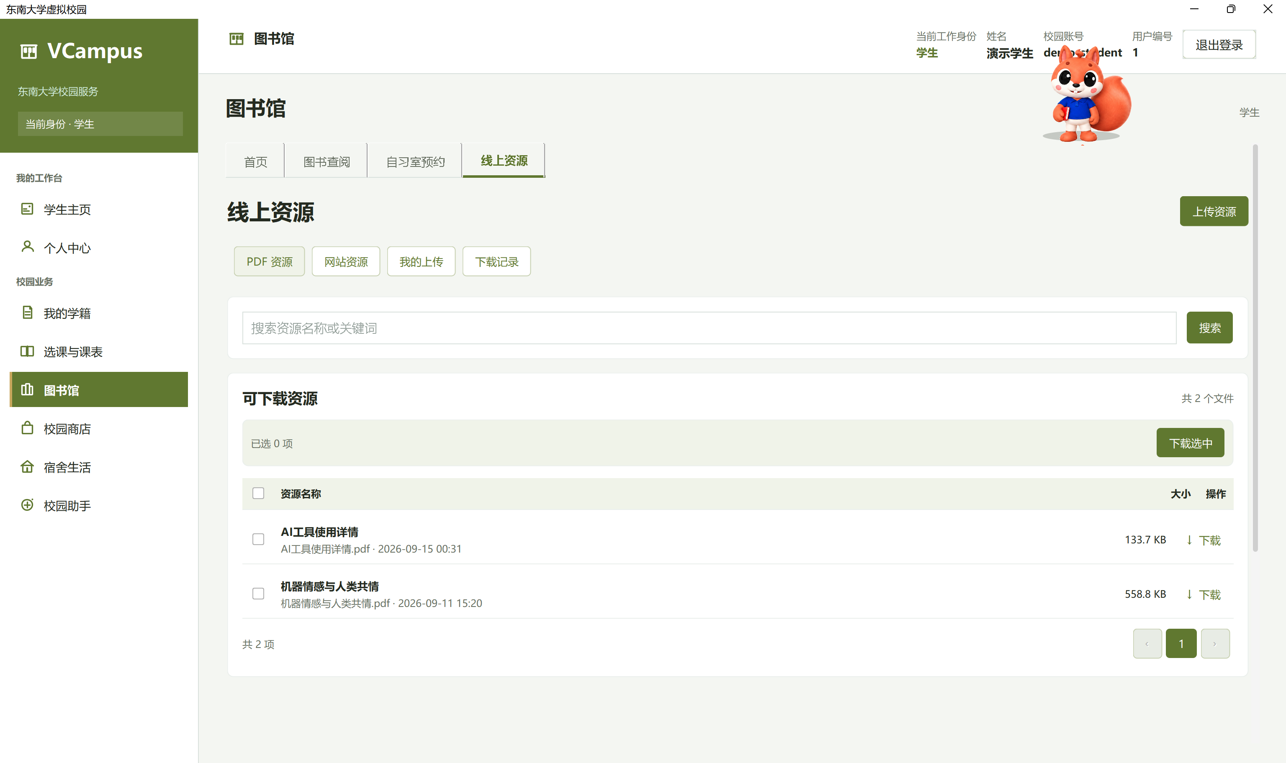
图 7-7 线上资源 1
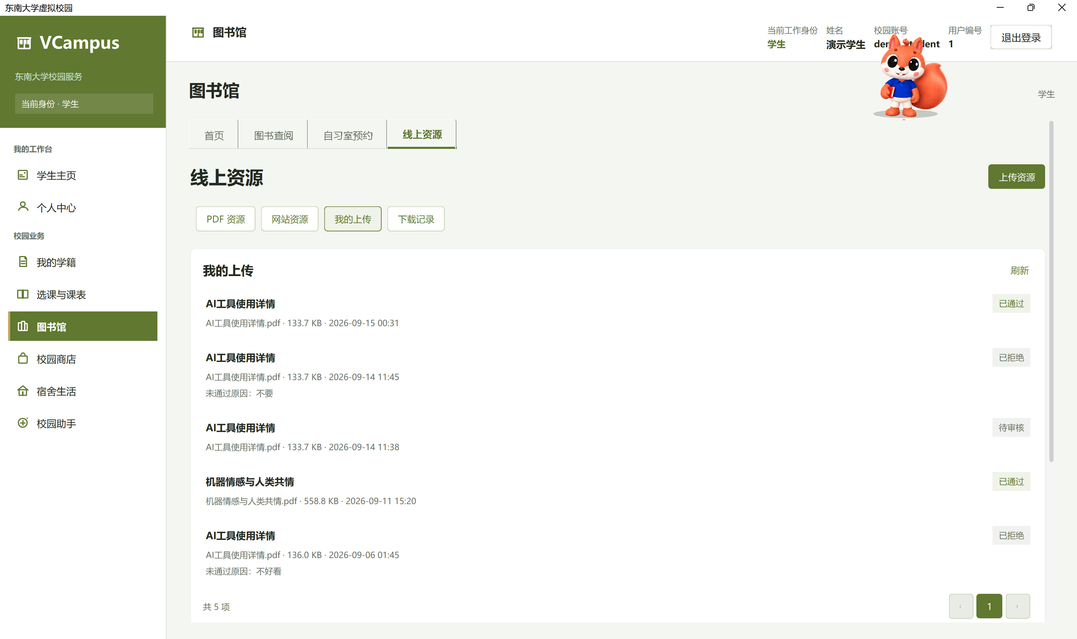
图 7-8 线上资源 2
图书管理员端
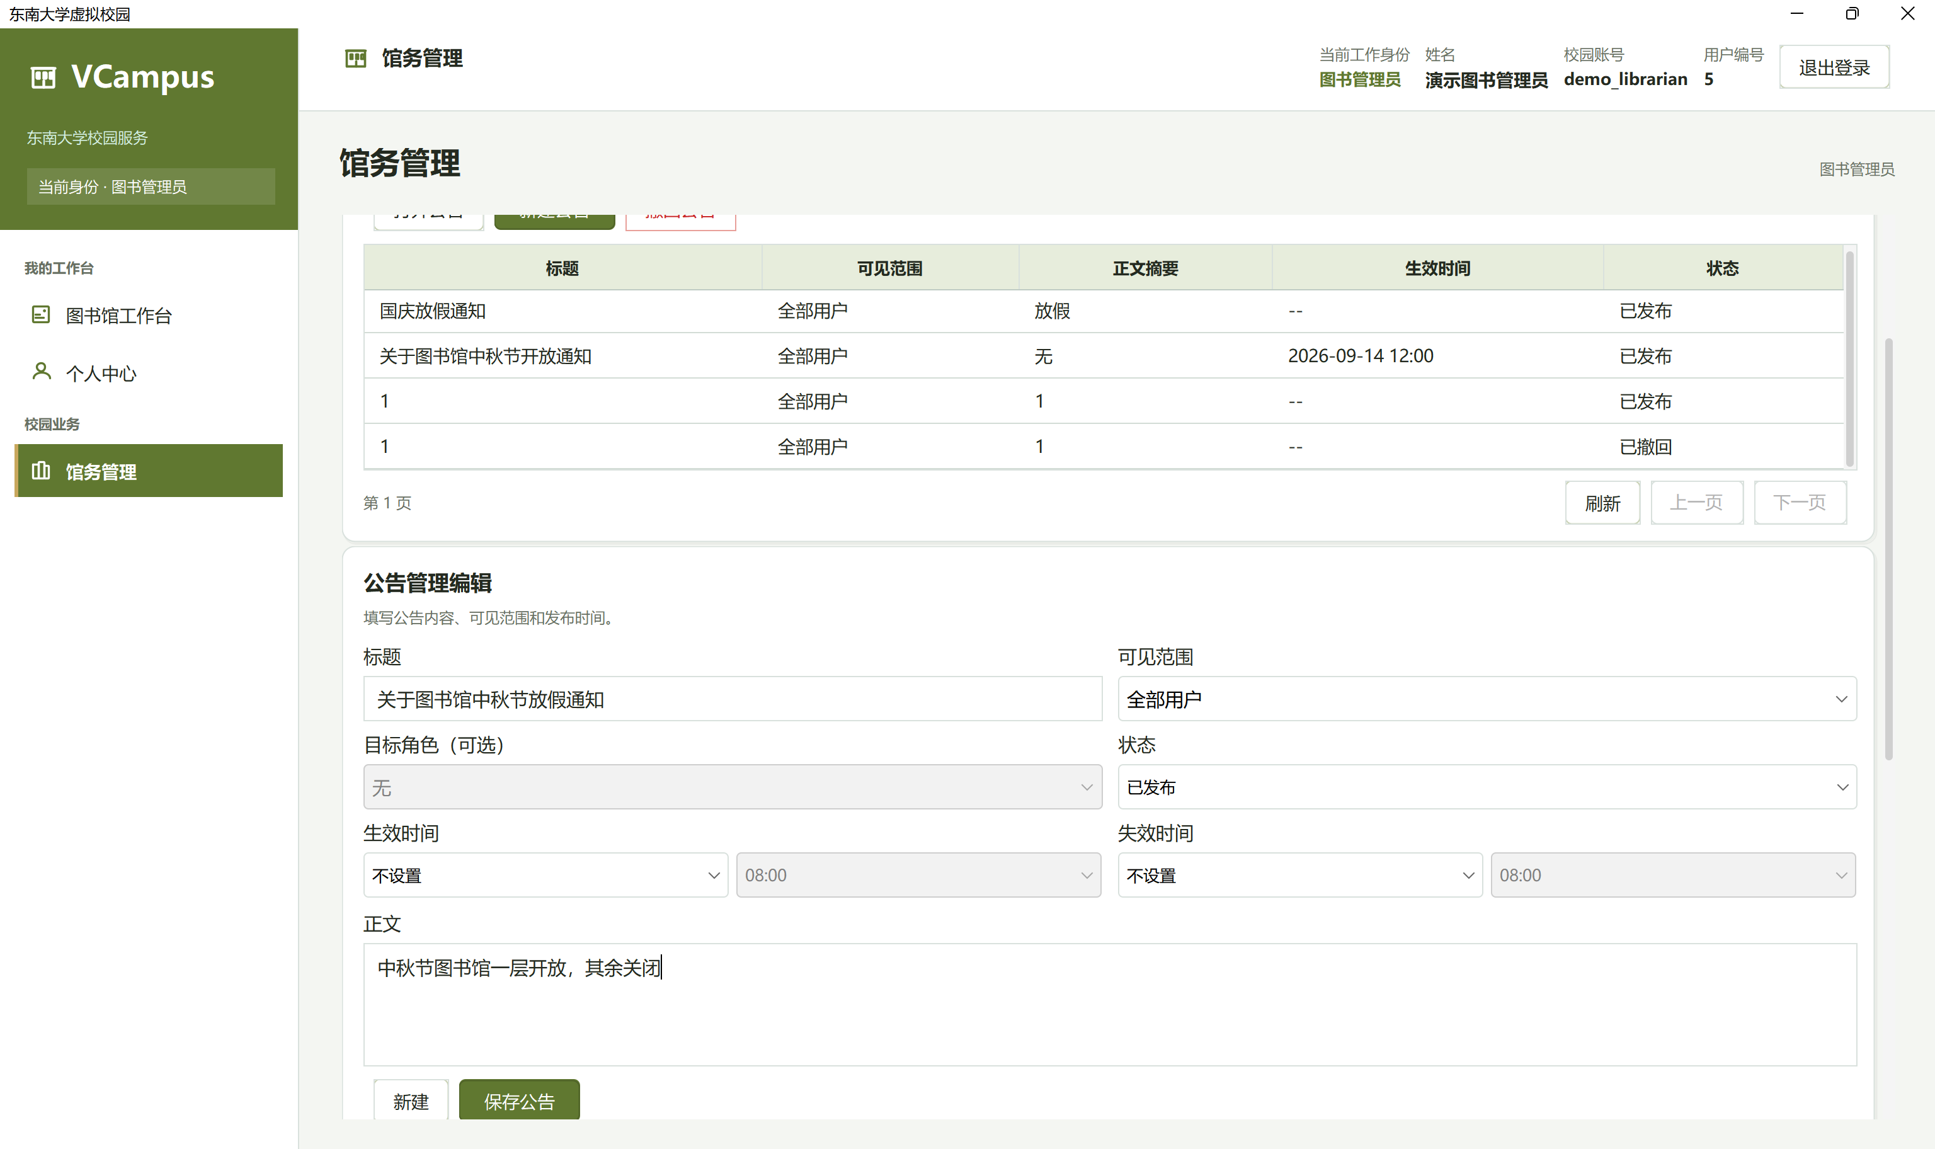
图 7-9 公告管理
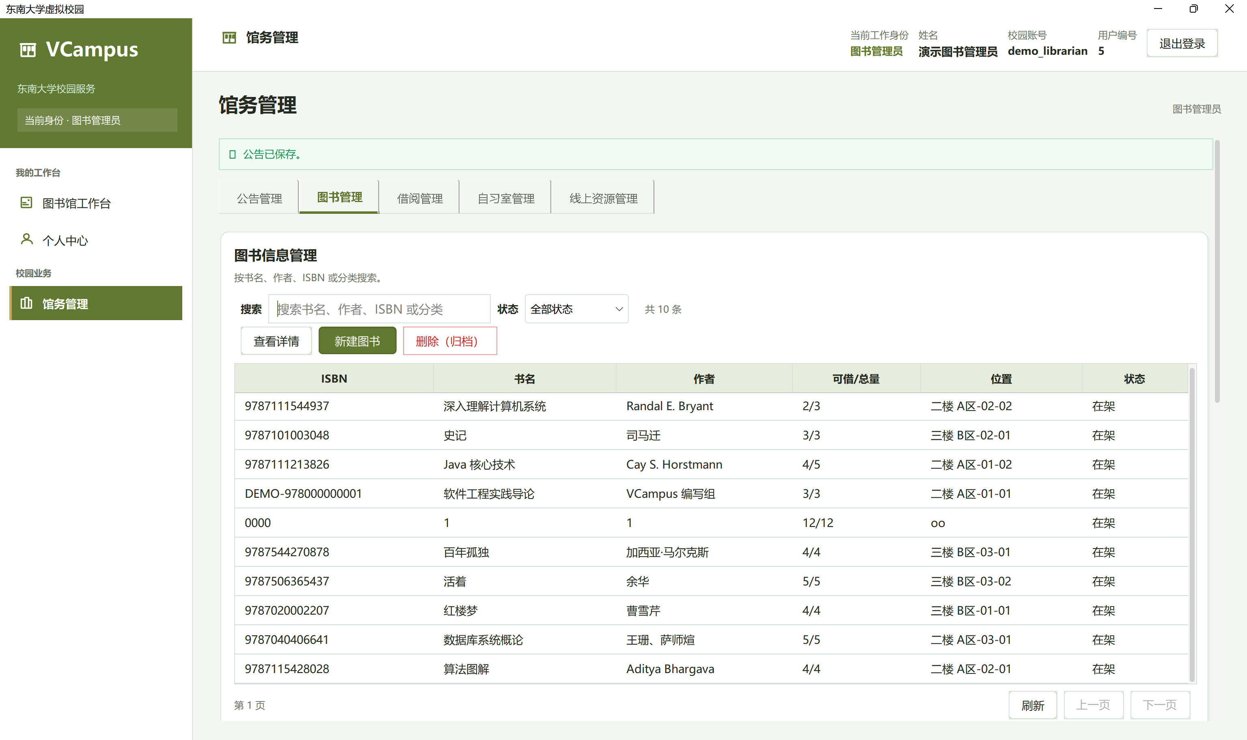
图 7-10 图书管理 1
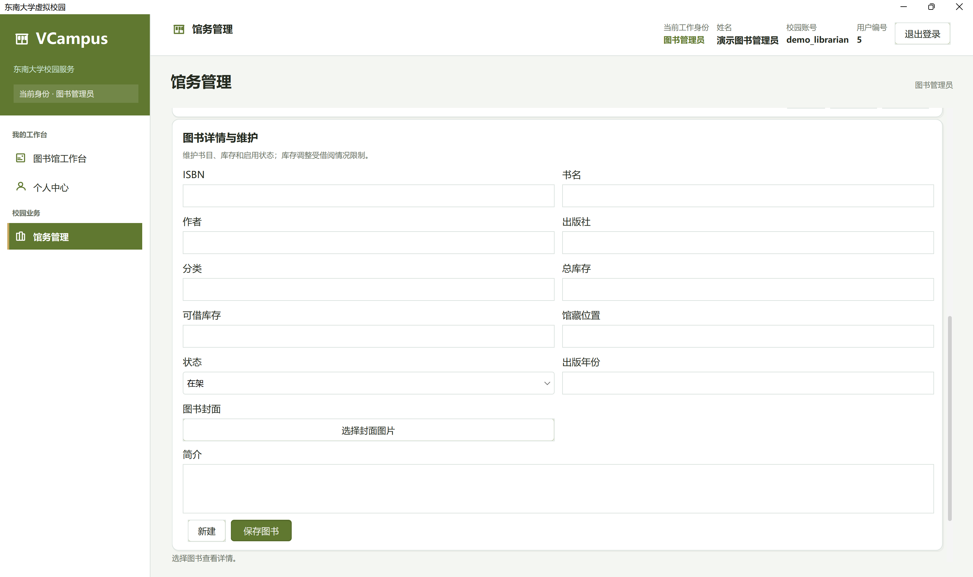
图 7-11 图书管理 2
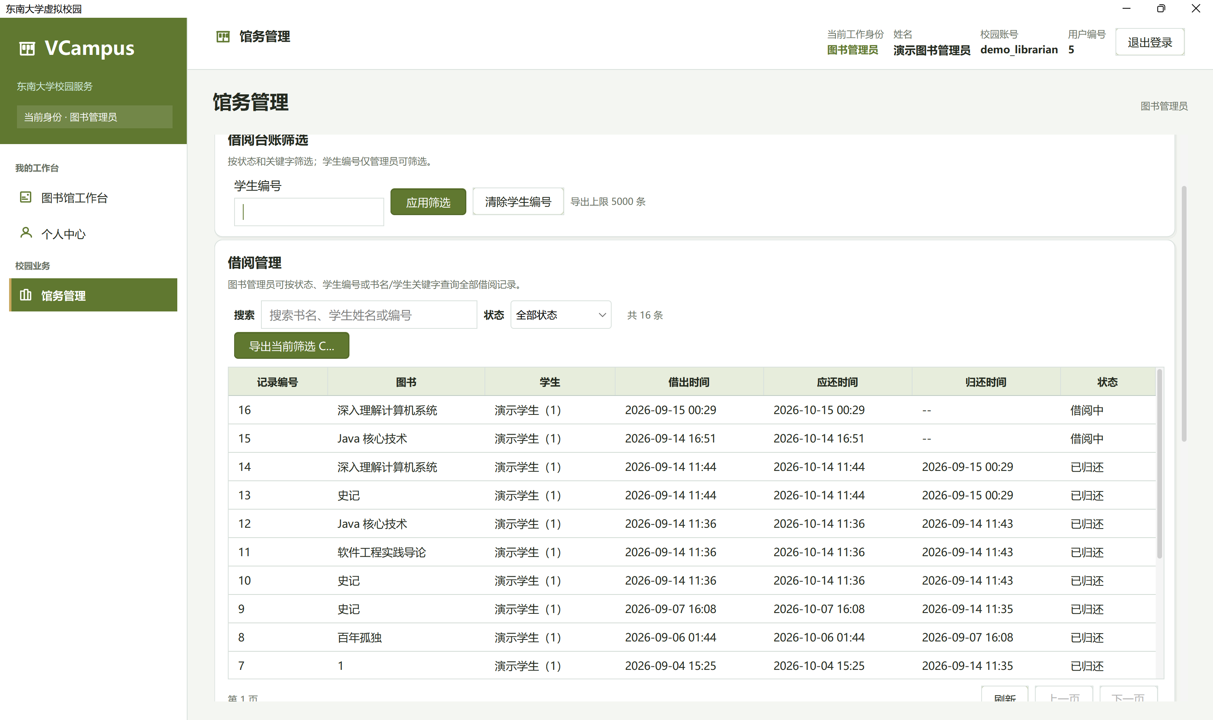
图 7-12 借阅管理
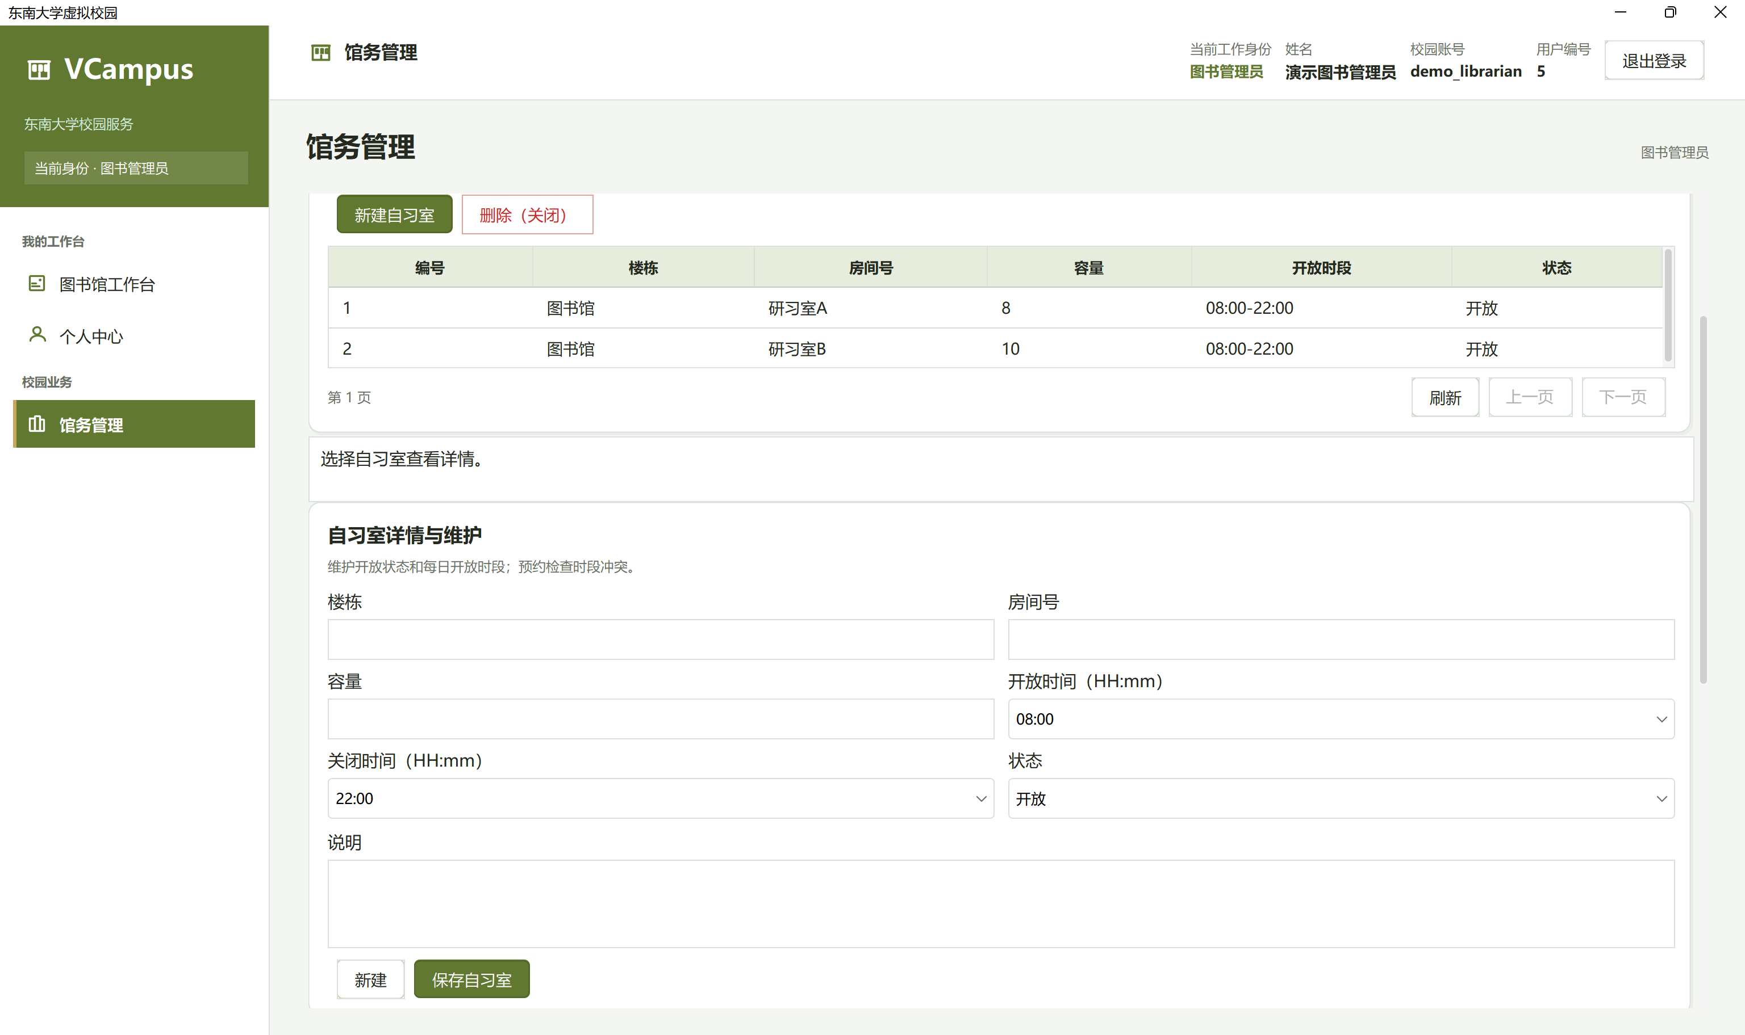
图 7-13 自习室管理
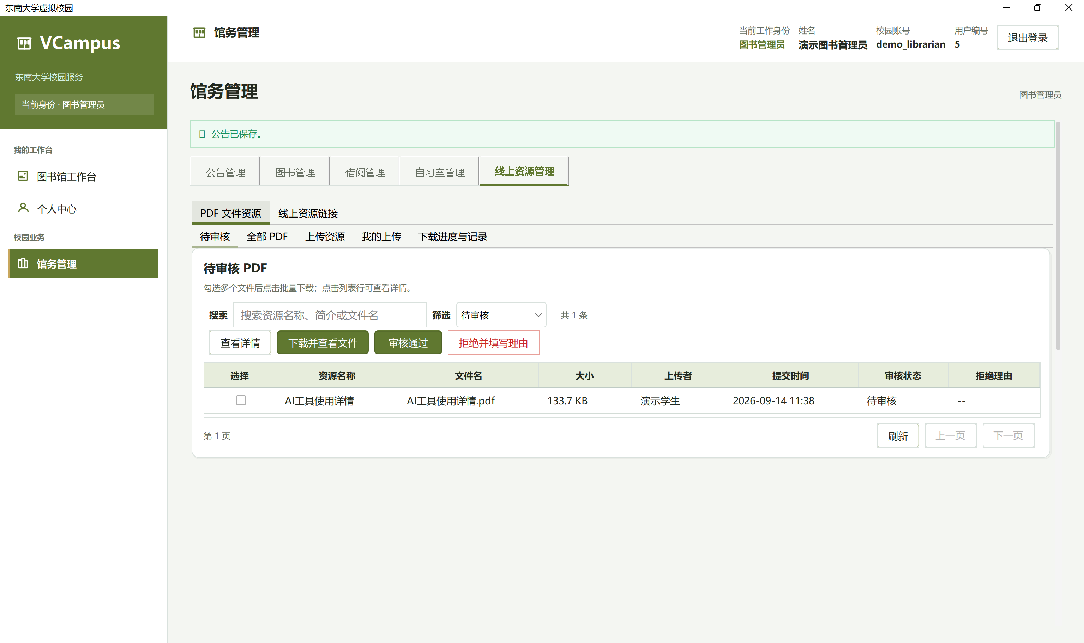
图 7-14 线上资源管理
7.3.2 模块流程图
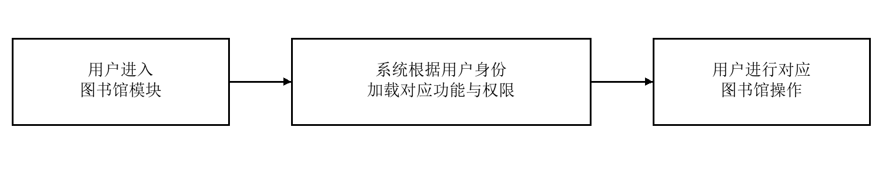
图 7-15 图书馆模块操作流程
7.3.3 类分析
核心实体与 DTO
表 7-2 核心实体与 DTO
类名 | 用途 | 主要字段 | 数据来源
Campus​Announcement​Dto | 公告视图 | id moduleCode title content visible​Scope target​Role​Id target​Role​Code status publishAt expireAt publisherId | announcements
BookDetail | 图书详情 | id isbn title author publisher category publication​Year coverImage totalCopies available​Copies location description status createdAt updatedAt | books
Borrow​Record​View | 借阅记录 | id bookId bookTitle borrower​User​Id borrower​Name issuedAt dueAt returnedAt status renewCount remark | borrow_​records 与关联表
Study​Room​View | 自习室 | id building​Name roomNo capacity openTime closeTime status description | study_rooms
Study​Room​Reservation​View | 预约记录 | id roomId roomName userId startAt endAt status cancelledAt | study_​room_​reservations
Online​Resource​View | 网站资源 | id title resource​Type url description publisherId status publishedAt | online_​resources
Online​Resource​Access​Log​Dto | 访问日志 | id resourceId userId resource​Title account displayName accessedAt | online_​resource_​access_​logs 与关联表
Pdf​Resource​View | PDF 资源 | id title description fileName fileSize sha256 uploaderId uploader​Name status uploadedAt reviewerId reviewer​Name reviewedAt rejection​Reason | library_​pdf_​resources
Pdf​Download​Record | PDF 下载记录 | id userId resourceId title fileName fileSize sha256 transferred status startedAt finishedAt failure​Reason | library_​pdf_​downloads
PageResult<T> | 分页结果 | items total page pageSize | 不直接持久化
界面类
表 7-3 界面类
类名 | 职责 | 关键实现
Real​Library​Page | 模块入口 | 按 Role 组装学生 教师或图书管理员页面
Library​Task​Tabs | 导航容器 | 维护功能页签与 CardLayout 页面切换
Library​Home​Panel | 首页 | 加载公告 快捷搜索 当前借阅和自习室入口
Campus​Announcements​Panel | 公告列表与管理 | 分页加载 管理员编辑撤回 普通用户点击查看详情
Campus​Announcement​Detail​Panel | 公告详情 | 只读展示公告元数据与完整正文
Library​Catalog​Panel | 馆藏与借阅 | 馆藏检索 图书详情 借书还书 逾期识别 响应式表格
Library​Book​Detail​Dialog | 图书详情弹窗 | 加载 BookDetail 和本人该书借阅记录
Library​Room​Booking​Panel | 自习室预约 | 房间查询 日期时间选择 预约和取消
Student​Library​Online​Panel | 学生线上资源 | PDF 列表 上传 下载记录和网站资源
Library​Books​Panel | 馆藏管理 | 管理员维护图书详情 库存 状态和封面
Library​Borrowing​Ledger​Panel | 借阅台账 | 管理员筛选 分页和 CSV 导出
Library​Rooms​Panel | 自习室管理 | 管理员维护房间并处理全部预约
Library​Online​Panel | 资源管理 | 组合 PDF 审核和网站资源管理页面
Library​Popup | 统一弹窗工具 | 设置模态 窗口居中 尺寸限制 主题与关闭按钮
服务类
表 7-4 服务类
类或接口 | 分层职责 | 说明
Library​Client​Service | 客户端边界 | 向页面提供图书 借阅 自习室 网站资源与访问日志方法
Network​Library​Client​Service | 网络实现 | 将 DTO 与 Library​Commands 封装为网络请求
Demo​Library​Client​Service | 演示实现 | 调用内存数据服务并保持与网络实现相同的方法签名
Campus​Client​Service | 公告客户端边界 | 查询 保存和撤回公告
Pdf​Client​Service | PDF 客户端边界 | 分块上传 下载 审核和历史查询
Library​Service | 服务端门面 | 组合 BookService Borrow​Service Study​Room​Service Online​Resource​Service
BookService | 图书服务 | 检索详情 保存与库存参数校验
Borrow​Service | 借阅服务 | 借还事务 重复借阅校验 库存同步和管理员查询
Study​Room​Service | 自习室服务 | 房间维护 预约冲突校验 取消和记录查询
Online​Resource​Service | 网站资源服务 | 资源查询保存 访问校验和访问日志
Campus​Announcement​Service | 公告服务 | 角色可见性 模块归属 状态与时间校验
Pdf​Library​Service | PDF 服务 | 文件元数据 上传会话 审核与资源查询
Pdf​Download​Service | 下载服务 | 下载会话 分块读取 完成状态和摘要校验
仓储类
表 7-5 仓储类
仓储接口 | MySQL 实现 | 数据库表 | 主要操作
Book​Repository | My​Sql​Book​Repository | books | 检索 锁定 保存 库存增减
Borrow​Repository | My​Sql​Borrow​Repository | borrow_​records | 本人和管理员查询 插入 锁定 标记归还
Study​Room​Repository | My​Sql​Study​Room​Repository | study_rooms | 房间检索 保存和锁定
Study​Room​Reservation​Repository | My​Sql​Study​Room​Reservation​Repository | study_​room_​reservations | 重叠检查 插入 取消 查询
Online​Resource​Repository | My​Sql​Online​Resource​Repository | online_​resources | 资源检索 保存和详情
Online​Resource​Access​Log​Repository | My​Sql​Online​Resource​Access​Log​Repository | online_​resource_​access_​logs | 追加和分页检索访问日志
Pdf​Repository | My​Sql​Pdf​Repository | library_​pdf_​resources 与 library_​pdf_​downloads | 元数据 审核 下载记录
Campus​Announcement​Repository | My​Sql​Campus​Announcement​Repository | announcements | 按角色和时间查询 锁定 保存

8 校园商店模块设计说明

8.1 模块背景
校园商店为学生提供校园商品查询、购买与售后信息入口，并为商店管理员提供商品、库存、促销及订单管理能力。模块围绕商品浏览、购物车、订单支付、物流送达和评价形成完整业务链路，校园账户承担余额与资金流水管理。
商品图片由管理员上传，学生查看缩略图及按需加载的大图。好友代付不作为当前页面功能。

8.2 需求分析
表 8-1 需求分析
角色 | 入口 | 主要功能
学生 | 校园商店 | 浏览在售商品、查看详情与评价、购物车操作、优惠券领取使用、下单支付、查询物流、评价完成订单、查询余额和流水、模拟充值。
商店管理员 | 商店管理 | 商品与图片维护、分类维护、促销配置、订单查询、取消与退款、物流推进、销售报表、趋势及商品销量构成。
其他模块 | 共享账户服务 | 校园账户可被其他授权校园业务引用，流水记录业务来源，不允许商店越权操作他人账户。

8.3 系统设计
8.3.1 总体结构与界面组织
Real​Store​Page 根据当前角色组装页面。学生端顶部任务页依次为选购商品、购物车、我的订单、商品评价、优惠券和校园账户；管理员端为商品管理、分类管理、促销优惠、订单处理、销售概览和销售趋势。系统主模块仍采用侧栏导航，模块内部使用统一顶部任务页。
客户端通过 Store​Client​Service 与网络实现访问商店服务，不直接连接数据库。服务端 Store​Service 聚合商品、购物车、结算、支付、订单状态、物流、账户和销售子服务；Store​Command​Registry 与 Store​Command​Handler 统一登记和分派请求。仓储层拆分各类持久化操作，同一业务事务共享数据库连接。
8.3.2 学生端界面设计
（1）选购商品与商品详情
选购商品页面按分类和关键词筛选商品，列表先显示轻量信息和缩略图，选中商品可加入购物车或查看详情。管理员下架的商品不应继续作为可购买商品展示；服务端在购买时再次检查状态和库存，不能只依靠列表中的旧状态。
商品详情上部显示名称、价格、库存、平均评分、评价数量、图片和说明，下部直接展示用户评价。评价采用可阅读的内容列表，不再使用搜索栏、表格框和重复全文框；点击商品图片可查看大图。
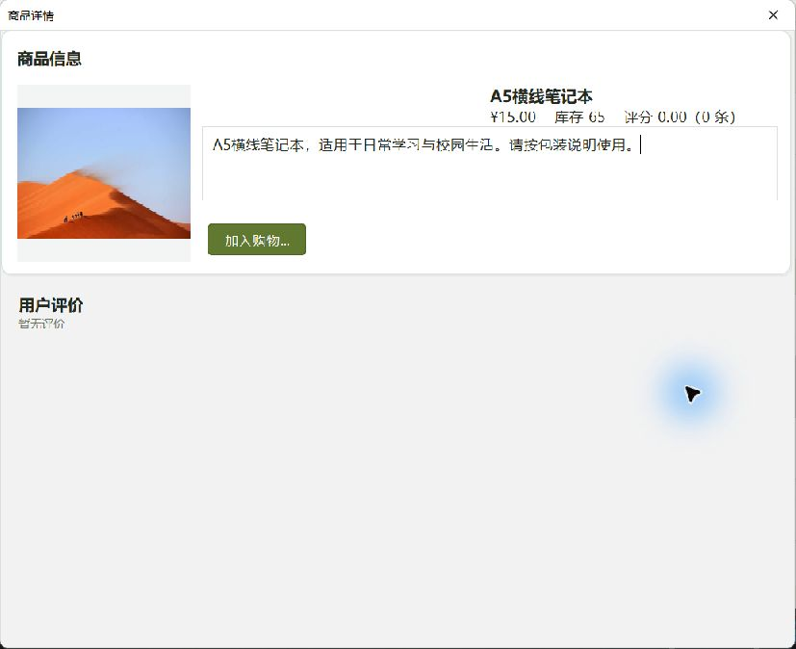
图 8-1 商品详情与用户评价界面
（2）购物车与优惠券选择
购物车展示商品、单价、数量、小计、库存与状态。选中商品后更新数量或移除，客户端以服务端返回的购物车数据更新界面；加购、数量变更和移除均触发金额及优惠券可用性重算。优惠券下拉框提供“不使用优惠券”选项，不能把不可用券继续当作有效选择。
服务端结算预览返回原价、促销优惠、优惠券优惠、应付金额及库存可用性。前端异步响应按请求序号接受，旧请求的返回不能覆盖新购物车状态。确认订单成功后清空本地购物车行、合计、选中项和优惠券选择，并通知订单页刷新。
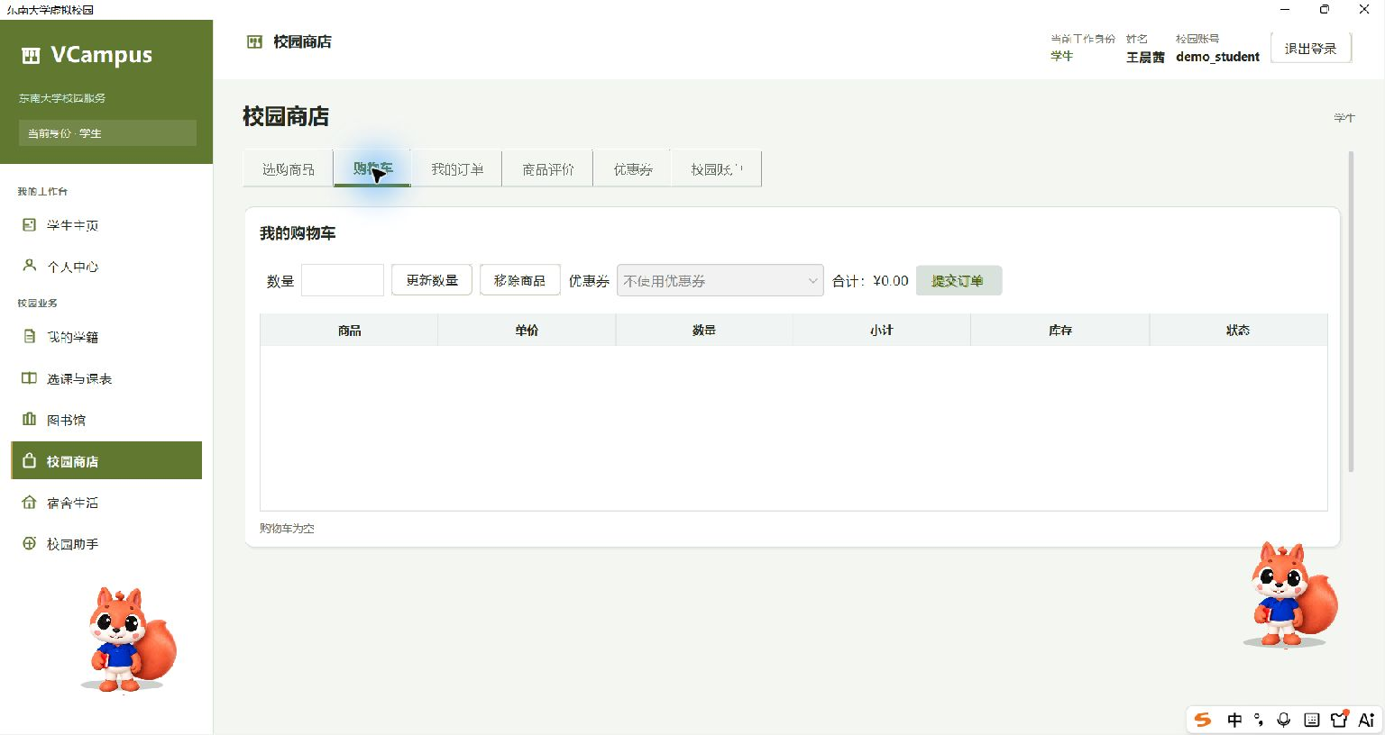
图 8-2 购物车与优惠券结算界面
（3）我的订单与商品评价
“我的订单”按订单号和状态查询本人订单，展示商品摘要、实付金额、订单状态与物流信息。待支付订单允许支付或取消；其他状态不继续开放支付按钮。学生可查看选中订单的明细、优惠信息和物流，不直接修改物流节点。
本人已完成订单中尚未评价的商品可评价，每个订单商品仅一次；评分1至5分。提交成功后刷新候选列表、商品评分及详情评价。
（4）优惠券与校园账户
优惠券页面展示券名称、满减门槛、减免金额、有效期及领取/使用状态。领取成功后更新券列表，购物车再次加载可用券。领用表对用户与优惠券建立唯一约束，阻止同一用户重复领取同一张券。
校园账户展示余额和流水，支持按类型、关键词筛选。二维码充值为演示记账，未接入支付机构下单、签名验证或资金清算。
8.3.3 管理员端界面设计
（1）商品分类、商品与图片维护
管理员新建商品时填写名称、分类、单价、库存、状态和商品说明，选择商品图片并预览；商品编码由服务端自动生成，创建后用于查询与识别。编码采用 SEU-分类编码-三位起步序号，例如 SEU-STATIONERY-001。保存已有商品时保留其业务编码，不随名称修改而变更。
分类维护包含编码、名称与启停状态，商品分类从已维护的选项中选择，避免自由输入形成多个同义分类。库存维护区既可显示库存，也支持以库存增量和调整备注提交变动。新建商品、修改商品与库存调整具有独立的服务端校验，价格必须为正数，库存及数量必须符合范围。
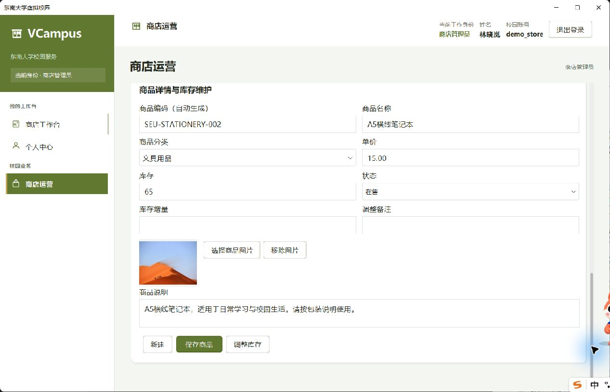
图 8-3 商品图片上传与库存维护表单
（2）促销配置
促销支持满减、折扣和立减，配置编码、名称、门槛、范围、目标商品或分类及启停状态。选择折扣时界面输入“几折”，例如8.5折，保存前换算为服务端使用的85；非折扣类型填写减免金额。折扣值必须大于0且不超过10折，避免把12误当作合法折扣。
适用范围为全部商品、指定商品或指定分类。范围变化后只启用对应目标选择器，清除其他目标，服务端再次验证范围与目标的一致性。满减必须有门槛且减免额小于门槛；活动时间和启停状态共同决定能否参与结算。
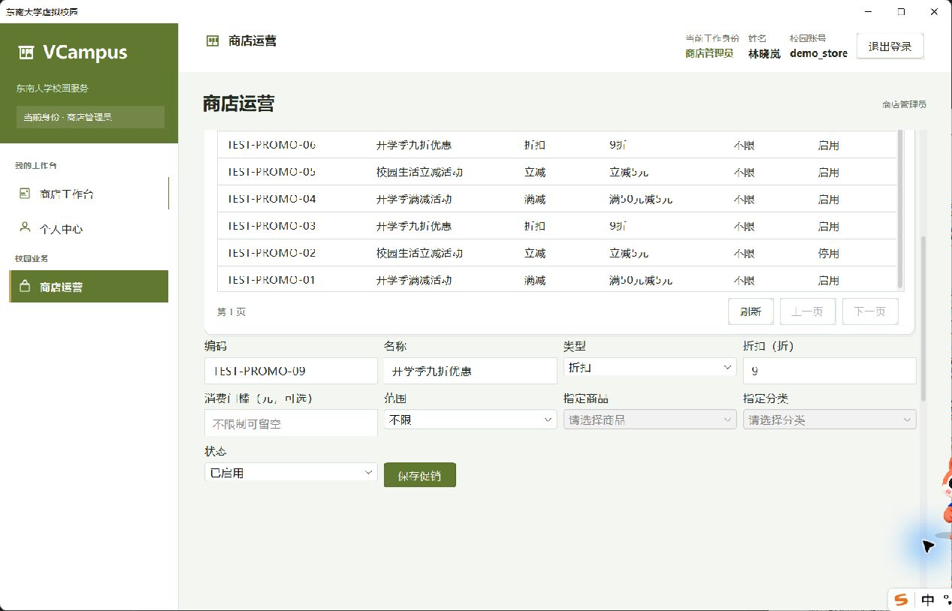
图 8-4 促销维护界面
（3）订单处理与物流
管理员按订单号及状态检索订单，查看买家、商品摘要、金额、订单状态和物流。取消仅适用于待支付订单；退款适用于已支付或已完成订单。更新物流使用页面内的编辑区域选择节点、填写物流单号与说明，避免异步刷新期间弹出失去内容或尺寸异常的模态窗。
订单不存在、未支付、已取消或已退款时，不能执行发货类操作。物流节点只允许保持或向前推进，不允许从已送达退回运输中。保存已送达时同步将订单置为已完成，并写入完成时间；界面不再提供重复的“标记已完成”按钮。
（4）销售概览与销售趋势
销售概览按起止日期及商品条件统计销量与销售金额，起止日期使用日期选择组件，结束日包含在查询范围内。服务端将范围转换为开始日零点至结束日次日零点的左闭右开时间区间，避免遗漏结束日的交易。
销售趋势按自然日展示金额变化，横向滚动容纳较长日期序列，末端日期不裁切；查询按钮维持标准动作尺寸。商品销量构成饼图根据返回的商品销量展示占比，与折线图共同帮助管理员查看热销商品和时间变化。商品销售概览按订单明细的原价金额聚合，日趋势按订单实付金额聚合；有优惠时两种金额口径可能不同，不能当作同一指标直接核对。
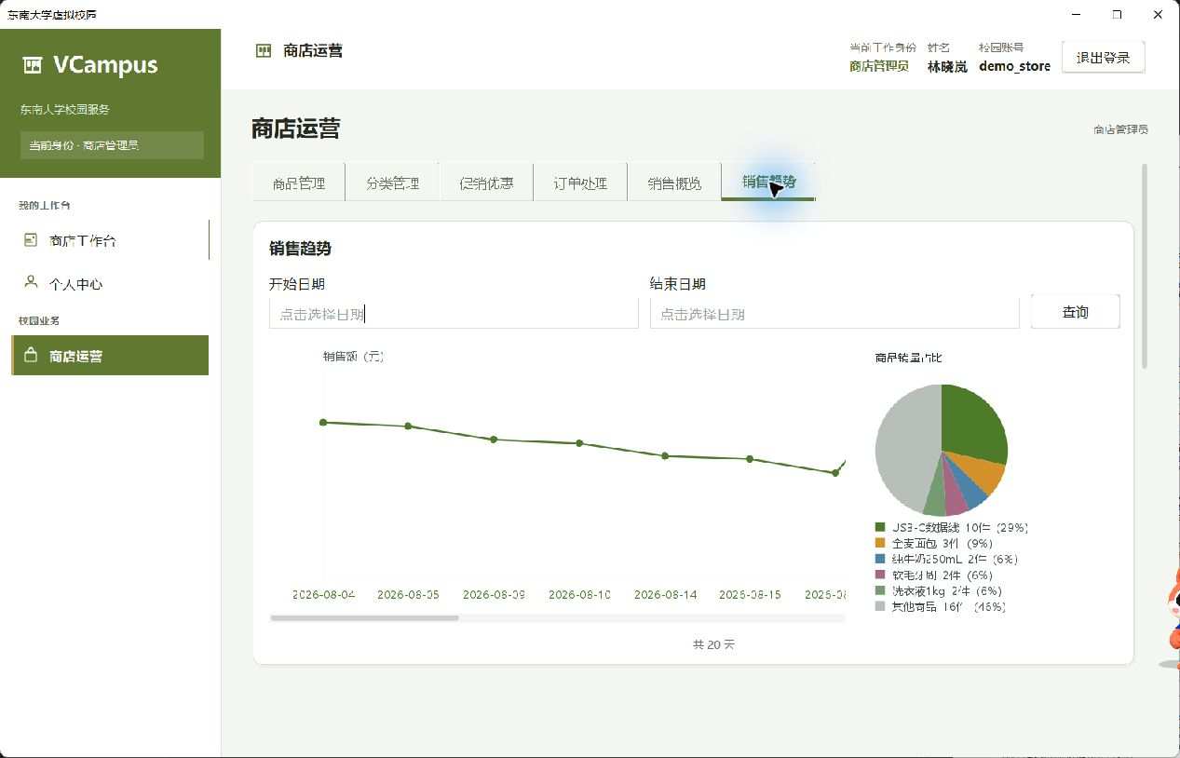
图 8-5 销售趋势与商品销量构成界面
8.3.4 业务流程与状态设计
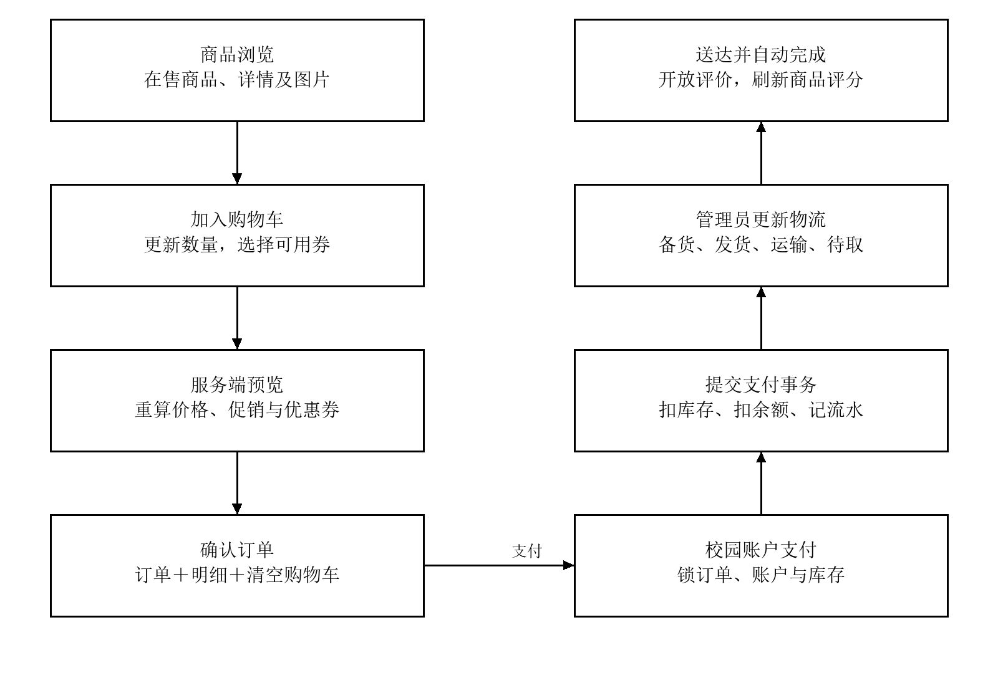
图 8-6 商品购买至评价的业务流程
表 8-2 业务流程与状态设计
操作 | 前置条件 | 成功后的变化
加入或修改购物车 | 本人有购买权限；商品可售；数量有效。 | 同一商品更新数量；返回最新购物车。
确认订单 | 非空购物车；商品状态和库存通过检查；所选券可用。 | 生成订单号与快照；清空购物车；记录用券。
支付 | 本人待支付订单；账户可支付；金额与库存检查通过。 | 库存、余额、资金流水和订单状态同事务更新。
取消 | 待支付；学生只能操作本人订单。 | 订单置为已取消，不产生支付扣款。
退款 | 管理员权限；订单已支付或已完成。 | 金额退回原付款账户；返还库存；写退款流水。
物流更新 | 管理员权限；已支付或已完成订单。 | 节点不回退；送达自动完成订单。
评价 | 本人已完成订单包含该商品且尚未评价。 | 新增评价；重算商品平均分与数量。
订单与购物车采用不同生命周期。确认订单生成价格快照并清空购物车，但尚不扣减商品库存；库存和账户余额在实际支付事务中扣减。因此待支付订单不能视为已售出，支付时还必须重新检查商品可售状态及库存。订单明细保留商品名和单价快照，后续修改商品不会改变历史订单内容。
优惠券在确认订单时登记使用，取消或退款不会自动返券；服务端检查归属、有效期、门槛和重复使用。
订单编号采用 VC-yyyyMMdd-NNNN，例如 VC-20260914-0001。store_​order_​daily_​sequences 按日期维护日内序号，通过数据库原子更新并在当前连接读取分配值，订单号另有唯一约束。当前日内序号有效范围为1至9999，达到上限返回失败，不能绕回并复用已有订单号。
8.3.5 结算金额、支付与退款事务
结算首先按当前购物车商品单价与数量求原价合计。促销按全部商品、指定商品或分类计算适用金额，满足门槛且处于有效期的规则参与计算。折扣内部值表示应付百分比，减免额＝适用金额×（100－折扣值）÷100；满减与立减使用配置减免金额，每项优惠不超过适用金额。
不可叠加促销取减免额最大的一个，可叠加促销先汇总，再与最佳不可叠加方案比较，选择优惠更多的方案；不是把所有促销无条件相加。再计算所选优惠券减免，总减免不超过原价，最终应付金额为非负且保留两位小数。客户端展示服务端结果，不以客户端自行计算值作为付款依据。
支付在同一事务中锁定订单、账户和商品，校验归属、价格、余额和库存，扣款扣库存并写流水与状态；失败整体回滚。退款返回库存和金额，幂等键防止重复处理。
支付请求携带幂等键，同一逻辑操作重试不再扣款；同一键被用于其他账户或订单时拒绝。
8.3.6 图片上传与按需读取
管理员通过文件选择器上传 JPG 或 PNG 图片，客户端完成预览和标准化压缩，再随商品保存请求提交图片字节及版本引用。服务端实际解码验证格式、尺寸和内容，当前上传字节不超过256KB，宽高均不超过1600像素。该“大图”是系统保存的标准化图片，不承诺保留任意原始文件的无损分辨率。
新图片采用 store-image:UUID 形式的受控引用。store_​product_​images 独立保存 original_​data、thumbnail_​data、主图标记和排序信息；商品表保存轻量引用，不随商品分页结果反复传输完整图片。列表使用 THUMBNAIL 变体，点击图片使用 FULL 变体。读取接口按当前角色检查商品访问权限，不接受客户端本地磁盘路径，也不将服务器磁盘路径暴露给其他同学。
换图生成新版本引用，避免读取旧缓存。当前编辑器维护一张主图，未实现多图相册。
8.3.7 数据库设计
商品、订单和校园账户组成核心交易关系，分类、促销、优惠券、评价及图片补充业务信息。金额使用 BigDecimal 与 DECIMAL 保存；订单明细保留商品名称和价格快照，修改商品不会改变历史订单。
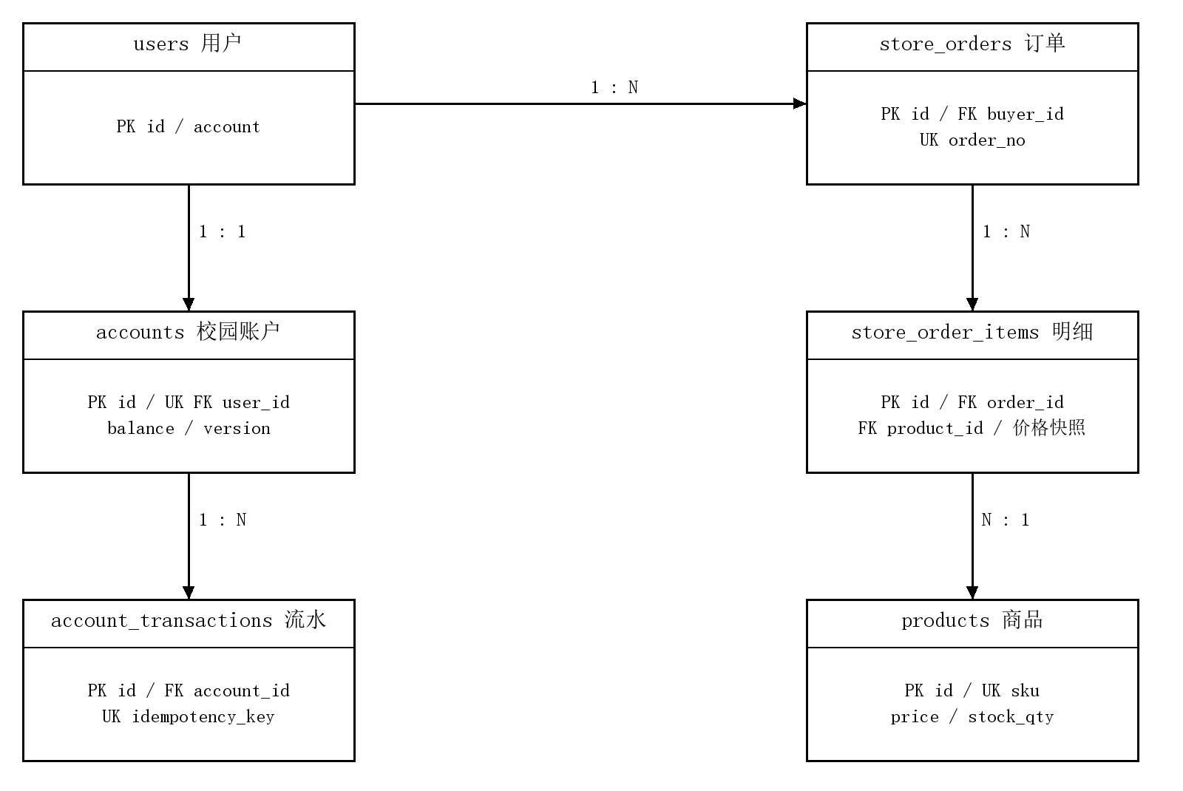
图 8-7 订单与校园账户核心 E-R 图
表 8-3 数据库设计
数据表 | 主要职责与约束
products | 商品编码唯一；保存名称、分类、价格、库存、状态及评分汇总。
shopping_​carts / cart_​items | 购物车归属用户；明细以购物车与商品构成联合主键。
store_​orders / store_​order_​items | 保存订单号、买家、金额、优惠快照、状态、物流及商品明细；订单号唯一。
store_​​order_​​daily_​​sequences | 以自然日为主键分配日内订单序号，支持并发创建。
accounts / account_​transactions | 账户与用户唯一关联；流水保存金额、变动前后余额、业务来源及唯一幂等键。
表 8-4 数据库设计
数据表 | 主要职责与约束
store_​categories | 分类编码唯一，保存名称及启停状态。
store_​promotions | 保存促销类型、门槛、折扣或减免、适用范围、有效期及叠加规则。
store_​coupons / store_​user_​coupons | 定义优惠券并记录领取和使用；同一用户不可重复领取同一张券。
store_​​product_​​reviews | 记录订单、商品、用户、评分及正文；同一订单商品只能评价一次。
store_​product_​images | 独立保存标准化大图、缩略图和版本引用；商品列表只传图片引用。
支付、退款和评价均由服务端检查权限与归属。订单、账户及库存变更使用事务，流水幂等键阻止重复记账；评价写入后在同一事务中更新商品平均分与评价数量。

9 虚拟宿舍模块设计说明

9.1 模块背景
该模块是虚拟校园系统中的宿舍管理部分，覆盖学生住宿全生命周期的信息化管理，承载宿舍楼与房间的基础信息维护，住宿管理、门禁与在宿管理、日常事务办理、宿舍治理。
模块面向三类使用者。学生通过客户端查看本人住宿概况，提交入住、调宿、退宿申请，办理离校请假与外来人员登记，提交报修并对维修结果评价，查询并缴纳水电分摊账单，登记进出宿舍，阅读投放到本人的宿舍公告。宿管员负责楼栋、房间与床位的维护，受理各类申请并在床位平面图上完成分配，处理报修派单与完工审核，登记抄表读数并出账分摊，跟踪晚归与连续未归情况，组织卫生检查与整改，发布公告并维护门禁时段、预警阈值等运行参数。维修员是二期新增的角色，只拥有报修工单的处理权限，在自己的工作台上接单、开工、报完工，不能看到与维修无关的住宿、账单和卫生数据。

9.2 需求分析
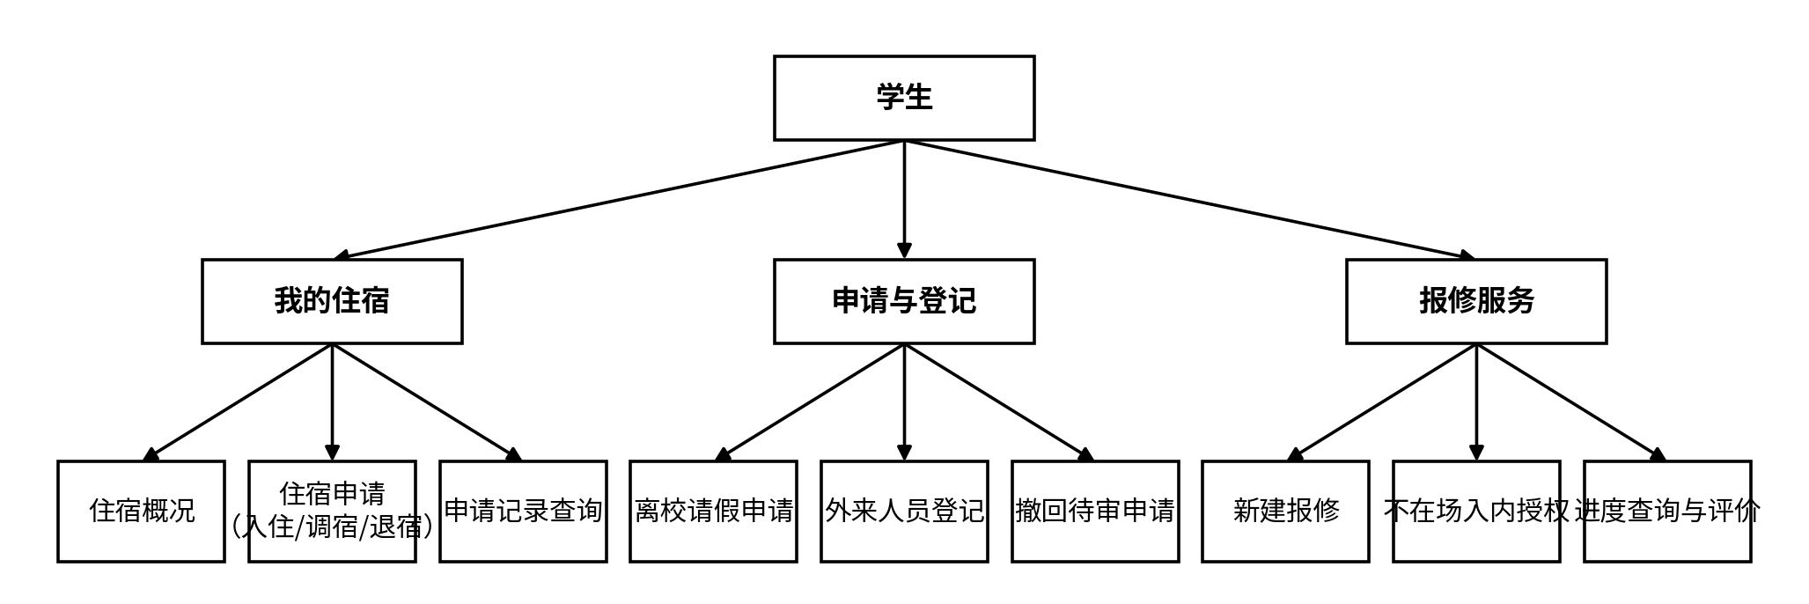
图 9-1 学生端功能结构图（1）住宿与事务办理
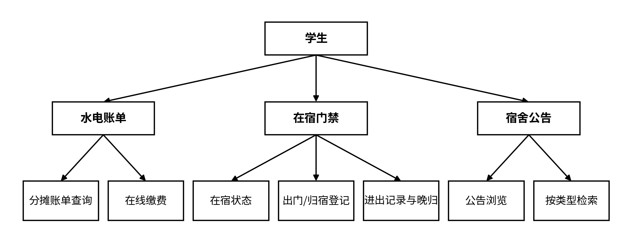
图 9-2 学生端功能结构图（2）账单、门禁与公告
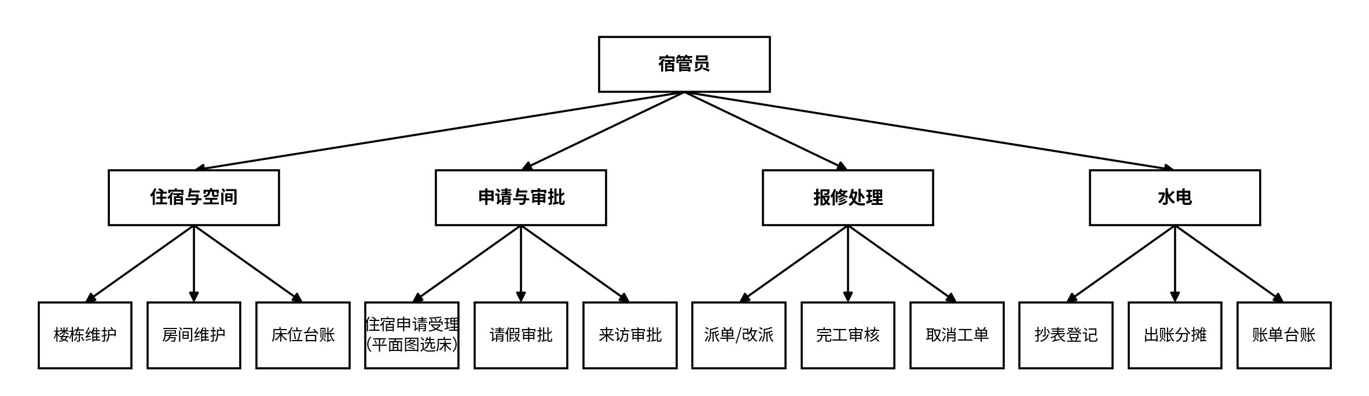
图 9-3 宿管员端功能结构图（1）住宿管理与审批办理
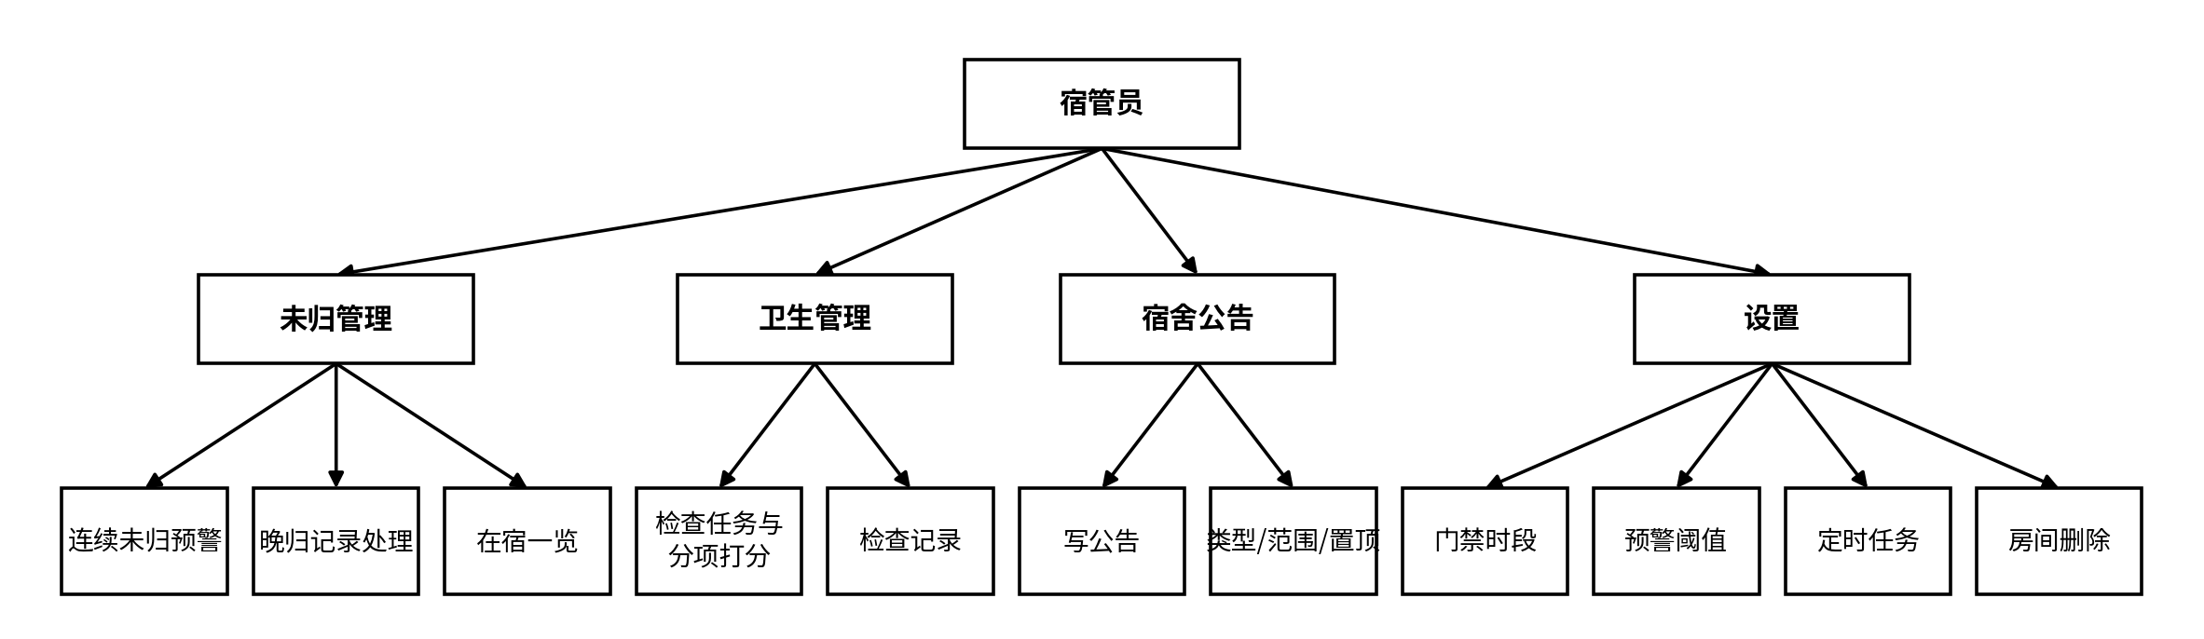
图 9-4 宿管员端功能结构图（2）未归、卫生、公告与设置
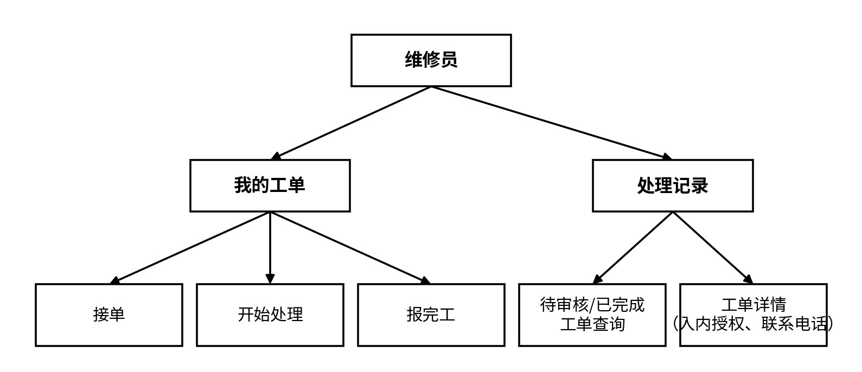
图 9-5 维修员端功能结构图

9.3 系统设计
9.3.1 界面设计
Client 端（学生）：
学生端标签栏依次为：我的住宿、申请与登记、报修服务、水电账单、在宿门禁、宿舍公告。
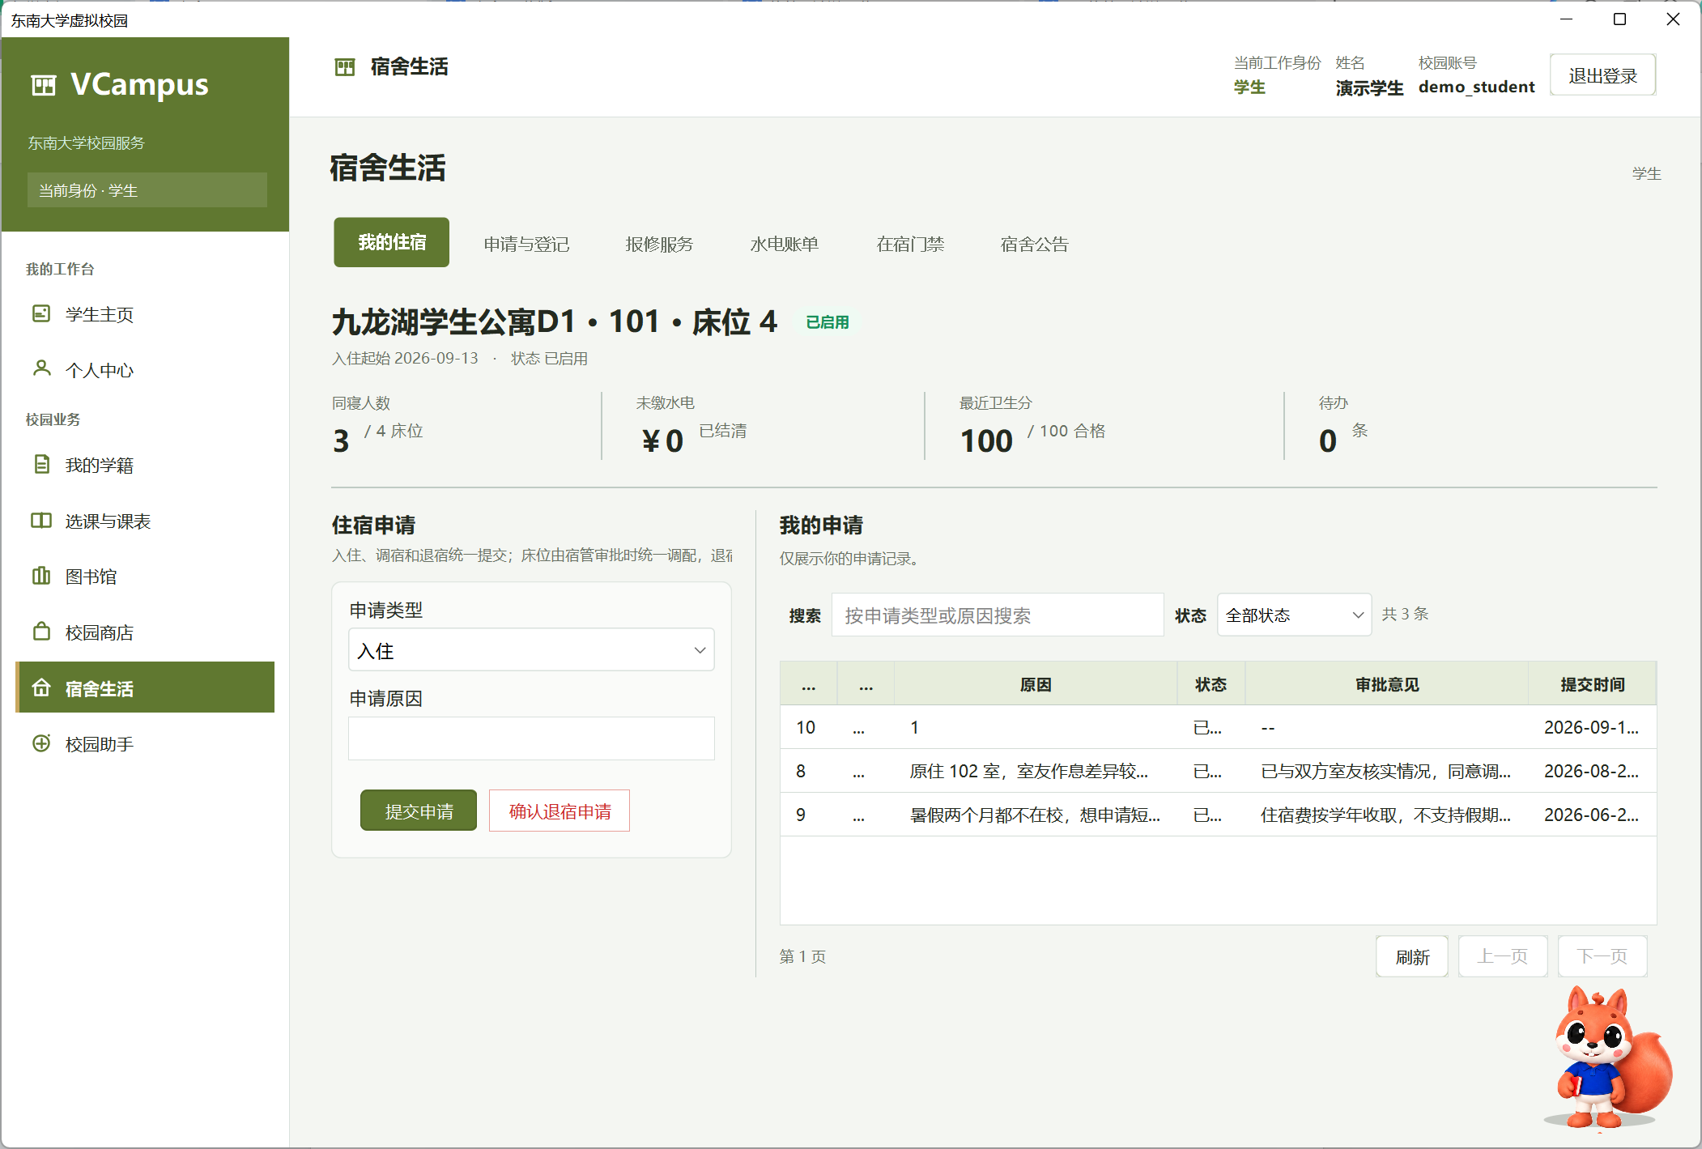
图 9-6 学生端 我的住宿界面
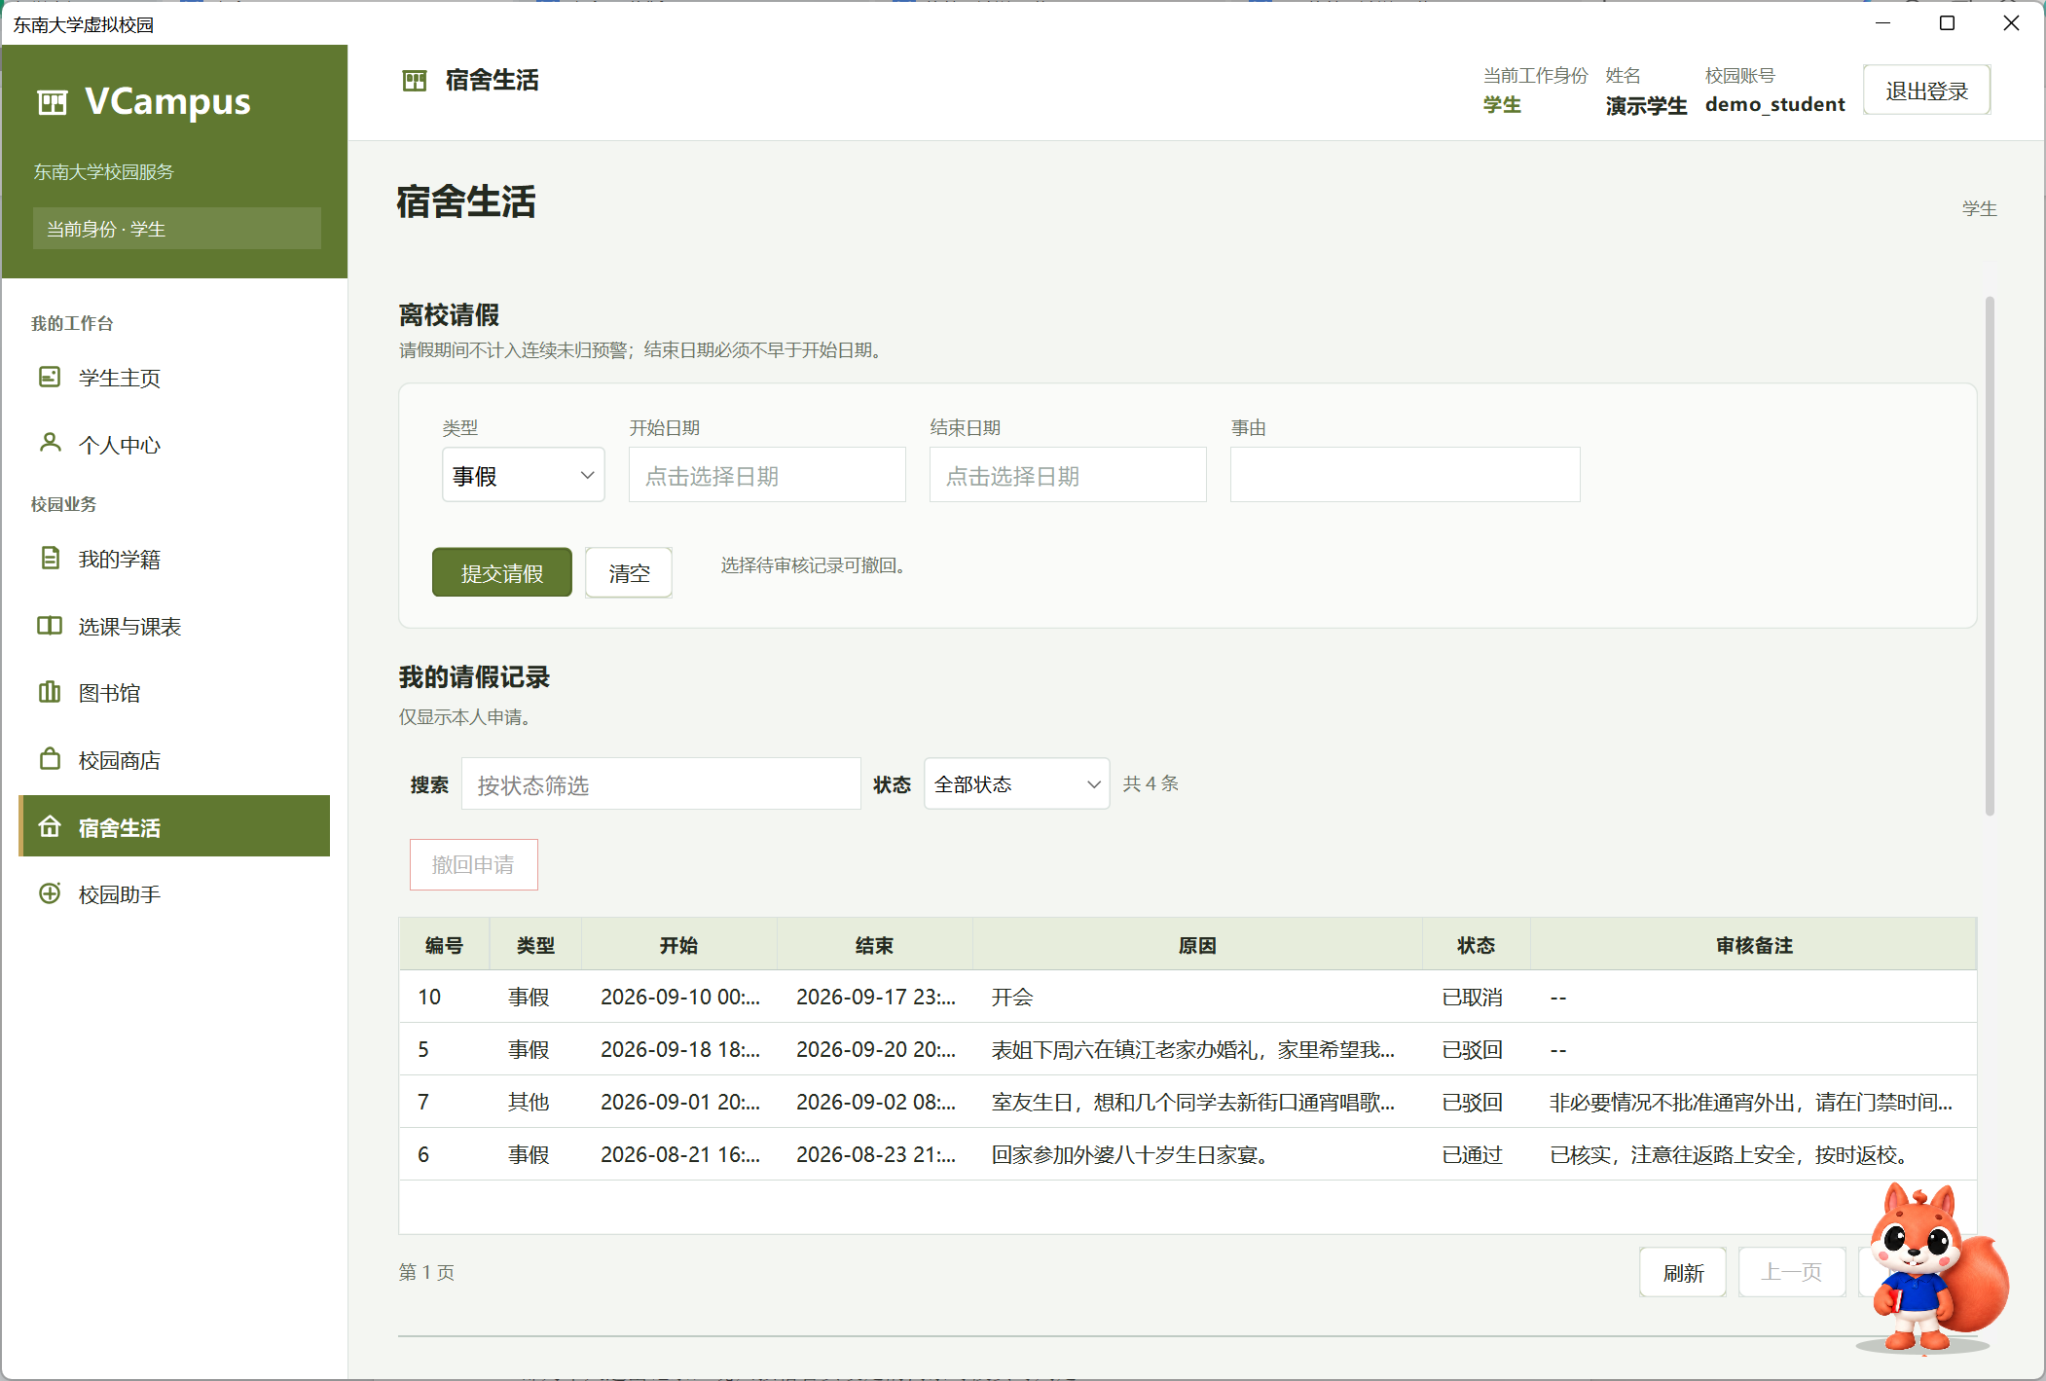
图 9-7 学生端 申请与登记界面
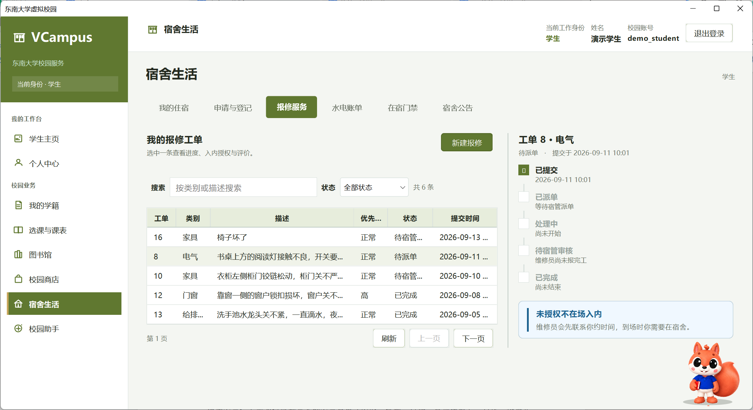
图 9-8 学生端 报修服务界面
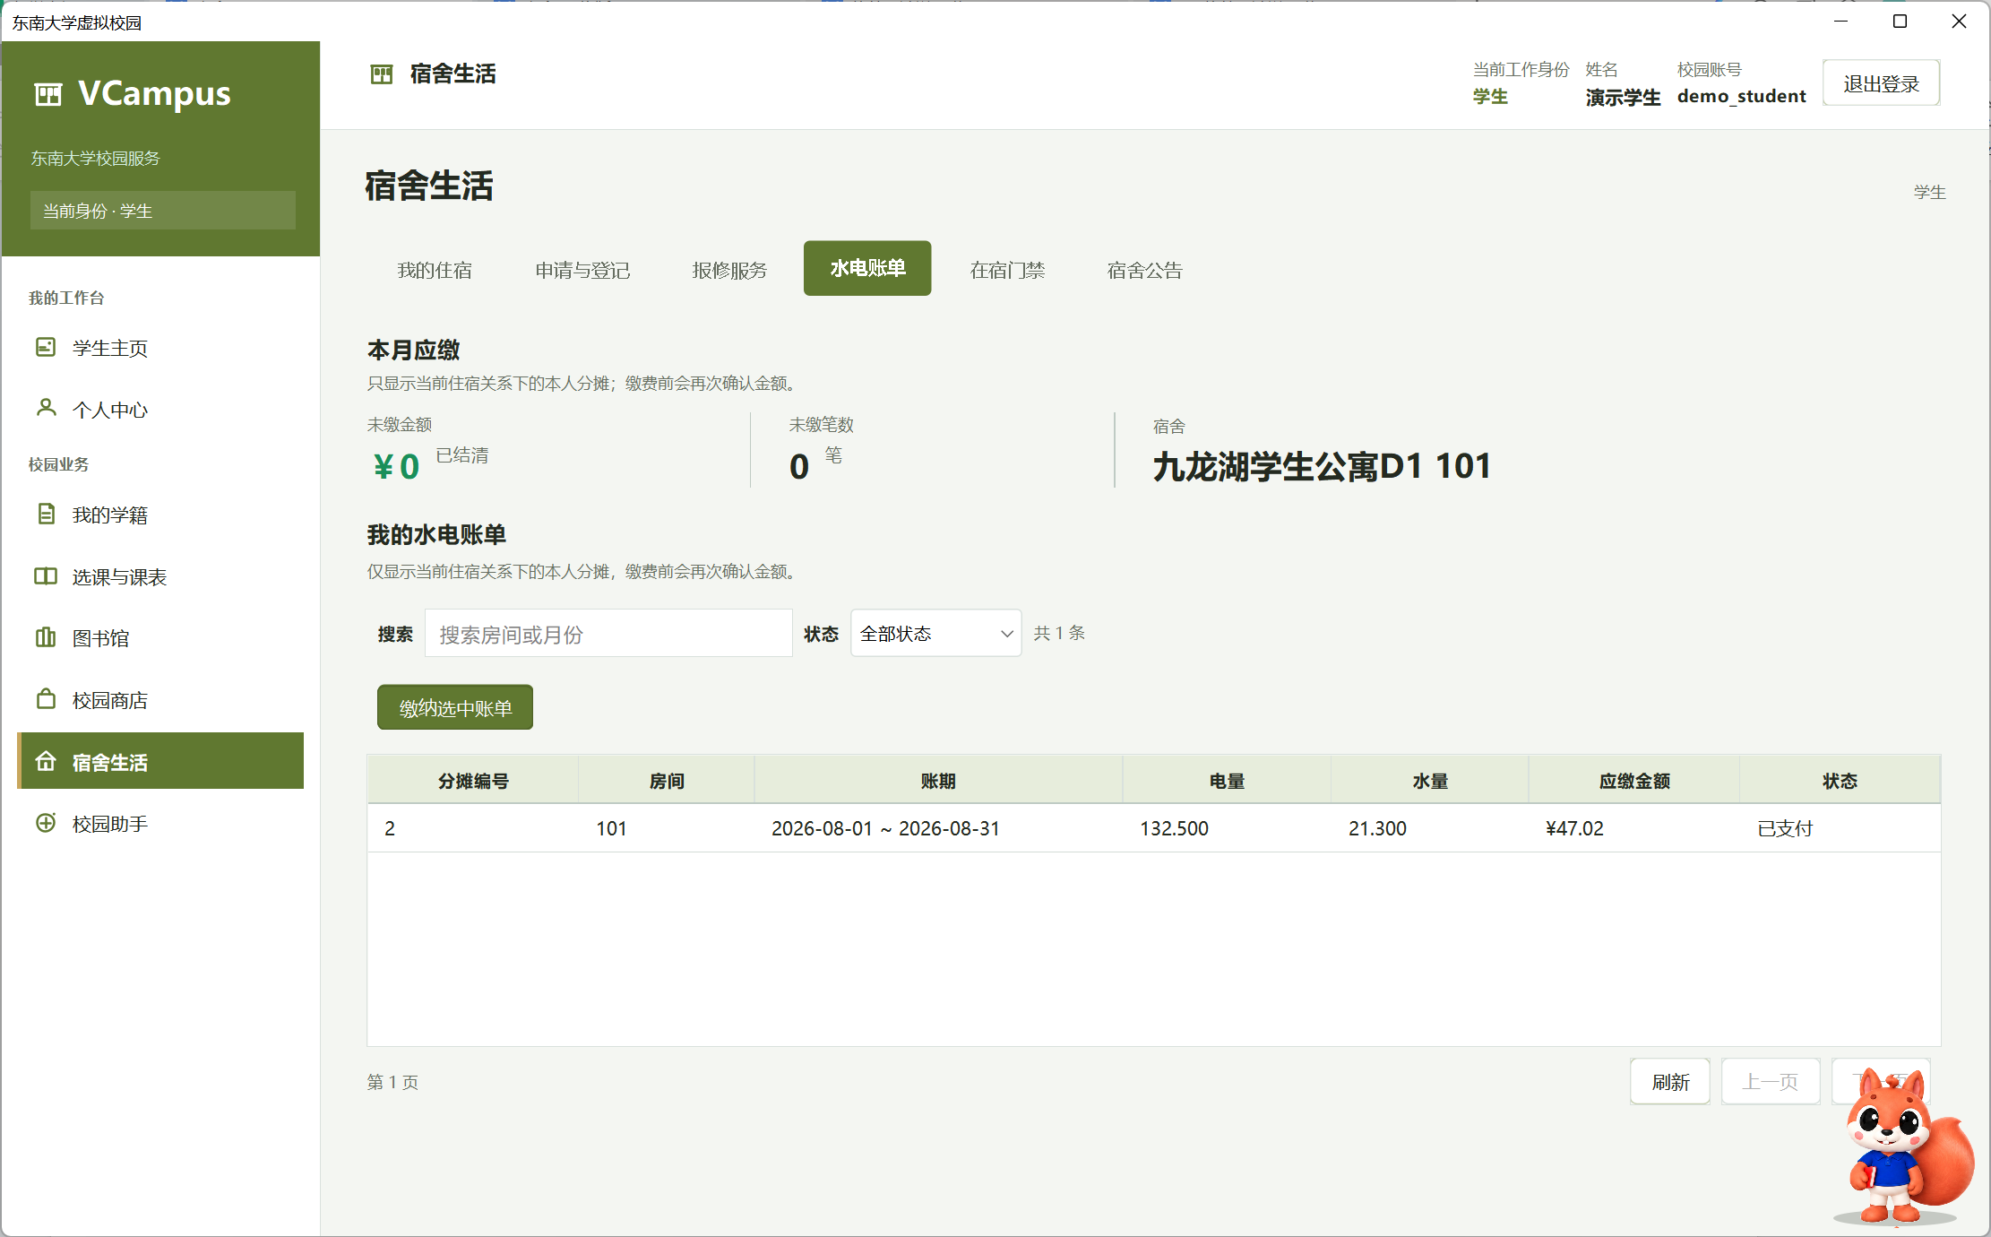
图 9-9 学生端 水电账单界面
Client 端（宿管员）：
宿管员端标签栏依次为：住宿与空间、申请与审批、报修处理、水电、未归管理、卫生管理、宿舍公告、设置。
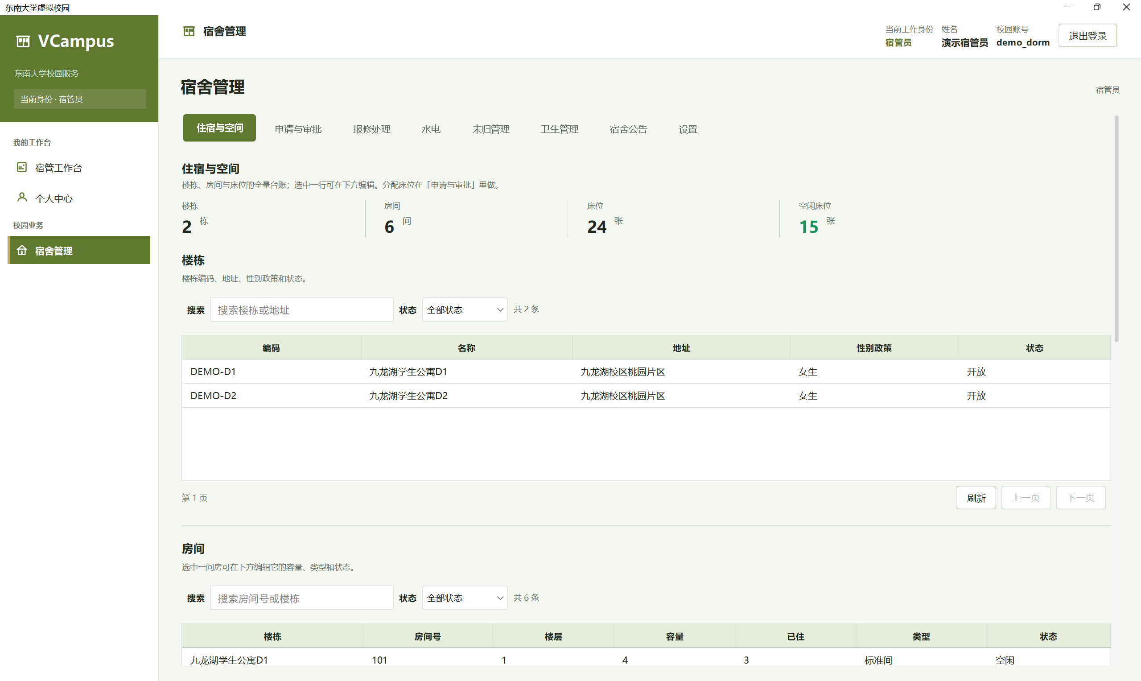
图 9-10 宿管员端 住宿与空间界面
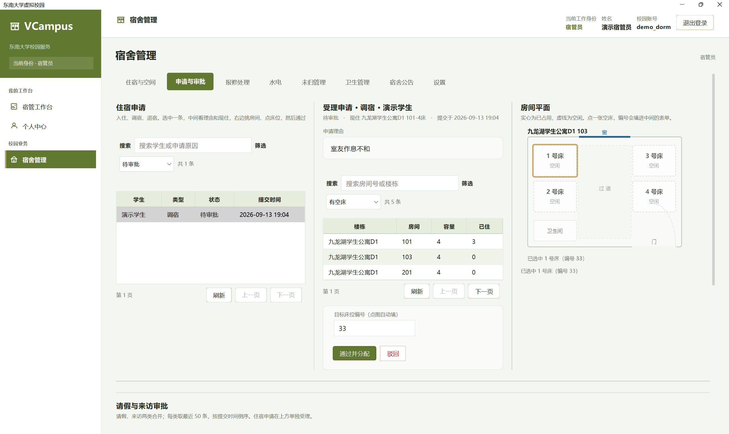
图 9-11 宿管员端 申请与审批界面
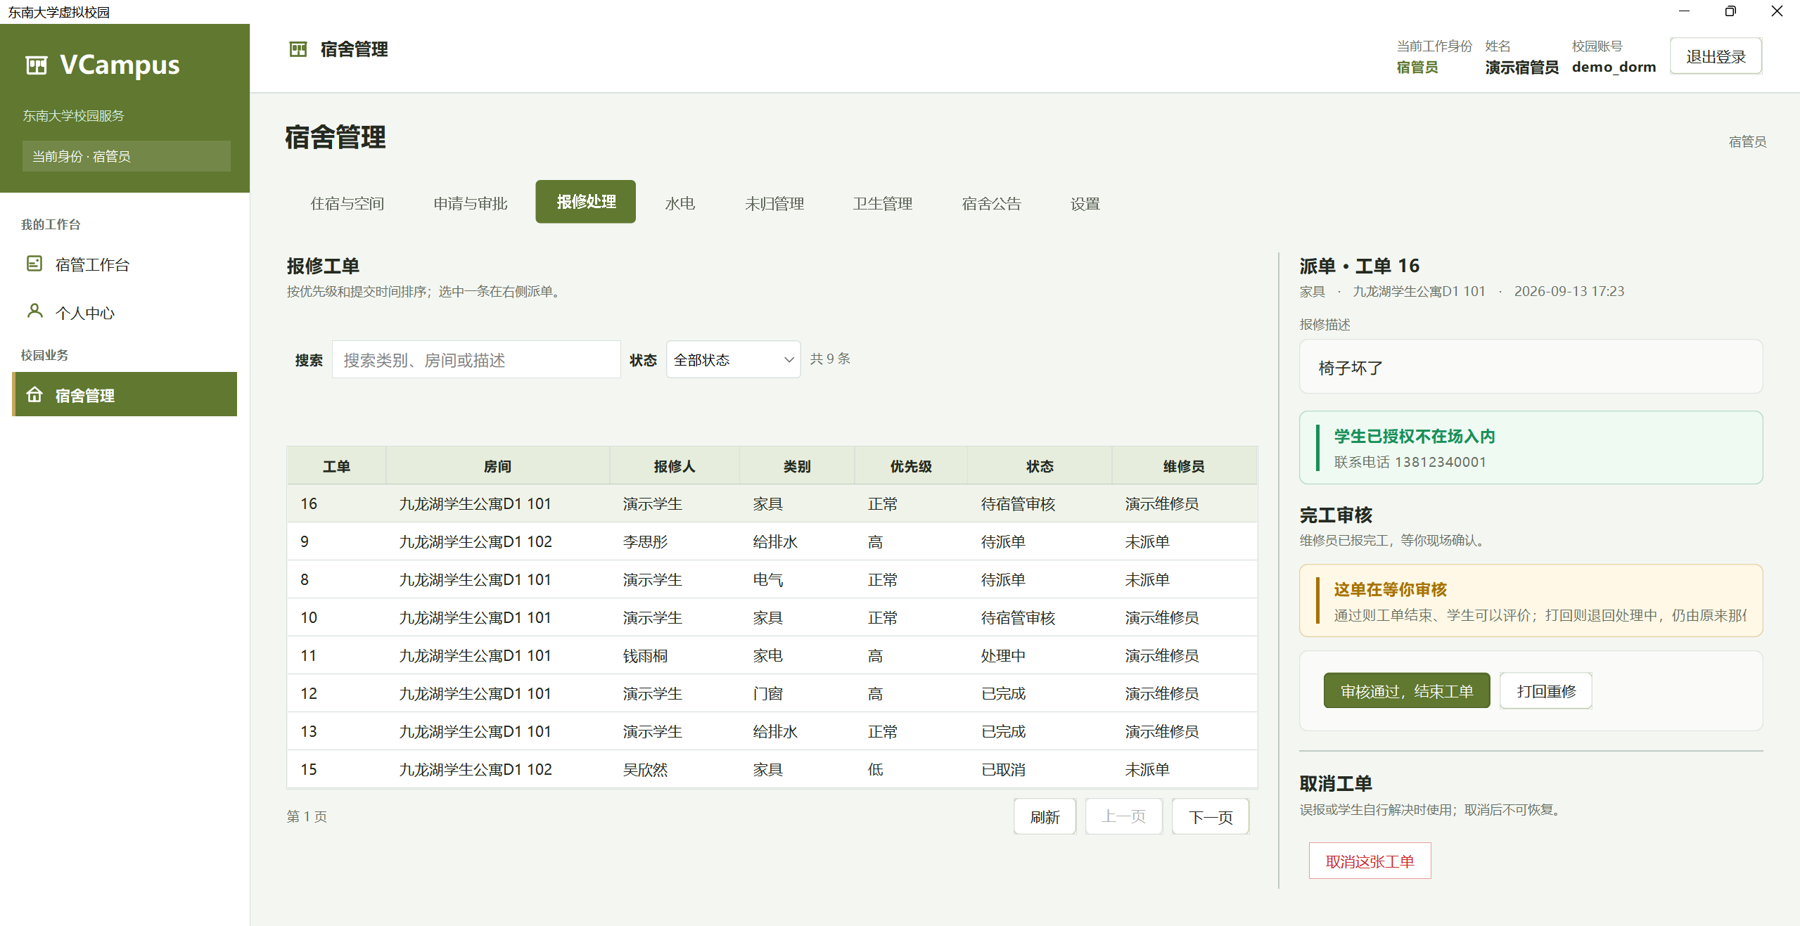
图 9-12 宿管员端 报修处理界面
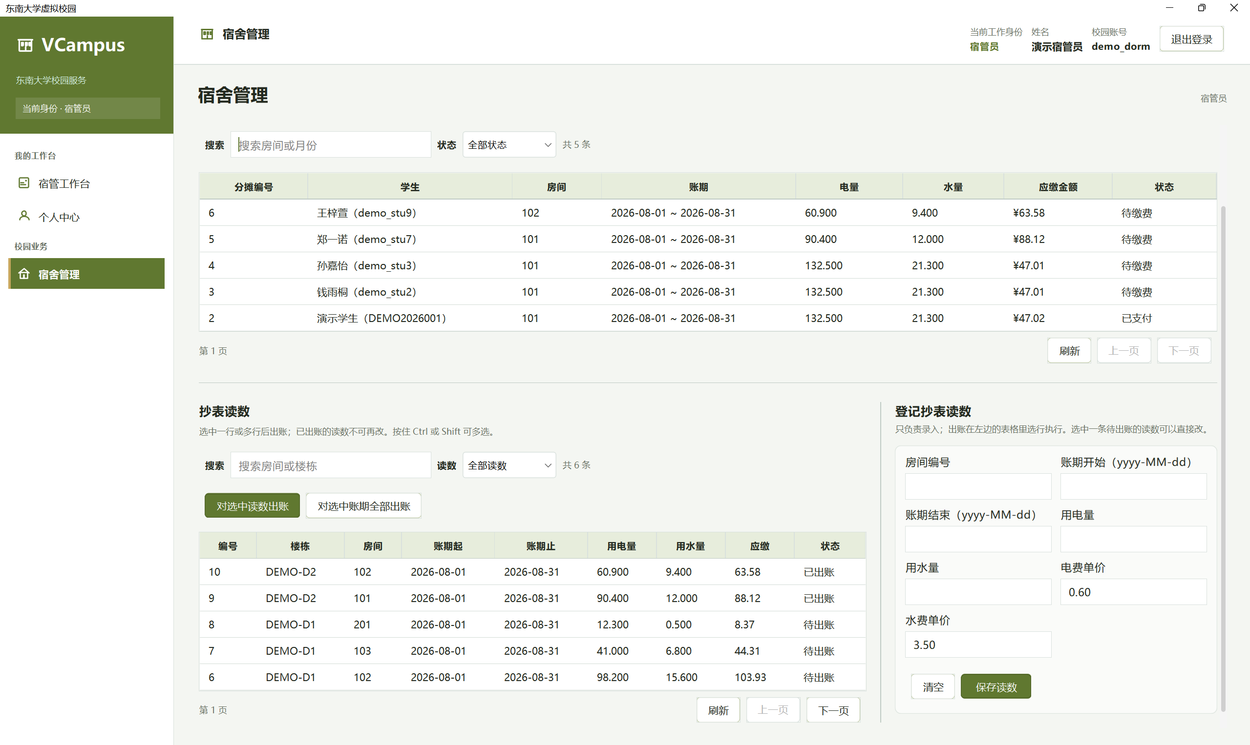
图 9-13 宿管员端 水电界面
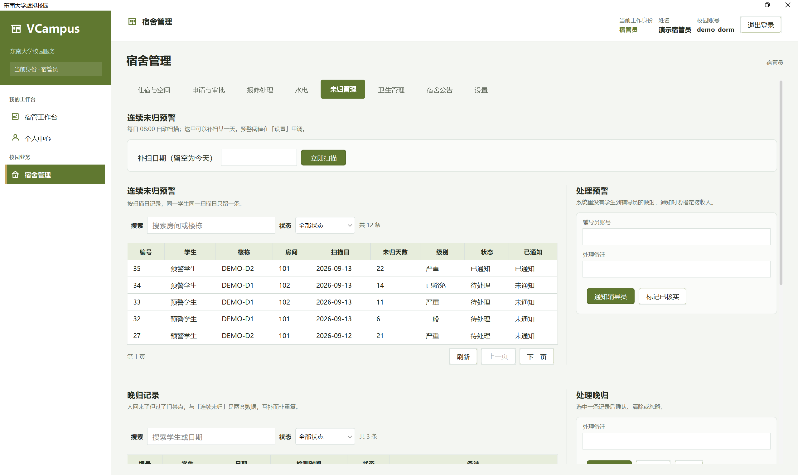
图 9-14 宿管员端 未归管理界面
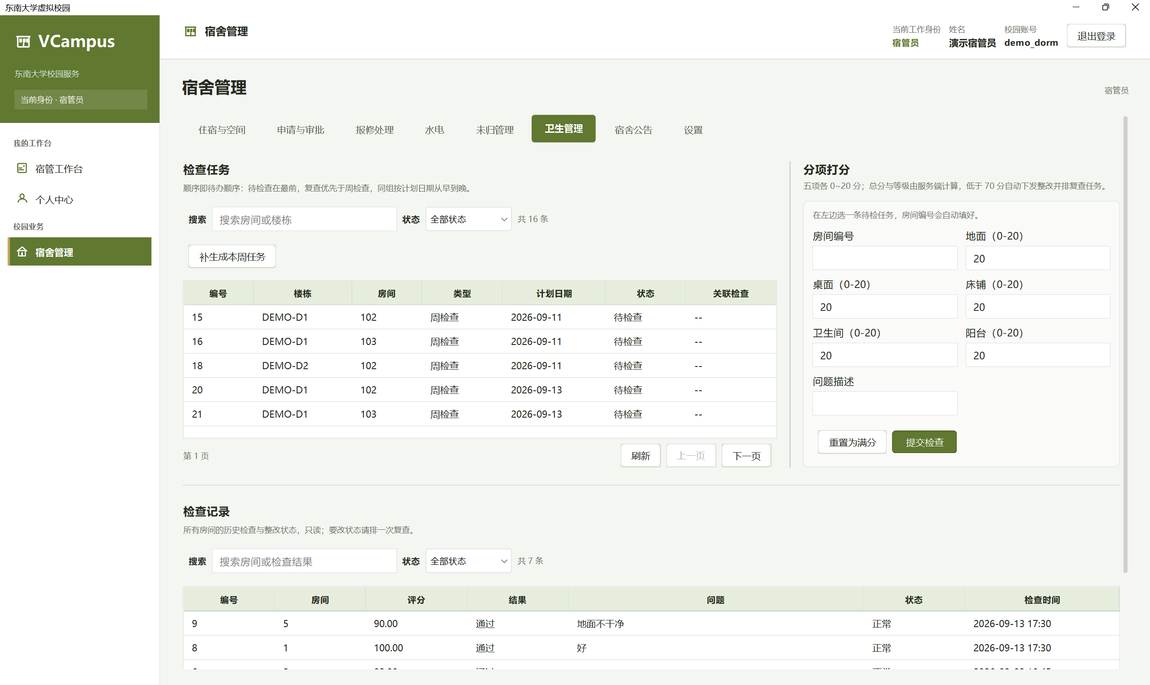
图 9-15 宿管员端 卫生管理界面
Client 端（维修员）：
维修员登录后进入报修工作台，标签栏为：我的工单、处理记录。
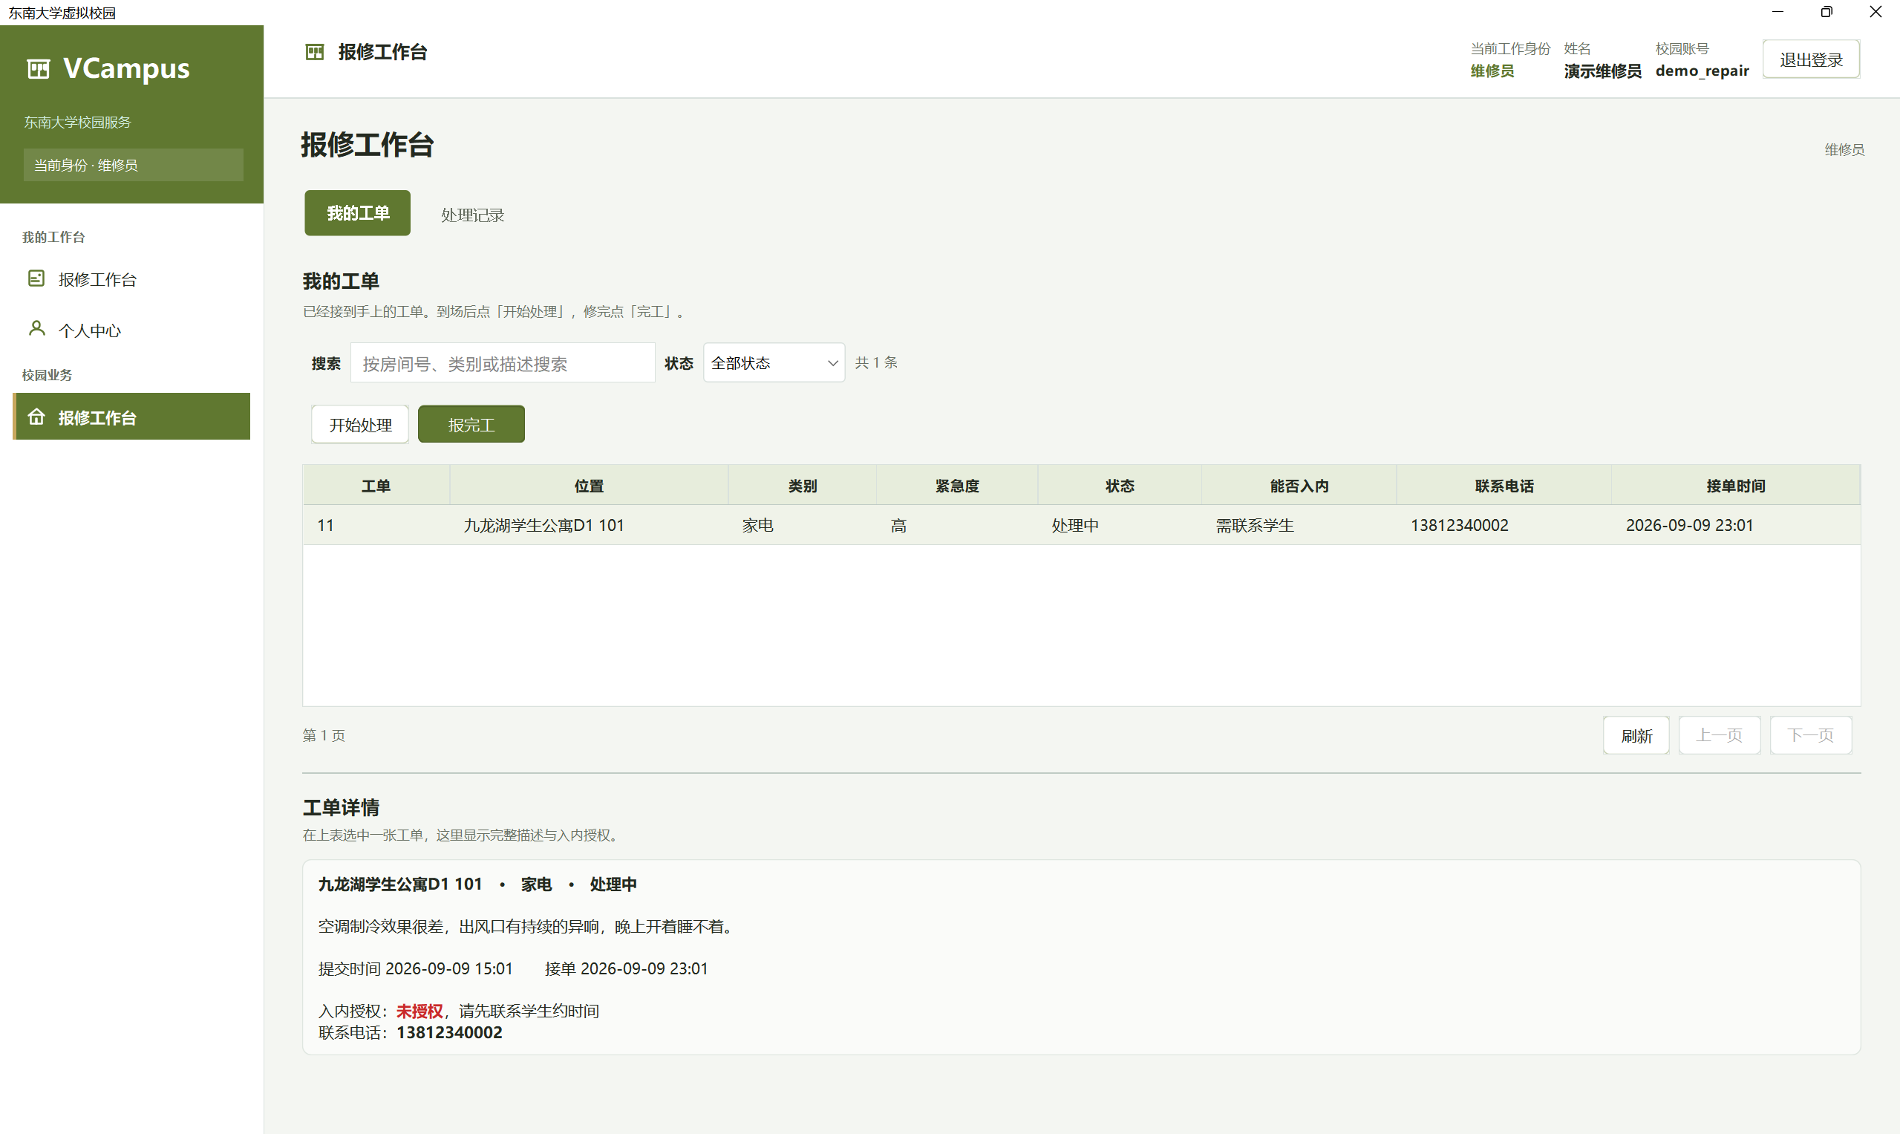
图 9-16 维修员端 我的工单界面
9.3.2 模块流程图
核心流程：学生提交或系统生成 → 服务端校验写入 → 宿管员处理 → 状态流转 → 结果对学生可见。下面以三条主线流程（住宿申请审批、报修工单、水电账单）为例。
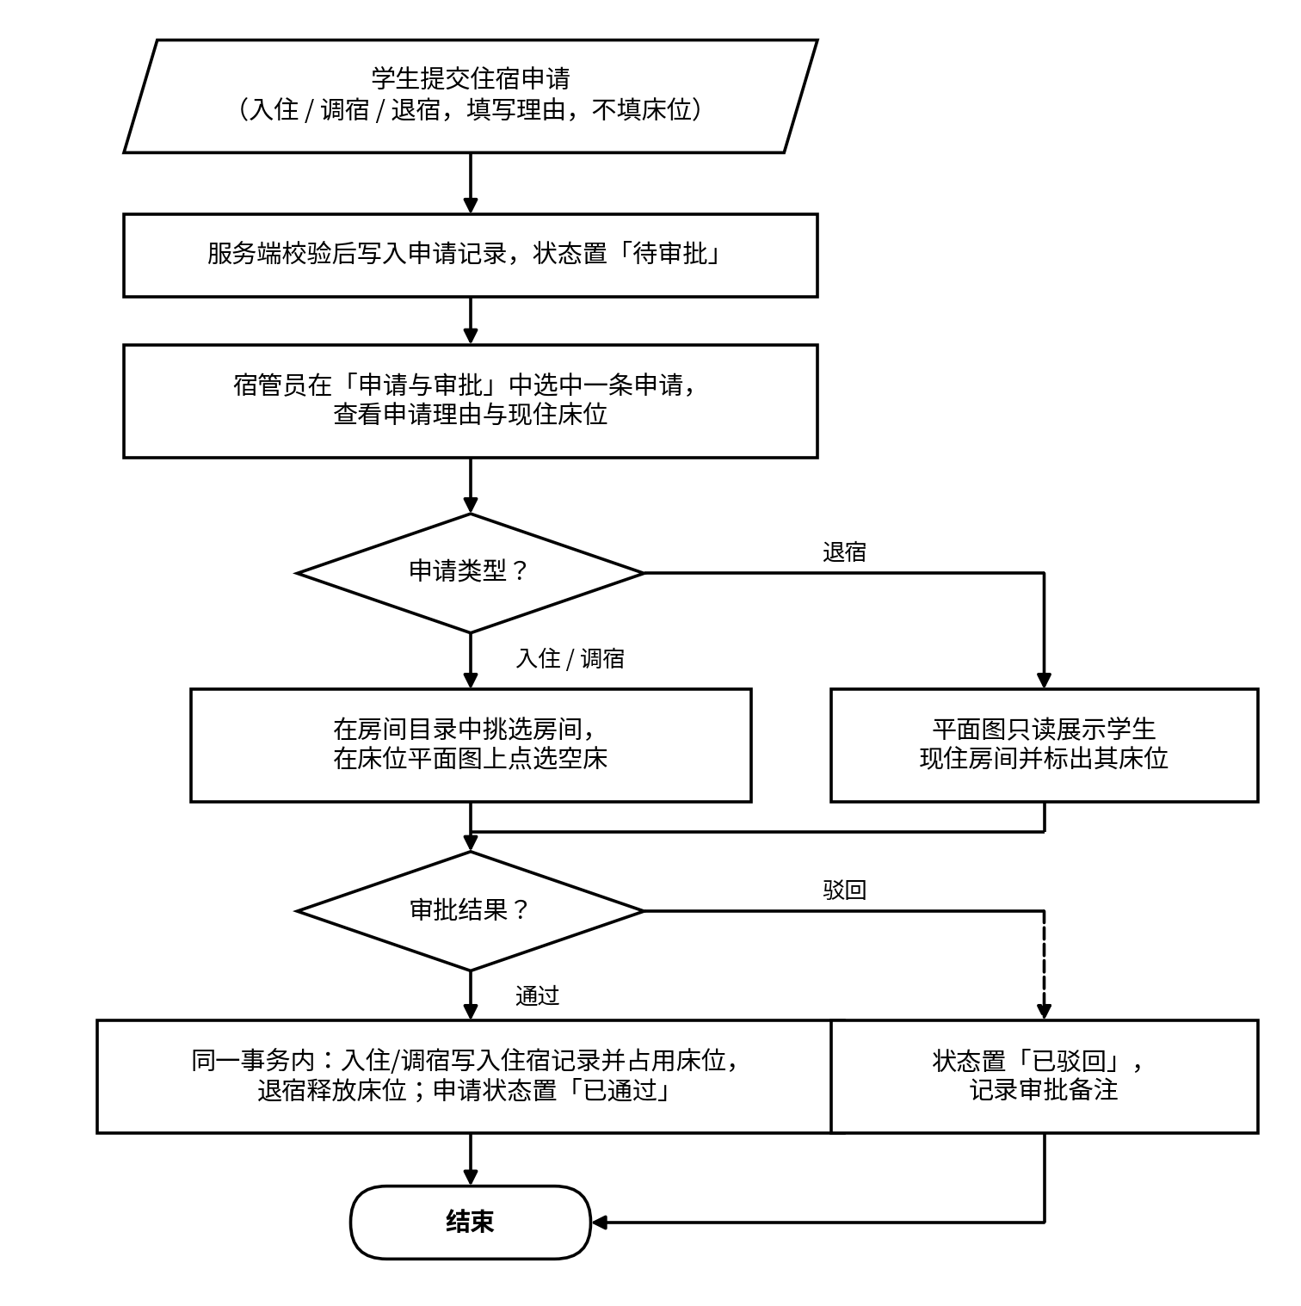
图 9-17 住宿申请审批流程图
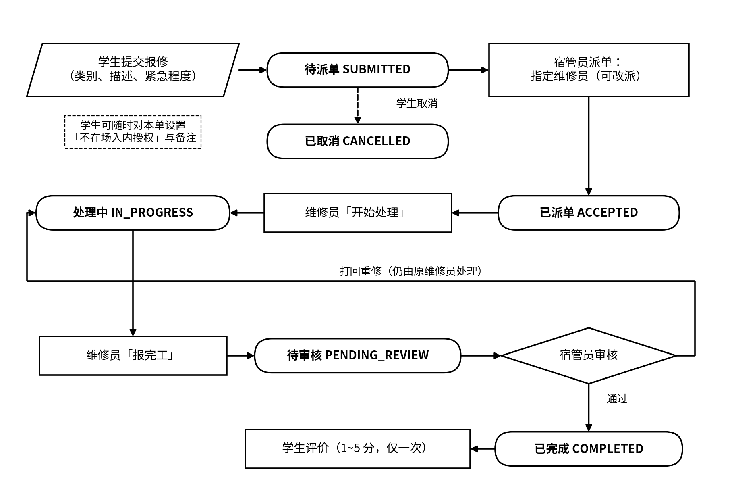
图 9-18 报修工单处理流程图
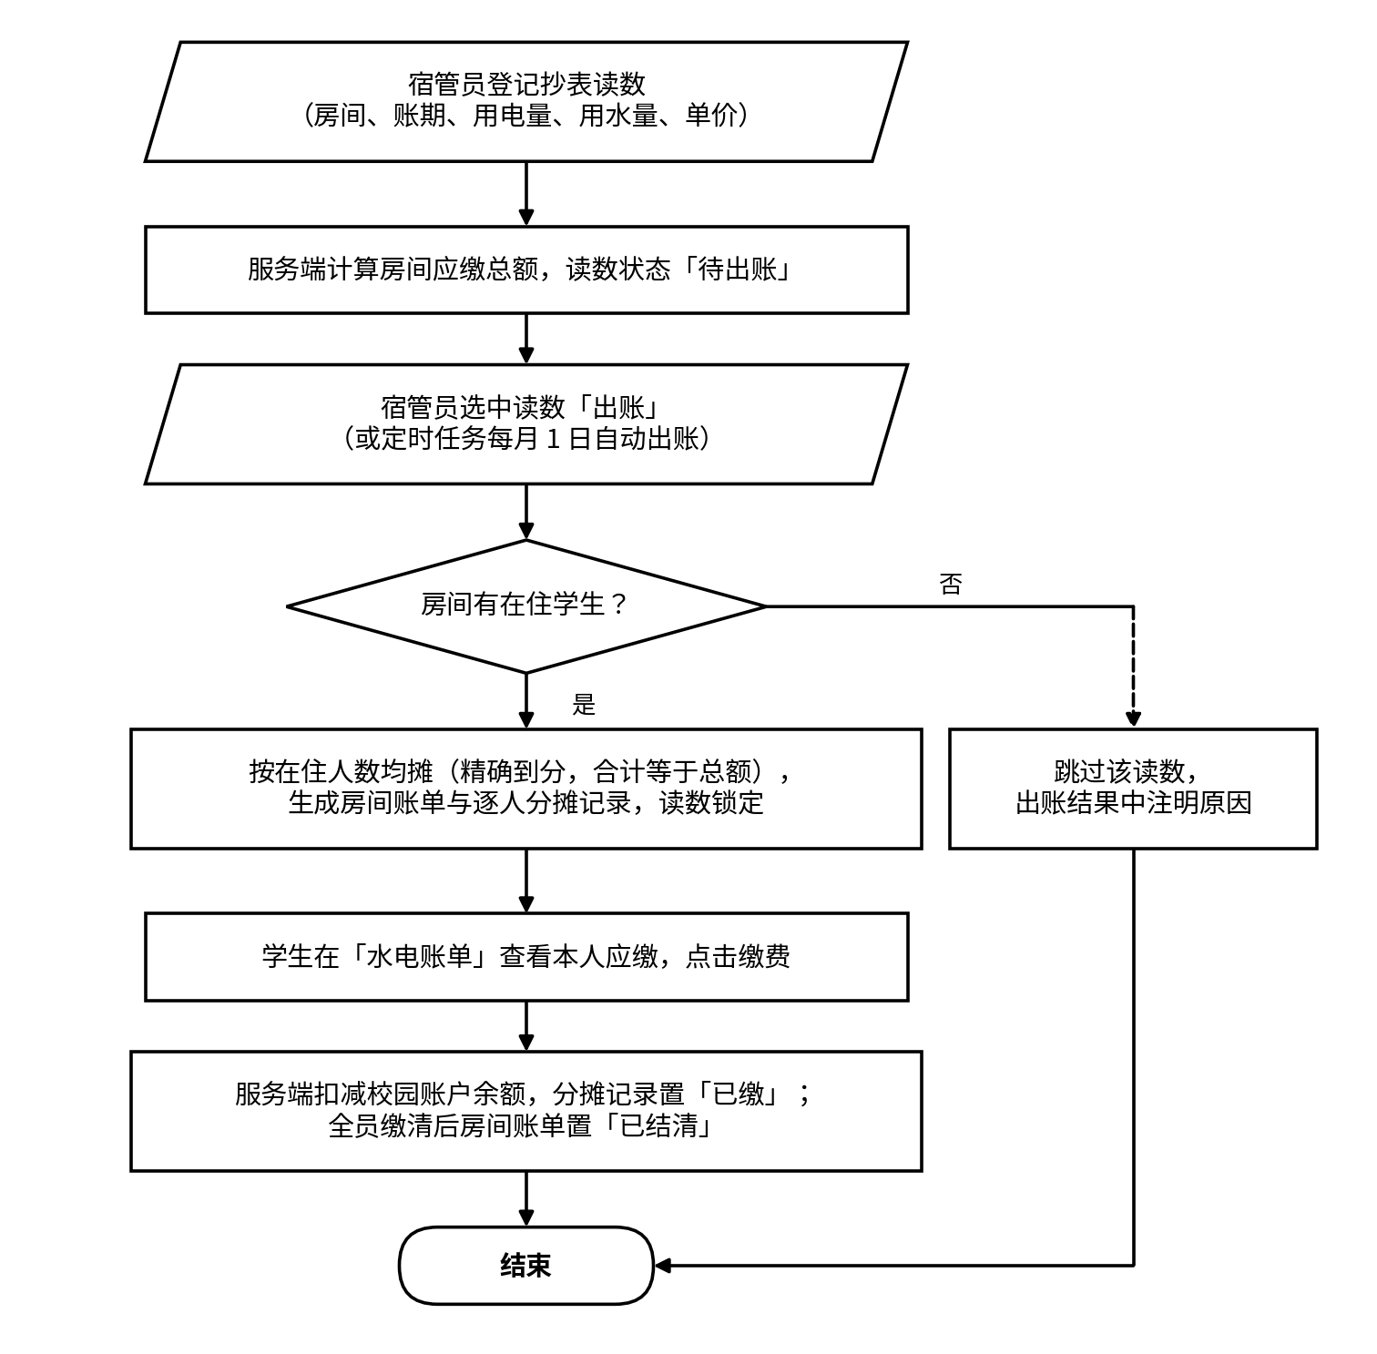
图 9-19 电抄表、出账与缴费流程图
9.3.3 类分析
表 9-1 核心实体及关键约束
实体 | 关键字段 | 业务约束
房间 DormRoomDto | buildingId；building​Code / building​Name；roomNo；floorNo；capacity；roomType；status；description；occupied​Beds | 同楼栋房间号唯一；容量大于0，已住人数不超过容量。
床位 DormBedDto | roomId；building​Code / roomNo；bedNo；status；occupant​User​Id | 同房间床位号唯一；床位可用、占用或维修中。
住宿记录 Accommodation​Dto | student​User​Id；bedId / roomId / buildingId；building​Name / roomNo / bedNo；startDate；endDate；status | 一个学生和一张床各最多一条有效住宿记录。
住宿申请 Accommodation​Request​Dto | student​User​Id / studentName；requestType；current​Record​Id；current​Location；requested​Bed​Id；reason；status | 学生不指定床位，审批时由宿管员分配；保留审批人与结果。
请假 Leave​Request​Dto | student​User​Id / studentName；leaveType；startAt / endAt；reason；status | 结束晚于开始；同一学生申请时段不得重叠；事由最多500字。
来访 Visitor​Registration​Dto | student​User​Id / studentName；roomId / building​Code / roomNo；visitorName；visitor​Id​Card​Masked；visitor​Phone；visitReason；startAt / endAt；auditStatus | 房间取本人住宿；姓名事由必填；证件号只显示前3后2位。
门禁 Access​Record​Ext​Dto | student​User​Id；recordType；occurredAt；doorName；lateReturn | 操作人与发生时间由服务端确定；晚归由门禁策略实时判定。
未归预警 Absence​Warning​Dto | student​User​Id；roomId / building​Code / roomNo；scanDate；lastLeaveAt；absenceDays；warning​Level；handle​Status；notified​Teacher​Id / notifiedAt；note | 同一学生每日一条；分一般、严重、请假豁免，支持通知与核实。
卫生 Hygiene​Inspection​Dto | roomId；inspectorId；inspectedAt；score；result；status；issue​Description；rectifiedAt / rectification​Note；itemCode / score / deduct​Reason | 五项各0–20分，总分0–100；低于70分不合格，并跟踪整改。
报修 Repair​Order​Dto | roomId / building​Name / roomNo；reporterId / reporter​Name；category；description；priority；status；handlerId / handlerName；submittedAt / acceptedAt / completedAt；evaluation​Score / evaluation​Note | 仅本人住宿房间可报修；派单后由维修员处理；评分1–5且仅一次。
公告 Notice​Extra​Dto | announcement​Id；title / content；status；publishAt / expireAt；publisherId；noticeType；scopeType；scope​Building​Id / scopeRoomId；pinned / pinnedAt | 复用系统公告，范围为全部、楼栋或房间；可置顶并按时间失效。
抄表 Meter​Reading​Dto | roomId / building​Code / roomNo；periodStart / periodEnd；electricity​Units / waterUnits；electricity​Price / waterPrice；totalAmount；billId | 同房间同账期唯一；用量非负、单价为正；出账后读数锁定。
水电 Utility​Bill​Dto | allocation​Id；billId / roomId / roomNo；student​User​Id / student​Label；periodStart / periodEnd；electricity​Units / waterUnits / totalAmount；allocated​Amount；billStatus；allocation​Status；dueAt；paid​Transaction​Id / paidAt | 每人分摊合计等于房间总额；已缴必须关联扣款流水和时间。
服务类/接口：
客户端通过两个服务接口访问宿舍功能，每个方法对应一条服务端命令；接口的网络实现负责把参数封装为 Message 发送并解析响应。下表按功能列出主要方法。
Client 端：Dorm​Client​Service（主模块）
表 9-2 服务类/接口
名称 | 方法 | 备注
查询楼栋/房间/床位 | buildings / rooms / beds(Dorm​Page​Query) | 分页查询，支持按房间或状态筛选
维护楼栋/房间/床位 | create​Building / update​Building / createRoom / updateRoom / createBed / updateBed | 宿管员维护空间信息
查询本人住宿 | my​Accommodation() | 学生端住宿概况
直接办理住宿 | assign / transfer / checkout(Dorm​Assignment​Request) | 宿管员分配、调宿、退宿
提交住宿申请 | submit​Request(Accommodation​Request) | 入住/调宿/退宿，不填床位
查询住宿申请 | requests(Dorm​Page​Query, student​User​Id) | 学生只看本人，宿管员看全部
审批住宿申请 | approve​Request(Dorm​Approval​Request) | 通过时携带宿管员指定的床位
登记/查询进出 | record​Access / access(...) | 门禁登记与记录查询
晚归预警 | alerts / handleAlert(...) | 晚归记录查询与处理
卫生记录 | hygiene / saveHygiene(...) | 历史检查记录
报修 | repairs / create​Repair / update​Repair / evaluate​Repair(...) | 学生报修、取消与评价；宿管员查看
请假 | submitLeave / myLeaves / cancelLeave / manager​Leaves / reviewLeave(...) | 学生提交撤回，宿管员审批
水电 | bills / manager​Bills / payBill(...) | 学生账单与缴费，宿管员台账
公告 | announcements / save​Announcement(...) | 公告查询与发布
Client 端：Dorm​Ext​Client​Service（扩展模块）
表 9-3 服务类/接口
名称 | 方法 | 备注
抄表与出账 | meter​Readings / save​Meter​Reading / generate​Bills(...) | 读数登记与出账分摊
连续未归预警 | scan​Absences / warnings / notify​Warning / verify​Warning(...) | 扫描、查询、通知、核实
预警阈值 | warning​Config / save​Warning​Config(...) | 预警与通知天数
来访登记 | ownVisitors / cancel​Visitor / visitors / audit​Visitor(...) | 学生登记撤销，宿管员审核
卫生分项 | submit​Hygiene / hygiene​Detail / hygiene​Tasks(...) | 分项打分、详情与任务
维修员工单 | repair​Assigned / repair​History / accept​Repair / startRepair / finish​Repair(...) | 维修员工作台
派单与审核 | repair​Workers / assign​Repair / review​Repair / repair​Detail(...) | 宿管员派单、审核、查看详情
首屏与在宿 | homeSummary / my​Stay​Status / stay​Statuses / my​Access​Records(...) | 学生首屏统计与在宿状态
门禁策略 | access​Policy / save​Access​Policy(...) | 落锁与开门时间
公告投放 | myNotices / notices / save​Notice​Extra(...) | 按范围投放、类型与置顶
房间删除 | deleteRoom(Room​Delete​Request) | 无在住与历史记录方可删除
运行状态 | status / run​Scheduled​Task(taskName) | 定时任务状态与手动执行
Server 端：业务服务类
服务端以 DormService 与 Dorm​Ext​Service 两个门面接收命令，内部按业务拆成若干子服务；每个子服务的方法先校验会话权限，再在数据库事务内调用仓储完成读写。
表 9-4 服务类/接口
名称 | 职责
Dorm​Facility​Service | 楼栋、房间、床位的查询
Dorm​Space​Service | 楼栋、房间、床位的新增与修改
Dorm​Accommodation​Service | 住宿分配、调宿、退宿，住宿申请的提交与审批
Dorm​Leave​Service | 请假申请的提交、撤回与审批，时间段重叠校验
Dorm​Governance​Service | 门禁登记、晚归预警处理、卫生记录、报修工单的创建/更新/评价
Dorm​Billing​Service | 水电账单查询与缴费扣款
Dorm​Announcement​Service | 公告查询与发布
Dorm​Ext​Meter​Service | 抄表读数登记、出账与分摊
Dorm​Ext​Warning​Service | 连续未归扫描、预警通知与核实、阈值配置
Dorm​Ext​Visitor​Service | 来访登记的提交、撤销与审核
Dorm​Ext​Hygiene​Service | 卫生分项打分、复查任务生成、周任务生成
Dorm​Ext​Access​Service | 在宿状态、进出记录、门禁策略、学生首屏统计、房间删除
Dorm​Ext​Notice​Service | 公告类型、投放范围与置顶
Dorm​Ext​Repair​Work​Service | 维修员接单、开工、报完工，宿管员派单与审核，入内授权
数据存取类 DAO 补充：
表 9-5 数据存取类 DAO 补充
名称 | 描述
Dorm​Facility​Repository | 楼栋、房间、床位查询 DAO，支持按房间编号和状态筛选床位
Dorm​Space​Repository | 楼栋、房间、床位维护 DAO
Dorm​Accommodation​Repository | 住宿记录与住宿申请 DAO，通过学号或申请编号查找，审批时对申请行加锁
Dorm​Leave​Repository | 请假申请 DAO，通过学号、状态与时间区间查找，提交前锁定学生行
Dorm​Governance​Repository | 进出记录、晚归预警、卫生记录、报修工单 DAO
Dorm​Billing​Repository | 水电账单与分摊记录 DAO，缴费时对分摊记录加锁
Dorm​Announcement​Repository | 公告 DAO
Dorm​Ext​Repository | 扩展模块 DAO：抄表读数、未归预警、来访登记、卫生分项与任务、门禁策略、入内许可、公告投放、维修员工单
Dorm​Payment​Port | 缴费扣款端口，只对接校园账户余额与流水表，不依赖商店模块
服务端定时任务：
服务端启动时随宿舍扩展服务创建调度器，每个任务执行后按周期自动重排下一次；宿管员可在“设置”页查看执行记录并手动执行。
表 9-6 服务端定时任务
任务名称 | 执行周期 | 说明
absenceScan | 每日 08:00 | 扫描全部在住学生，计算连续未归天数，达到阈值的生成一般或严重预警，已批准请假的记为豁免
warning​Notify | 每日 08:10 | 汇总当日待通知的严重未归预警，生成待处理摘要
hygiene​Task​Generate | 每周一 09:00 | 为全部房间生成本周卫生检查任务，重复执行不产生重复任务
notice​Expire​Scan | 每日 00:00 | 将超过失效时间的公告置为已失效并下架
bill​Generate | 每月 1 日 09:00 | 按上月账期的待出账抄表读数自动出账并逐人分摊；未配置记账人时跳过

10 AI助手模块设计说明

10.1 模块背景
该模块是虚拟校园系统中的智能服务部分，是横跨用户管理、学籍、选课、图书馆、商店、宿舍等各业务模块之上的统一自然语言入口。用户无需在多个业务界面之间切换与逐层点击，只需以自然语言提出诉求，由该模块理解意图、检索校园规章知识、调用相应业务模块的服务接口获取数据或执行操作，并以对话形式返回结果。
模块通过接入大语言模型实现语义理解与内容生成，通过工具调用机制与系统内各业务模块打通，通过RAG（检索增强生成）机制保证对校规校纪类问题的回答有据可依。在系统架构上，本模块是作为各业务模块既有服务接口之上的一层编排，因此其设计重点在于意图理解、工具注册与调度、权限边界控制三个方面。
客户端提供问答、聊天和代办三种模式。问答模式处理校园实时查询、制度知识与系统使用说明；代办模式既可回答校园查询和知识问题，也可发起写操作；写指令缺参时会返回参数补充卡，待用户将参数补充齐全后进入二次确认。聊天模式处理通用对话和附件，遇到系统相关的查询或操作时提示切换问答或代办模式。配置模型API后，模型只在已授权且已裁剪的数据或检索证据范围内整理表达，API不可用时由本地规则与知识库降级。

10.2 需求分析
10.2.1 功能结构图
AI 助手模块面向学生与管理员两类角色。学生端的功能围绕智能问答、操作代办与会话管理；管理员端则负责知识库维护与运行监控，不参与对话交互。
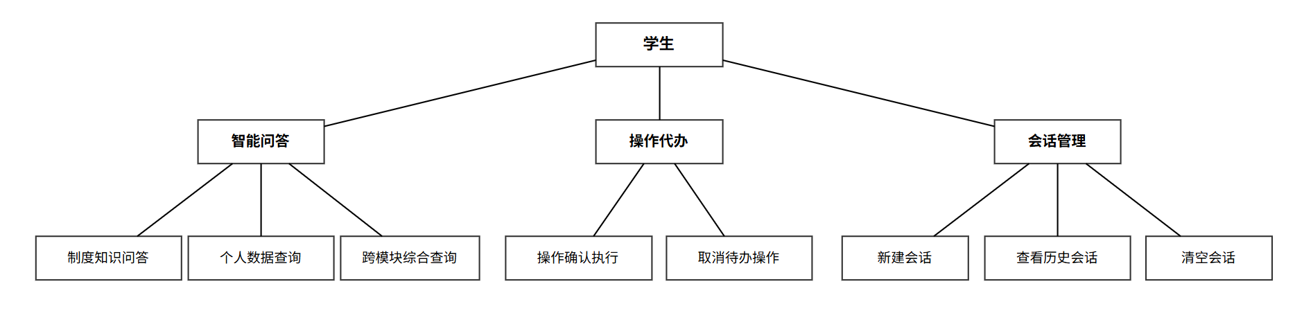
图 10-1 学生端功能结构图
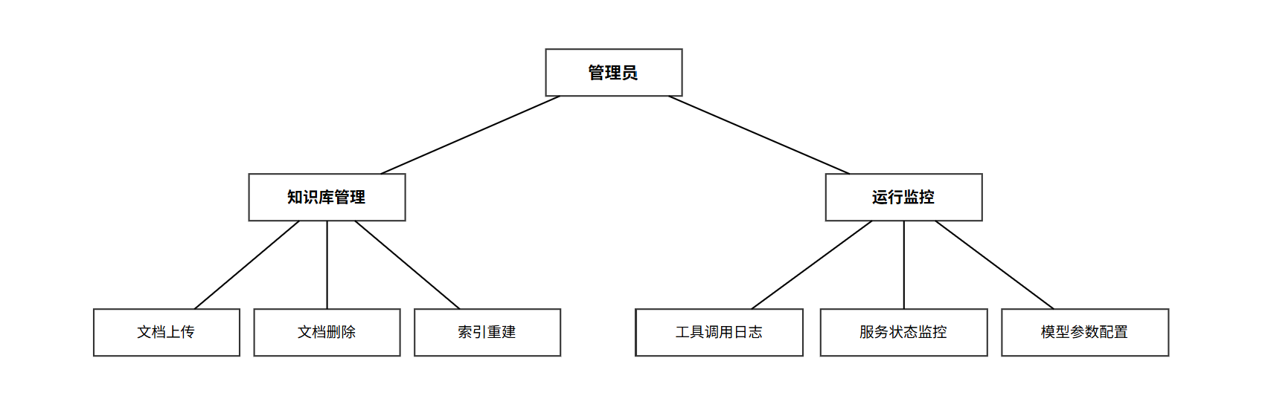
图 10-2 管理员端功能结构图
10.2.2 模块分层结构
模块自上而下分为客户端交互层、模式与会话编排层、能力层与业务模块层四层。客户端交互层负责三模式切换、对话渲染、参数补充和操作确认；编排层由Mode​Intent​Classifier、Tool​Intent​Parser和Ai​Prompt​Builder管理模式边界、上下文、提示词及流式响应；能力层由知识检索、Tool​Result​Formatter、Responses​Ai​Model和工具注册表提供RAG、字段投影、回答整理与工具调用；业务模块层复用用户、学籍与教务、图书馆、商店、宿舍和校园扩展服务。AI自有表只保存会话、消息、知识、工具审计、知识版本和回答反馈，不复制课程、成绩、图书、订单等业务事实。
工具注册表当前登记47个业务工具，其中27个只读工具可在问答模式直接调用，20个写工具必须生成待确认操作并等待当前用户确认。确认后仍由原业务模块校验身份、权限、容量、时间冲突和事务一致性等。
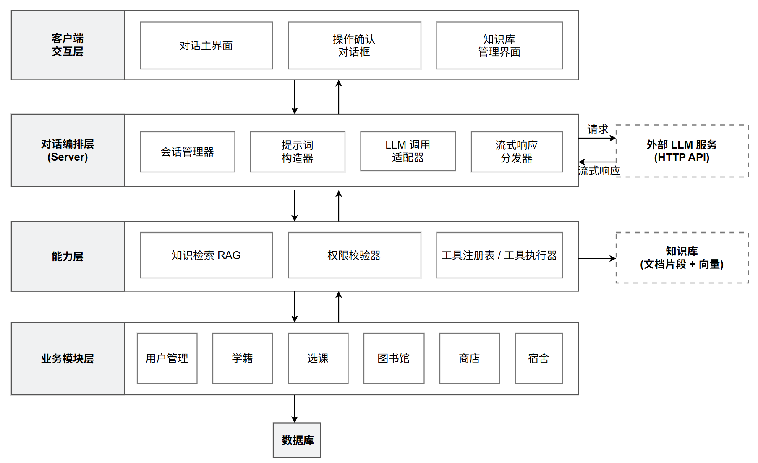
图 10-3 模块分层结构图

10.3 系统设计
10.3.1 界面设计
学生端：包括对话主界面和操作确认框
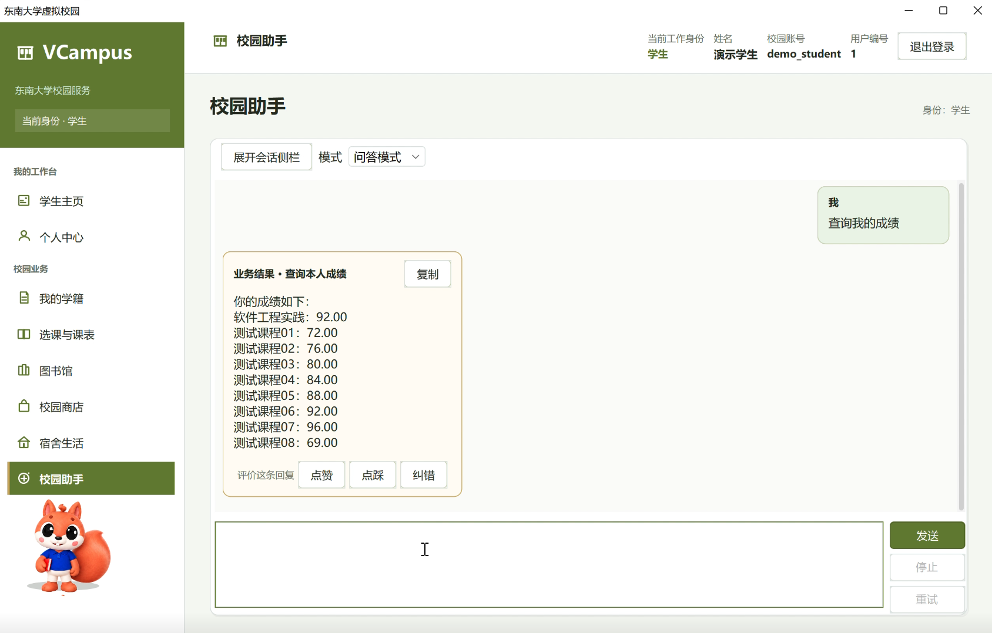
图 10-4 学生端AI助手问答界面
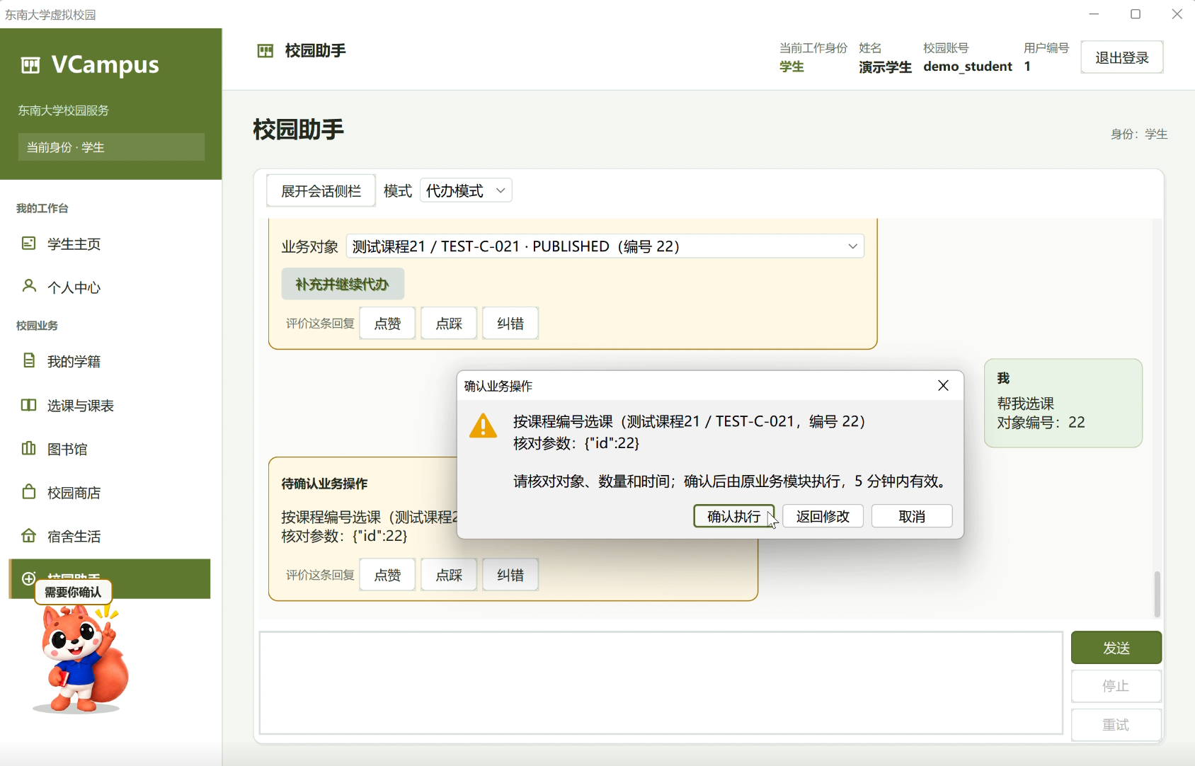
图 10-5 学生端AI助手代办界面
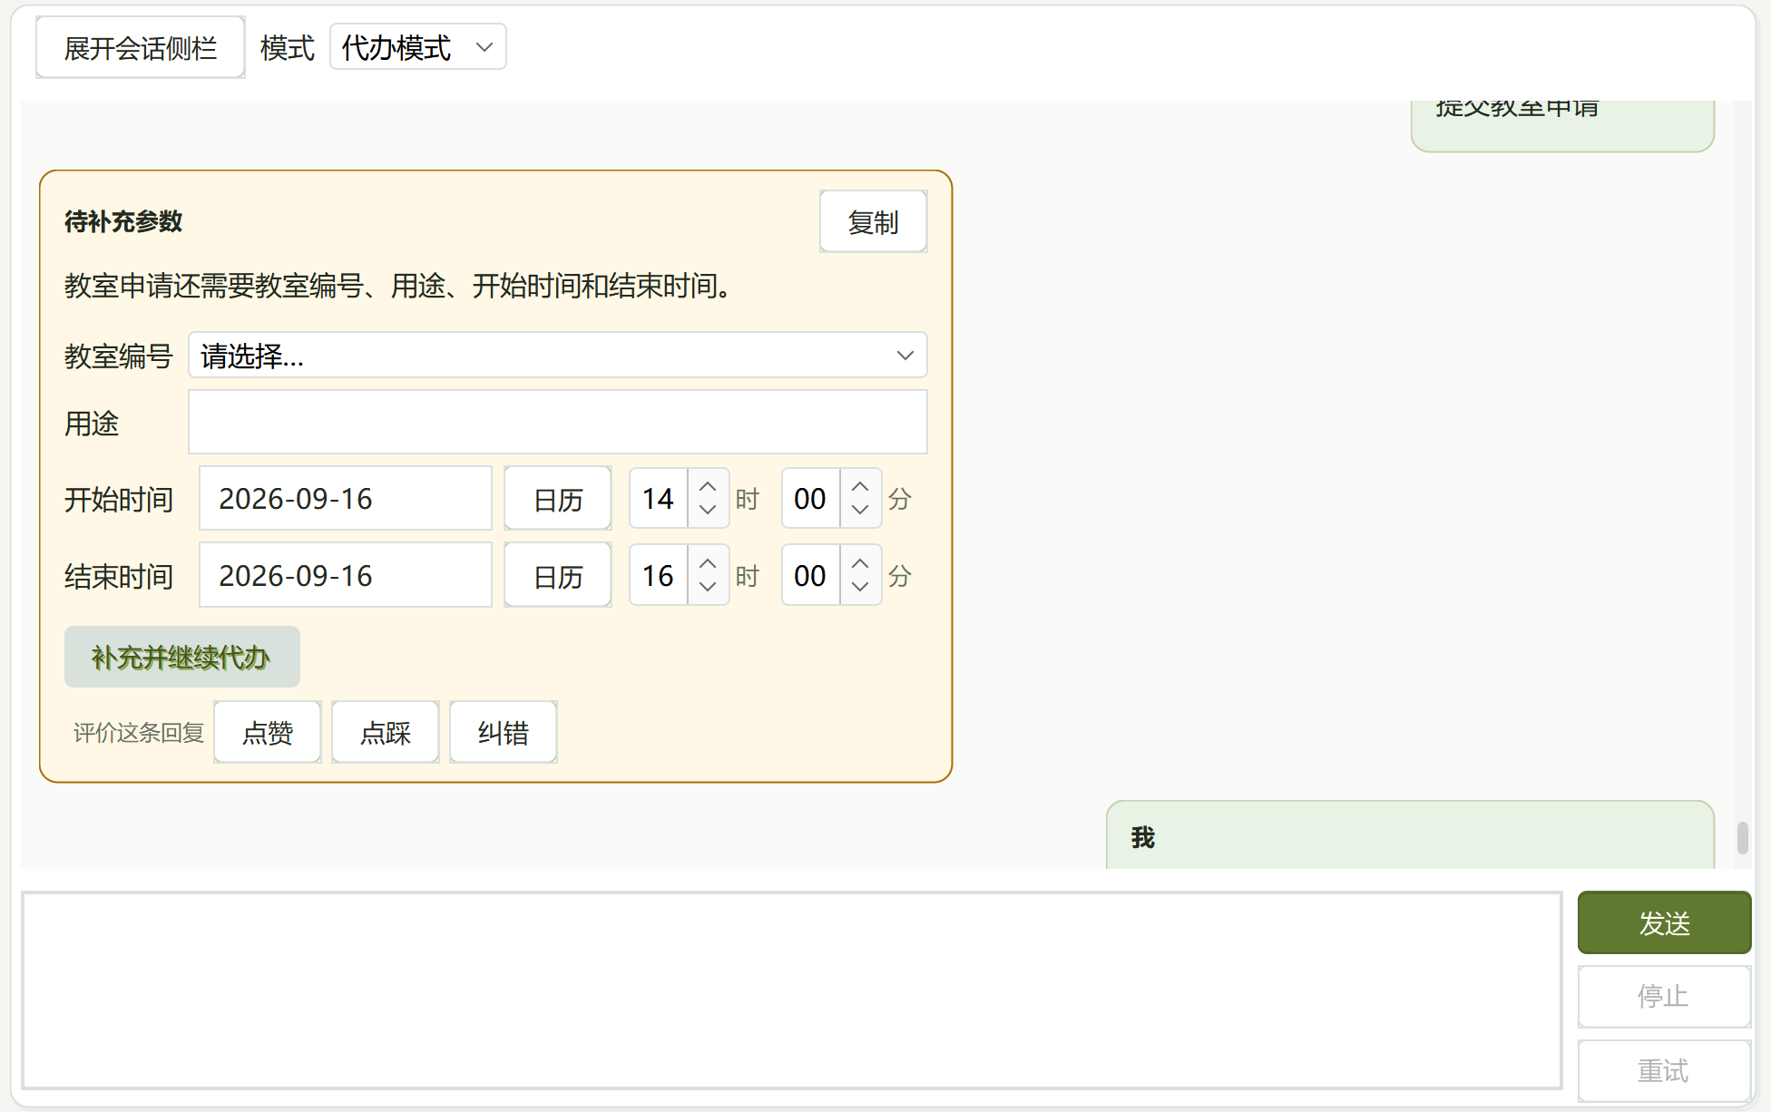
图 10-6 代办模式参数补充卡展示
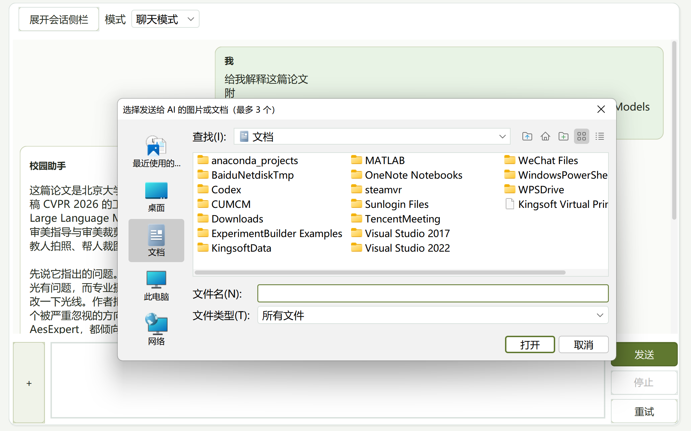
图 10-7 聊天模式文件解析展示
管理员端：知识库管理界面
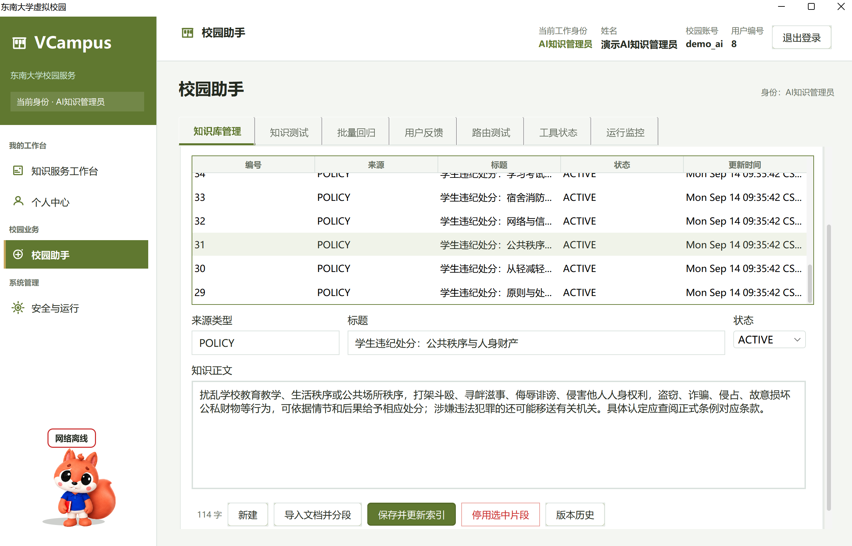
图 10-8 管理员端 知识库管理界面
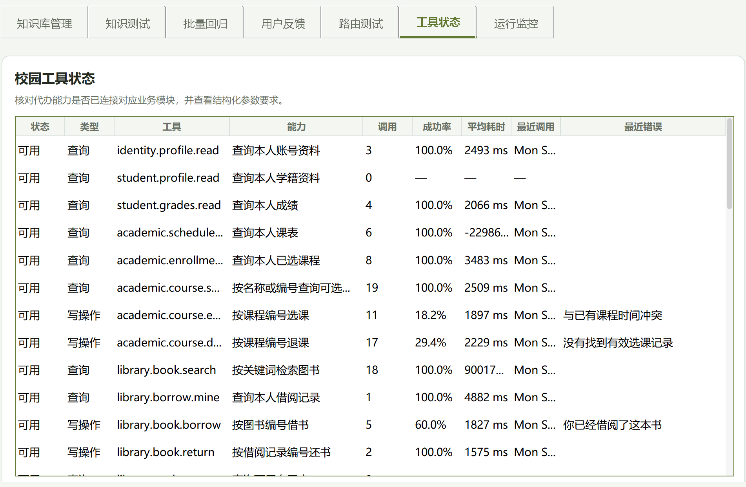
图 10-9 管理员端 工具状态展示
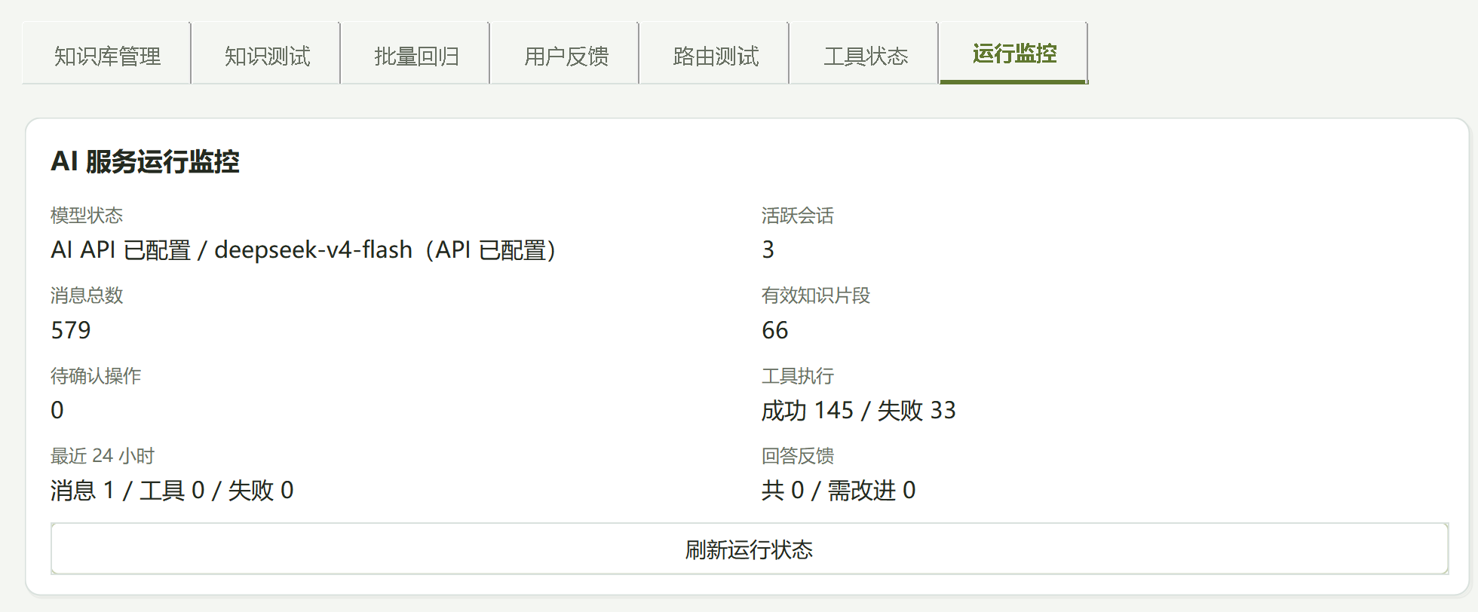
图 10-10 管理员端 AI服务监控展示
10.3.2 模块流程图
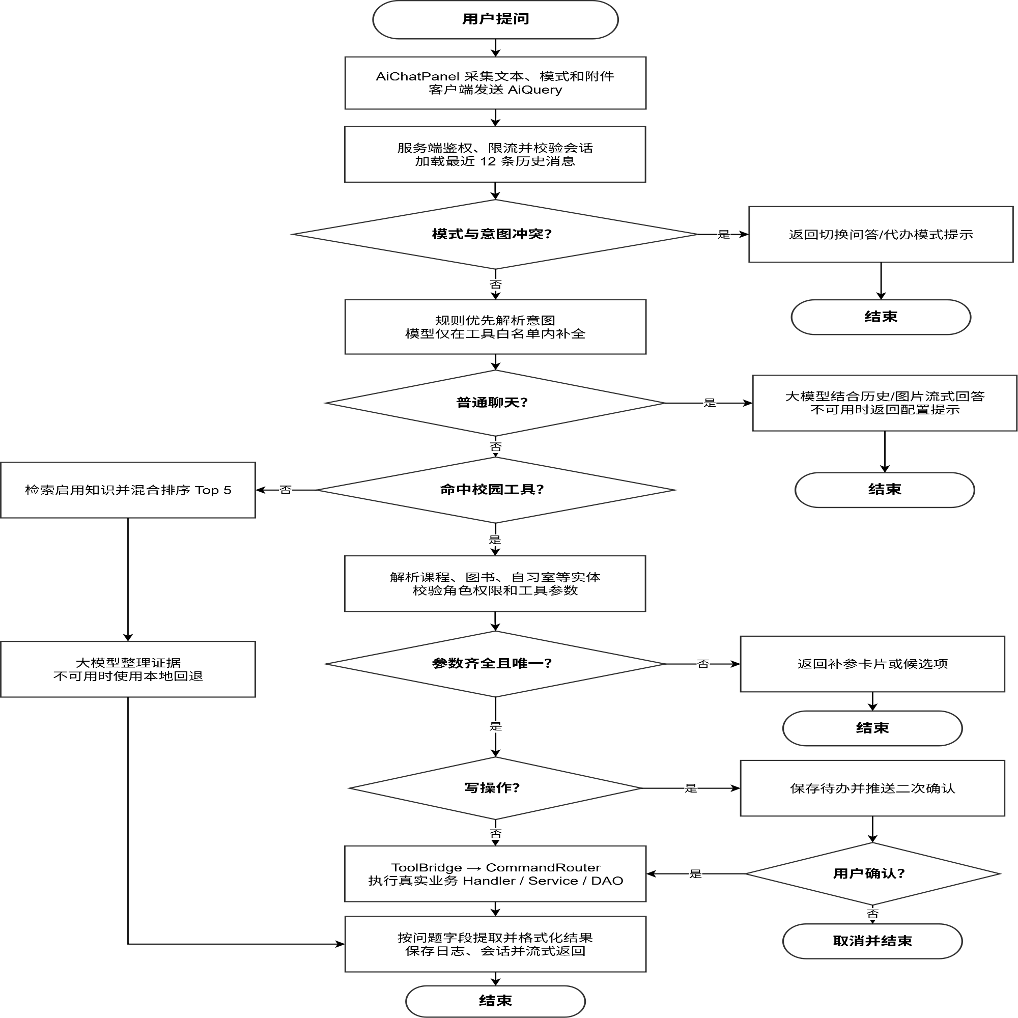
图 10-11 AI模块整体流程图展示
10.3.3 功能说明与典型示例
AI助手先识别当前模式、业务对象、动作词和目标字段，再决定使用实时工具、知识检索或一般对话。以下示例说明同一对象在不同问法下如何控制查询范围、回答粒度和写操作路径。
问答模式：按问题字段返回最小必要信息
表 10-1 功能说明与典型示例
场景 | 用户输入示例 | 意图提取与数据路径 | 回答范围
数据查询 | 《软件工程导论》的作者是谁？ | 提取书名实体和“作者”字段，调用library.book.search。 | 唯一命中时仅突出书名与作者
制度问答 | 宿舍可以使用电热毯吗？ | 进入知识库混合检索，对关键词、同义词和轻量文本向量排序，选取有界证据后交由模型整理。 | 依据命中的制度标题回答；证据不足时明确说明无法确认
操作问答 | 怎样预约自习室？ | “怎样／如何”被识别为说明性问题，检索真实页面操作知识。 | 给出适用角色、入口、步骤、成功标志及失败排查条件
代办模式：从写指令持续到确认执行
表 10-2 功能说明与典型示例
场景 | 用户输入示例 | 解析与补参 | 业务结果
预约 | 帮我预约明天下午的自习室。 | 识别library.study-room.reserve，缺少房间编号、开始时间或结束时间时返回参数补充卡，用户补充完成后携带原始指令和字段标签重新提交。 | 生成待确认摘要，确认后由图书馆服务校验开放状态和时段冲突。
取消操作 | 取消预约xx | 取消当前待确认动作；超过有效期或重复点击确认时，服务端拒绝继续执行。 | 业务数据保持不变，并明确返回取消、过期或重复确认状态。
聊天模式：通用问答与边界处理
表 10-3 功能说明与典型示例
用户输入示例 | 系统响应
总结我上传的这篇论文。 | 作为一般附件对话处理；客户端显示解析进度，最多接收3个附件。
10.3.4 完整功能清单
下表中的“写入”工具均统一进入Pending​Action，未确认、取消、过期、重复确认或原业务校验失败时不修改业务数据。
表 10-4 业务工具覆盖范围
领域 | 只读查询 | 需确认的写操作
账号学籍与教务 8项 | 查询本人账号资料；查询本人学籍资料；查询本人成绩；查询本人课表并生成可排序表格；查询本人已选课程；按名称或编号查询可选课程 | 按课程名称选课；退课
图书馆 9项 | 按书名、作者等关键词检索图书；查询本人借阅记录；查询可用自习室；查询本人自习室预约；查询图书馆在线资源 | 按图书编号借书；支持书名解析；按借阅记录编号还书；预约自习室；取消本人自习室预约
商店 11项 | 按关键词检索校园商品；查询本人校园账户余额；查询本人购物车；查询本人商店订单；查询本人校园账户流水 | 将商品加入购物车；修改购物车商品数量；从购物车移除商品；从购物车创建订单；使用校园账户余额支付订单；领取校园商店优惠券
宿舍 9项 | 查询本人住宿信息；查询本人水电分摊；查询本人宿舍报修；查询本人宿舍请假；查询宿舍公告 | 提交宿舍报修；提交宿舍请假申请；取消本人待审核宿舍请假；支付本人水电分摊
校园扩展 10项 | 查询校园公告；查询校园竞赛；查询本人已报名竞赛的只读联合视图；查询本人SRTP项目；查询本人教室申请；查询可申请教室 | 按竞赛编号报名；按竞赛编号取消报名；提交教室使用申请；取消本人教室申请
AI管理员端功能 (7项)
表 10-5 完整功能清单
工作台 | 功能
知识库管理 | 分页检索；新增、编辑、停用；PDF/DOCX/PPTX/XLS/XLSX/CSV/文本/代码抽取；≤3500 字分段；预览、修改、选择、正文去重；事务批量导入；版本查看与回滚；从反馈定位知识。
知识测试 | 输入问题、标准答案关键词和预期命中标题，显示生成答案、命中知识及是否通过。
批量回归 | 一次运行多条问题/标准答案/预期知识用例，逐题显示答案通过、命中通过与总计。
用户反馈 | 按评价、类型、处理状态和日期筛选；查看详情；设为待处理/已处理/忽略；关联知识并跳转编辑。
路由测试 | 单题查看工具名、说明、参数、读写类型和缺项；运行47项全工具回归并复制诊断报告。
工具状态 | 查看47项工具的业务命令接入状态、参数指南、读写类型、调用数、成功/失败、成功率、平均耗时、最近调用和最近错误。
运行监控 | 查看模型是否配置及模型名、活动会话、消息、有效知识、待确认/过期动作、工具成功/失败、24小时数据和反馈汇总。
10.3.5 小松鼠桌宠设计
小松鼠桌宠属于客户端表现层，是AI助手的快捷入口和非敏感状态反馈组件。只有当前职责拥有AI_​ASSISTANT权限时才显示；主窗口展开时默认位于右下角的分层面板中，可自由拖动并单独保存窗口内位置，不参与业务页面布局计算，也不会遮改登录框或注册组件。
主窗口最小化时，控制器记录正常或最大化状态及当前页面，隐藏主窗口并把同一桌宠组件挂载到透明、无边框、置顶的JWindow。桌面形态可独立拖动，移动超过5像素只调整位置，单击则恢复原窗口状态和原页面；位置加载时按当前多显示器可见区域校正，不支持逐像素透明的环境降级为普通无边框小窗。
桌宠状态：
表 10-6 桌宠状态
状态 | 触发时机 | 动作 | 结束条件
IDLE 待机 | 无活动请求。 | 上下轻微浮动。 | 悬停、发送请求或网络状态变化。
HOVER 悬停 | 鼠标进入桌宠，或用户选择“摸摸小松鼠”。 | 招手；抚摸时显示好感度提示。 | 鼠标离开或抚摸动作结束。
THINKING 思考 | 用户发送问题，服务端尚未返回首段内容。 | 显示“思考中”文字。 | 收到首段回答、失败或取消。
ATTENTION 提醒 | 写工具参数齐全，等待用户二次确认。 | 举手提醒。 | 确认、取消或5分钟有效期到期。
SUCCESS 成功 | 操作成功、打开校园助手、喂松果。 | 短时跳跃与回应；喂松果好感度+2，抚摸+1，最高100。 | 约 1～2 秒后自动回到待机。
ERROR 失败 | 模型、网络请求或业务执行失败。 | 低落动作和错误提示。 | 用户重试、取消或提示到期。
OFFLINE 离线 | 每12秒的ai.ping连接探测失败。 | 持续低落并显示“网络离线”；恢复后短时显示“已重新连接”。 | 探测成功后回到待机。

图 10-12 小松鼠桌宠形象展示
桌宠使用项目内透明PNG基础图squirrel.png和3列×2行姿势动作表 squirrel-actions.png。设置JVM属性vcampus.pet.animation=false可关闭循环与补间，但保留静态姿势和入口行为。
窗口内单击松鼠进入AI助手；已经位于AI页面时只播放回应动画。右键菜单提供“喂一颗松果”和“摸摸小松鼠”，桌面形态另提供“展开主界面”和“打开校园助手”。位置和好感度只保存在本机Preferences中；桌宠不读取回答正文，不调用模型或业务命令，不能绕过工具确认与服务端权限。权限变化、退出登录或窗口销毁时会停止动画并释放桌宠窗口。登录页使用独立资源squirrel-login-wave.png，由Login​Brand​Panel在左侧绿色区显示正面趴扶的小松鼠，并与放大的VCampus字样作为一组居中展示。
10.3.6 类分析
实体类：AI查询请求
AiQuery：
表 10-7 AiQuery
名称 | 类型 | 约束 | 备注
requestId | String | 单次逻辑请求唯一 | 用于流式响应、取消和稳定重试
sessionId | String | 有值时须归属当前用户 | 会话编号
text | String | 非空，1~4000字符 | 用户问题或操作指令
mode | AiMode | QA / TASK / CHAT | 问答、代办或聊天模式
attachments | List<Ai​Attachment> | 最多3个，仅聊天模式 | 图片附件
Ai​Pending​Action用于封装需要用户二次确认的写操作；Ai​Stream​Chunk用于传输文本分片、完成标记和回答证据。
服务类：
Client端：Ai​Assistant​Client​Service
表 10-8 服务类
名称 | 方法 | 备注
流式查询 | query(...) / query​With​Request​Id(...) | 发送AiQuery，接收文本、证据和待确认动作
取消与确认 | cancel(String) / confirm(long, boolean) | 取消生成或确认/拒绝写操作
会话管理 | sessions / create​Session / history / clear​Session / rename​Session | 管理活动、归档会话及历史消息
管理员功能 | knowledge / feedback / tool​Statuses / test​Tool​Route / monitor | 知识、反馈、路由、工具状态与监控
Server端：Ai​Assistant​Service
表 10-9 服务类
名称 | 方法 | 备注
处理查询 | void query(Message, AiQuery, Session​Context, Stream​Writer) | 判断模式并选择聊天、知识检索或工具执行
取消查询 | boolean cancel(Session​Context, String) | 按 requestId 取消正在生成的请求
确认操作 | Ai​Confirm​Result confirm(Session​Context, Ai​Action​Confirmation) | 原子领取待办；同意后执行真实写工具
测试诊断 | test​Knowledge / tool​Statuses / test​Tool​Route | 知识检索测试、工具状态和意图路由诊断
运行监控 | Ai​Monitor​Snapshot monitor() | 返回模型、知识、会话及工具调用指标
Ai​Assistant​Service使用Mode​Intent​Classifier识别模式冲突；Tool​Intent​Parser与Model​Tool​Intent​Resolver采用“规则优先、模型白名单补全”；Named​Entity​Resolver补全课程、图书和自习室等实体。知识问答由 Ai​Knowledge​Service、Ai​Knowledge​Repository和Knowledge​Ranker完成检索，工具问答由ToolBridge复用现有Command​Router业务链，Tool​Data​Views与Tool​Result​Formatter只提取用户所问字段。写操作先由Ai​Tool​Service保存并等待二次确认。AiChatPanel负责三模式交互，管理员端面板负责知识、反馈、路由和监控；Pet​State​Model、Squirrel​Pet​Controller与Squirrel​Pet​Widget负责小松鼠桌宠状态和交互。
下表列出当前源码中的主要类及职责。
公共协议与客户端类
表 10-10 公共协议与客户端类
代码位置/类 | 职责
common.ai.AiMode / AiQuery / Ai​Attachment | 定义三种模式、请求编号、会话、文本及附件；附件只允许聊天模式。
Ai​Stream​Chunk / Ai​Answer​Evidence | 承载流式文本、完成标志和知识依据。
Ai​Pending​Action / Ai​Action​Confirmation / Ai​Confirm​Result | 承载待确认写操作、同意/取消和确认结果。
AiKnowledge* / AiFeedback* / Ai​Tool​Status / Ai​Monitor​Snapshot | 承载知识管理、测试、版本、反馈、工具状态和监控数据。
Ai​Assistant​Client​Service / Network​Ai​Assistant​Client​Service | 定义并实现会话、提问、取消、确认、知识、反馈、测试、状态和监控的客户端调用。
Ai​Stream​Connection | 维护AI专用流式 Socket，按requestId接收分片、动作、依据和结束事件。
AiChatPanel / Ai​Message​Card / Ai​Attachment​Loader | 实现学生对话、会话管理、卡片渲染、补参、反馈、课表导出和附件解析。
Ai​Assistant​Page与七个管理员Panel | 按角色装配学生对话页面或知识库、测试、回归、反馈、路由、工具状态、监控七页签。
服务端核心类
表 10-11 服务端核心类
代码位置/类 | 职责
Ai​Command​Registry / Ai​Command​Handler / Ai​Query​Command​Handler | 登记25个AI命令并进行权限、普通请求与流式请求分发。
Ai​Assistant​Service | 总编排入口：会话、模式边界、意图、实体、工具、RAG、模型、降级、确认、审计和流式输出。
Ai​Conversation​Service | 创建/查询/重命名/归档/恢复/清空会话，保存用户和助手消息，提供最近上下文。
Ai​Knowledge​Service / Ai​Feedback​Service / Ai​Tool​Service | 封装知识事务与版本、反馈闭环、待确认动作及工具指标。
Tool​Intent​Parser / Precise​Intent​Parser | 确定性识别常见中文校园意图，解析字段标签、动作词、对象词和数字边界。
Model​Tool​Intent​Resolver | 规则未命中或缺少名称时，让模型在47个白名单工具和参数字段内补充意图。
Named​Entity​Resolver / Tool​Data​Views | 以授权实时列表解析名称、处理歧义、筛选本人可操作记录和格式化课表。
Ai​Tool​Registry / Campus​Command​Tool / ToolBridge | 登记工具与读写属性，把JSON参数转为现有DTO，并带当前会话回到Command​Router。
Tool​Result​Formatter / Ai​Prompt​Builder / Ai​Plain​Text​Filter | 字段投影、提示词约束、纯文本输出和无模型降级。
Responses​Ai​Model / Ai​Model​Config | 调用兼容Responses API的HTTPS/SSE接口；文本与视觉模型分离。
Ai​Conversation​Repository / Ai​Knowledge​Repository / Ai​Feedback​Repository / Ai​Tool​Repository | 以JDBC管理AI自有六表及统计，不直接访问课程、图书、订单等业务DAO。
10.3.7 通信协议扩展
AI模块沿用Message、Socket、Session​Context和Command​Router，只为流式回答、服务端发起确认以及管理员治理增加语义。AiCommands是命令字唯一登记处，当前共25个命令常量；服务端通过Ai​Command​Registry注册并按角色鉴权。
表 10-12 通信协议扩展
命令/命令组 | 方向 | 用途
ai.query | Client→Server（流式） | 发送问题、模式、会话、requestId和可选附件。
ai.cancel | Client→Server | 按requestId取消当前用户的生成任务。
ai.confirm | Client→Server | 确认或取消待执行写操作。
ai.session.list/create/history/clear/rename | 双向 | 会话列表、新建、历史、清空和重命名。
ai.session.archived/restore | 双向 | 查询已归档会话并恢复。
ai.knowledge.list/save/delete | 双向·管理员 | 分页查询、保存和逻辑停用知识。
ai.knowledge.import/versions/rollback | 双向·管理员 | 事务批量导入、版本列表和回滚。
ai.knowledge.test | 双向·管理员 | 知识检索与答案预览，不写学生会话、不执行工具。
ai.feedback.save | 双向 | 学生提交有帮助、无帮助或纠错反馈。
ai.feedback.list/update | 双向·管理员 | 筛选反馈，更新处理状态和关联知识。
ai.tool.status/route.test | 双向·管理员 | 工具接入与指标；意图路由诊断，不执行工具。
ai.monitor | 双向·管理员 | 返回模型、会话、知识、工具、确认动作和反馈汇总。
ai.ping | 双向 | 有鉴权连通性探测，驱动离线状态。
ai.live.competitions.mine | 内部只读 | 按当前会话读取本人已报名竞赛联合视图。
一次ai.query可下发多条AI_STREAM分片，并在结束时携带知识依据。写操作先下发 Ai​Pending​Action，用户通过ai.confirm往返确认。服务端为流式请求使用独立处理线程；取消由Ai​Query​Limiter 绑定当前userId和requestId。补参响应保留原始请求、工具名及字段标签，客户端重新提交时仍进入同一写工具。
项目的模式边界为：QA遇写工具时只提示切换TASK；CHAT先由Mode​Intent​Classifier判断校园查询或操作并提示进入QA/TASK；TASK既可直接回答校园查询和知识问题，也可发起写操作。任何模式提示均发生在工具执行前。
10.3.8 代码架构与实现
项目按common、client、server三个Maven模块分层。下图只列AI相关目录和关键文件，省略不影响职责判断的重复DTO与测试辅助类。
查询型请求的实现
Ai​Assistant​Service首先创建或校验会话并保存用户消息；Tool​Intent​Parser以确定性规则识别常见表达，规则未覆盖时Model​Tool​Intent​Resolver只可从注册表白名单选择工具。Named​Entity​Resolver使用当前会话有权读取的实时列表把名称解析为编号。只读工具经 ToolBridge回到原Command​Router；Tool​Data​Views先完成业务筛选，Tool​Result​Formatter再按问题字段投影，最后可由Responses​Ai​Model仅对裁剪后的数据做语言整理。
知识型请求的实现
未命中业务工具时，Ai​Knowledge​Repository只读取ACTIVE知识，并以500条为有界批次流式排序，持续保留当前最佳候选，不会只看最新500条。Knowledge​Ranker综合标题/正文关键词、校园同义词和字符词项余弦相似度，过滤只有无意义单字重合的候选，取前5条交给Ai​Prompt​Builder。模型失败或未配置时，fallback直接返回带来源标题的知识摘要。
写操作的实现
Campus​Command​Tool.clarification​For根据DTO必填字段、枚举和时间顺序产生补参要求。参数齐全后Ai​Tool​Service在ai_​tool_​call_​logs创建PENDING记录并生成5分钟有效的Ai​Pending​Action；只有原申请用户确认后才再次取得工具、构造既有DTO并调用Command​Router。原业务层重新检查权限、归属、状态、容量、库存、冲突和事务；确认记录通过条件更新保证并发下只执行一次。
模型接入的实现
Ai​Model​Config默认使用DeepSeek Responses API：文本模型deepseek-v4-flash、视觉模型deepseek-v4-flash-vision-exp。Responses​Ai​Model发送stream=true、max_​output_​tokens=1200，并解析SSE增量；远程地址必须使用HTTPS，回环测试可用HTTP。密钥优先读取VCampus_​AI_​API_​KEY，其次DEEPSEEK_​API_​KEY，只存在服务端进程环境。

11 公共模块设计说明

11.1 共享协议与数据类型
vcampus-common保存客户端与服务端共同使用的Message、DTO、命令字、结果码、枚举、角色权限及校验约定，不依赖Swing或MySQL实现。网络载荷必须可序列化，协议使用一致的时间类型和serial​Version​UID。
表 11-1 Message字段
字段 | 类型 | 含义
requestId | String | 关联一次请求与其响应或流式分片。
type / command | MessageType / String | 标识请求、响应、流式分片、待确认动作，以及业务命令。
session​Token | String | 请求携带会话令牌；普通响应不回传令牌。
payload | Serializable | 承载具体DTO、列表或分页结果。
success / resultCode / userMessage | boolean / String | 区分成功和稳定错误码，并提供用户可读提示。
timestamp | long | 消息创建时刻。

11.2 用户与权限模型
用户身份、角色和页面资料分别由认证DTO、Role、RolePolicy及业务DTO表达。Session​Context只在服务端使用，保存当前用户与activeRole；Command​Router先检查命令权限，业务服务再检查数据归属。PageResult统一返回列表、总数和页码，避免各模块自定义分页协议。

11.3 数据访问与公共工具
表 11-2 公共组件职责
组件 | 职责与边界
Jdbc​Connection​Factory | 按配置创建JDBC连接，连接参数不写入界面或共享DTO。
Transaction​Manager | 在一个业务用例内关闭自动提交，成功提交，失败回滚并释放连接。
Repository / DAO | 通过Prepared​Statement执行SQL和结果映射，使用服务传入的当前连接，不自行提交。
Safe​Object​Input​Stream | 限制反序列化类与资源预算，拒绝非协议对象。
ResultCodes / Commands | 统一结果码与命令登记；各业务扩展自己的命令组。
校验和展示工具 | 统一分页、金额、日期、枚举、输入格式及界面状态；界面预校验不能替代服务端规则。

12 网络模块设计说明

12.1 连接与消息处理
客户端Socket​Client​Gateway承担普通同步请求边界，Network​Client​Service与各业务网络服务复用该网关。默认连接和读取超时为5秒，send按连接串行执行，避免多个响应交错。服务端TcpServer监听端口，由Client​Connection​Handler读取、路由并返回Message。
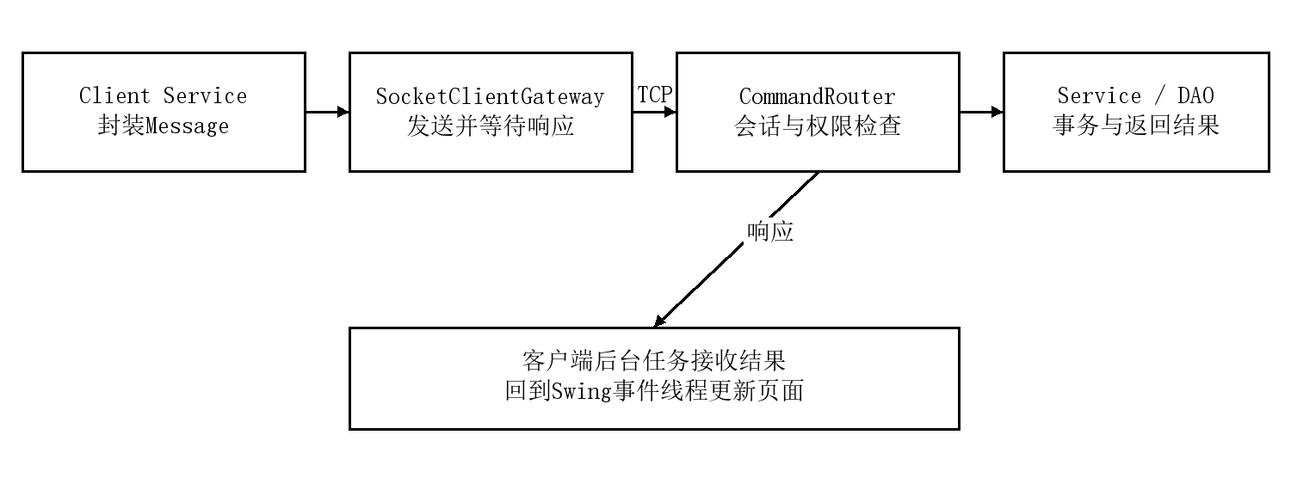
图 12-1 网络请求处理顺序
两端先创建Object​Output​Stream并flush，再创建输入流，避免彼此等待对象流头。每次发送后flush并reset对象缓存。普通响应沿用requestId；AI流式请求通过专用连接接收多个分片与结束事件。PDF分块请求使用连接轮换，避免长连接累计反序列化预算耗尽。

12.2 异常与多端一致性
EOF、超时或协议异常关闭当前连接，下次请求可重新连接。网络失败不自动使有效登录令牌失效；只有明确注销、强制下线等会话事件才结束登录。写请求结果不确定时先查询当前状态，不能把所有失败都当成未提交后直接重做。
多端共享依靠同一服务端和数据库，而非各客户端复制数据。提交成功后立即刷新相关页面；可见业务页的周期重查用于发现其他客户端的更新，编辑期间避免打断输入。当前机制含轮询延迟，不宣称全模块实时推送。跨地点部署需要可达的服务端地址、端口和防火墙配置；现有普通Socket并非TLS通道，不宜直接暴露到不可信公网。

13 多线程模块设计说明

13.1 客户端与服务端线程
表 13-1 线程分工
线程或组件 | 职责 | 限制
Swing事件线程 | 处理按钮事件、布局及模型回写。 | 不执行网络、数据库和大文件解析。
客户端后台任务 | 加载数据、提交操作、解析附件。 | 完成后回到事件线程；防重点击与过期响应覆盖。
服务端连接线程池 | 处理各客户端连接的读取与响应。 | 默认最大32个连接处理任务，超出容量拒绝连接。
AI流式处理 | 连续输出回答并支持取消。 | 按用户与requestId关联，不阻塞普通页面请求。
Dorm​Scheduler | 未归扫描、通知、卫生任务、公告失效和出账。 | 按周期执行，业务层保证重复执行不产生重复记录。

13.2 并发控制
线程隔离不能代替数据库一致性。选课、借还书、支付和入住等共享资源在事务中加锁并使用唯一约束；相同用例保持一致锁序，减少死锁。账户扣款和退款采用幂等键，AI确认通过条件更新领取执行权。客户端只有收到成功结果后才呈现提交完成，异步旧响应不能覆盖较新的状态。

14 数据库设计说明

14.1 总体关系与数据规范
数据库使用MySQL的InnoDB引擎与utf8mb4字符集。用户是各业务身份关联的中心，课程、图书、商品和床位是独立资源；订单明细、借阅、选课及住宿记录保存行为与历史。数据表使用主键、外键、唯一键和检查约束，跨表一致性由事务补充。
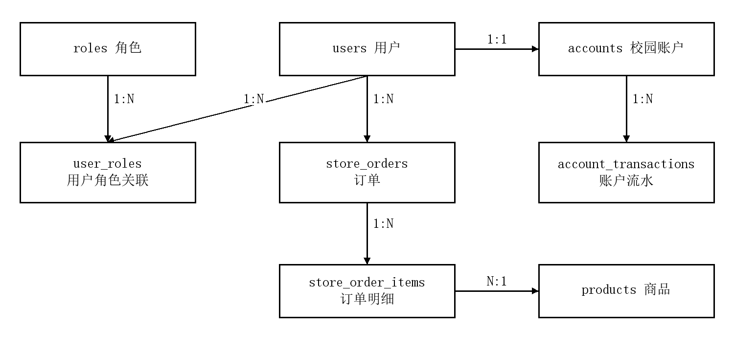
图 14-1 用户账户与订单实体关系

14.2 数据表分组
表 14-1 数据表总览
分组 | 主要表与关联
身份权限 | users、roles、permissions及两张关联表；user_​sessions、login_​audits、audit_logs、account_​cancellation_​requests。
学籍教务 | student_​profiles、teacher_​profiles；courses、course_​instructors、course_​schedules、enrollments、course_​grades；教室、竞赛、SRTP和公告表。
图书馆 | books、borrow_​records、study_rooms、study_​room_​reservations、online_​resources、访问日志和PDF资源与下载记录。
商店账户 | products、购物车及明细、store_​orders及明细、accounts、account_​transactions；分类、促销、优惠券、评价、每日序列和图片表。
宿舍 | dorm_​buildings、dorm_rooms、dorm_beds、住宿记录与申请、leave_​requests、access_​records、repair_​orders、水电账单及分摊，另有门禁、卫生、来访和公告扩展。
AI助手 | ai_​chat_​sessions、ai_​chat_​messages、ai_​knowledge_​chunks、ai_​tool_​call_​logs及知识版本、回答反馈表。

14.3 完整性与维护
金额使用DECIMAL与BigDecimal，库存和容量不得为负；学号和商品编码按字符串保存。用户登录标识、订单号及用户角色关联设唯一约束。历史交易保存商品名称、单价和优惠快照，不能因商品后续修改而改写历史事实。图片元数据或受控引用与业务记录关联，大图和缩略图按需要读取。
数据库升级按V1至V25及后续实际迁移顺序执行，已有环境只补缺失迁移，不重新导入基线覆盖用户数据。上线前备份数据库，服务端保存可定位命令和异常的日志；密钥与数据库凭据由部署环境提供，不放入说明书或源码。

14.4 关键验证场景
表 14-2 集成验证清单
场景 | 检查重点
权限与会话 | 多角色切换、他人数据访问、断线重连、注销与强制下线。
并发资源 | 最后一个名额、最后一本书、最后一件商品及同一床位的竞争。
交易失败 | 余额不足、库存不足、重复支付退款、任一步失败回滚。
时间与状态 | 过去时间预约、时间重叠、非法状态回退、重复审批。
文件与输入 | 邮箱手机号、超长文本、非法图片、PDF分块与摘要校验。
跨端同步 | 一端修改后另一端重新读取已提交结果，旧异步响应不回退页面。
上述清单描述应验证的场景与判定重点，不代表本次文档整合重新执行了全部测试。具体用例与运行记录在项目测试目录和联调报告中维护。

